**ДОНЕЦКИЙ НАЦИОНАЛЬНЫЙ ТЕХНИЧЕСКИЙ УНИВЕРСИТЕТ**

**Кафедра компьютерного моделирования и дизайна**

## конспект лекций по дисциплине «моделирование систем»

**Донецк, 2016 г.**

Часть I. ОДНОИНДЕКСНЫЕ ЗАДАЧИ ЛИНЕЙНОГО ПРОГРАММИРОВАНИЯ

1. ПОСТРОЕНИЕ МОДЕЛЕЙ ОДНОИНДЕКСНЫХ ЗАДА Ч ЛП

1.1. Теоретическое введение

Математическое программирование ("планирование") - это раздел математики, занимающийся разработкой методов отыскания экстремальных значений функции, на аргументы которой наложены ограничения. Методы математического программирования используются в экономических, организационных, военных и др. системах для решения так называемых распределительных задач. Распределительные задачи (РЗ) возникают в случае, когда имеющихся в наличии ресурсов не хватает для выполнения

каждой из намеченных работ эффективным образом и необходимо наилучшим образом распределить ресурсы по работам в соответствии с выбранным критерием оптимальности.

Линейное программирование (ЛП) является наиболее простым и лучше всего изученным разделом математического программирования. Характерные черты задач ЛП следующие:

1. показатель оптимальностиL(X) представляет собой линейную функцию от элементов решения X = (x1,x2,...,xn);
2. ограничительные условия, налагаемые на возможные решения, имеют вид линейных равенств или неравенств.

Общая форма записи модели задачи ЛП

Целевая функция (ЦФ)

L(X)=c1x1+c2x2+... + cnxnmax (min),

приограничениях

a11x1 + a12x2 +...+a1nxn≤(≥,=)b1,

a21x1 + a22x2 +...+a2nxn≤(≥,=)b2,(1.1)

...

am1x1 + am2x2 +...+amnxn≤(≥,=)bm,

x1,x2,...xk ≥ (k≤ n)

При описании реальной ситуации с помощью линейной модели следует проверять наличие у модели таких свойств, как пропорциональность и аддитивность. Пропорциональность означает, что вклад каждой переменной в ЦФ и общий объем потребления соответствующих ресурсов должен быть прямо пропорционален величине этой переменной. Например, если, продавая j-й товар в общем случае по цене 100 рублей, фирма будет делать скидку при определенном уровне закупки до уровня цены 95 рублей, то будет отсутствовать прямая пропорциональность между доходом фирмы и величиной переменнойxj. Т.е. в разных ситуациях одна единицаj-го товара будетприносить *разный* доход. **Аддитивность** означает, что ЦФи ограничения

должны представлять собой сумму вкладов от различных переменных. Примером нарушения аддитивности служит ситуация, когда увеличение сбыта одного из конкурирующих видов продукции, производимых одной фирмой, влияет на объем реализации другого.

Допустимое решение - это совокупность чисел (план) X = (x1,x2,...,xn),удовлетворяющих ограничениям задачи (1.1).

Оптимальное решение - это план, при котором ЦФ принимает свое максимальное (минимальное) значение.

1.2. Методические рекомендации

Задача № 1.01

Фабрика производит два вида красок: первый - для наружных, а второй -для внутренних работ. Для производства красок используются два ингредиента: А и В. Максимально возможные суточные запасы этих ингредиентов составляют 6 и 8 т соответственно. Известны расходы А и В на 1 т соответствующих красок (табл. 1.1). Изучение рынка сбыта показало, что суточный спрос на краску 2-го вида никогда не превышает спроса на краску 1 -го вида более, чем на 1 т. Кроме того, установлено, что спрос на краску 2-го вида никогда не превышает 2 т в сутки. Оптовые цены одной тонны красок равны: 3 тыс. руб. для краски 1-го вида; 2 тыс. руб. для краски 2-го вида.

Параметры задачи о производстве красок

Необходимо построить математическую модель, позволяющую установить, какое количество краски каждого вида надо производить, чтобы доход от реализации

|  |  |  |  |
| --- | --- | --- | --- |
| Ингредиенты | Расход ингредиентов, т ингр./т краски | | Запас, т ингр./сутки |
| Краска 1-го вида | Краска 2-го вида |
| А | 1 | 2 | 6 |
| В | 2 | 1 | 8 |

Таблица 1 .1

продукции был максимальным.

Прежде чем построить математическую модель задачи, т.е. записать ее с помощью математических символов, необходимо четко разобраться с экономической ситуацией, описанной в условии. Для этого необходимо с точки зрения экономики, а не математики, ответить на следующие вопросы:

1) Что является искомыми величинами задачи?

2) Какова цель решения? Какой параметр задачи служит критерием  
эффективности (оптимальности) решения, например, прибыль, себестоимость,  
время и т.д. В каком направлении должно изменяться значение этого параметра  
(кmax или кmin) для достижения наилучших результатов?

3) Какие условия в отношении искомых величин и ресурсов задачи  
должны быть выполнены? Эти условия устанавливают, как должны  
соотноситься друг с другом различные параметры задачи, например,  
количество ресурса, затраченного при производстве, и его запас на складе;  
количество выпускаемой продукции и емкость склада, где она будет храниться;  
количество выпускаемой продукции и рыночный спрос на эту продукцию и т. д.

Только после экономического ответа на все эти вопросы можно приступать к записи этих ответов в математическом виде, т.е. к записи математической модели.

1. Искомые величины являются переменными задачи, которые как правило обозначаются малыми латинскими буквами с индексами, например, однотипные переменные удобно представлять в виде X = (x1,x2,...,xn).
2. Цель решения записывается в виде целевой функции, обозначаемой, например,L(X). Математическая формула ЦФL(X) отражает способ расчета значений параметра - критерия эффективности задачи.
3. Условия, налагаемые на переменные и ресурсы задачи, записываются в виде системы равенств или неравенств, т.е. ограничений. Левые и правые части ограничений отражают способ получения (расчет или численные значения из условия задачи) значений тех параметров задачи, на которые были наложены соответствующие условия.

В процессе записи математической модели необходимо указывать единицы измерения переменных задачи, целевой функции и всех ограничений. Построим модель задачи №1.01, используя описанную методику.

Переменные задачи

В задаче №1.01 требуется установить, сколько краски каждого вида надо производить. Поэтому искомыми величинами, а значит, и переменными задачи являются суточные объемы производства каждого вида красок:

x1- суточный объем производства краски 1-го вида, [т краски/сутки];

x2- суточный объем производства краски 2-го вида, [т краски/сутки].

Целевая функция

В условии задачи №1.01 сформулирована цель - добиться максимального дохода от реализации продукции. Т.е. критерием эффективности служит параметр суточного дохода, который должен стремится к максимуму. Чтобы рассчитать величину суточного дохода от продажи красок обоих видов, необходимо знать объемы производства красок, т.е.x1 иx2 т краски в сутки, атакже оптовые цены на краски 1 -го и 2-го видов - согласно условию, соответственно 3 и 2 тыс. руб. за 1 т краски. Таким образом, доход от продажи суточного объема производства краски 1 -го вида равен 3x1 тыс. руб. в сутки, а от продажи краски 2-го вида - 2x2 тыс. руб. в сутки. Поэтому запишем ЦФ в виде суммы дохода от продажи красок 1 -го и 2-го видов (при допущении независимости объемов сбыта каждой из красок)

L(X) = 3x1+ 2x2max [тыс. руб./сутки],

$$\frac{тыс.руб}{т краски}∙\frac{т краски}{сутки}=\frac{тыс.руб.}{сутки}$$

Ограничения

Возможные объемы производства красокx1 иx2 ограничиваются следующими условиями:

* количество ингредиентов А и В, израсходованное в течение суток на производство красок обоих видов, не может превышать суточного запаса этих ингредиентов на складе;
* согласно результатам изучения рыночного спроса суточный объем производства краски 2-го вида может превышать объем производства краски 1 -го вида, но не более, чем на 1 т краски;
* объем производства краски 2-го вида не должен превышать 2 т в сутки, что также следует из результатов изучения рынков сбыта;
* объемы производства красок не могут быть отрицательными.

Таким образом, все ограничения задачи №1 .01 делятся на 3 группы, обусловленные:

1 ) расходом ингредиентов;

1. рыночным спросом на краску;
2. неотрицательностью объемов производства.

Ограничения по расходу любого из ингредиентов имеют следующую

содержательную форму записи

Расход конкретного ингредиента Максимально возможный на производство обоих видов краски ≤ запас данного ингредиента

Запишем эти ограничения в ***математической*** форме.

*Левая часть ограничения* – это формула расчета суточного расходаконкретного ингредиента на производство красок. Так из условия известенрасход ингредиента А на производство 1 т краски 1-го вида (1 т ингр. А) и 1 т

краски 2-го вида (2 т ингр. А) (см. табл.1.1). Тогда на производство x1 т краски

1-го вида и x2 т краски 2-го вида потребуется 1x1 + 2x2 т ингр. А.

*Правая часть ограничения* – это величина суточного запаса ингредиентана складе, например, 6 т ингредиента А в сутки (см. табл.1.1). Таким образом,ограничение по расходу А имеет вид

1x1 + 2x2 ≤ 6

Аналогична математическая запись ограничения по расходу В

2x1 + 1x2 ≤ 8

Примечание 1.1. Следует всегда проверять размерность левой и правой части каждого из ограничений, поскольку их несовпадение свидетельствует о принципиальной ошибке при составлении ограничений.

Ограничение по суточному объему производства краски 1-го вида по сравнению с объемом производства краски 2-го вида имеет

содержательную форму

Превышение объема производства краски 2 - го вида

над объемом производства краски 1- го вида ≤ $1\frac{т краски}{сутки}$

и***математическую***форму

x2–x1 ≤ 1

Ограничение по суточному объему производства краски 1 -го вида имеет

содержательную форму

и математическую форму

х1< 2

т краски сутки

Неотрицательность объемов производства задается как

X >0,

X2>0

Таким образом, математическая модель этой задачи имеет вид L(XL(X)= 3х1 + 2х2max [руб./сутки]

x1+ 2x2< 6 [т ингр.A/сутки],

2x1+ x2< 8 [т ингр.B/сутки],

-x1+x2<1 [т краски/сутки],

x2 < 2 [т краски/сутки],

x1> 0,x2> 0 [т краски/сутки].

Задача №1.02

Выполнить заказ по производству 32 изделий И1и 4 изделий И 2взялись бригады Б1и Б2.Производительность бригады Б1по производству изделий И1 и И2 составляет соответственно 4 и 2 изделия в час, фонд рабочего времени этой бригады 9,5 ч. Производительность бригады Б2- соответственно 1 и 3 изделия в час, а ее фонд рабочего времени - 4 ч. Затраты, связанные с производством единицы изделия, для бригады Б1 равны соответственно 9 и20 руб., для бригады Б2 - 15 и 30 руб.

Составьте математическую модель задачи, позволяющую найти оптимальный объем выпуска изделий, обеспечивающий минимальные затраты на выполнение заказа.

Решение

Переменные задачи

Искомыми величинами в задаче являются объемы выпуска изделий. Изделия И1будут выпускаться двумя бригадами Б1и Б2. Поэтому необходимо*различать* количество изделий И1, произведенных бригадой Б1, и количество изделий И1, произведенных бригадой Б2. Аналогично, объемы выпуска изделий И2 бригадой Б1 и бригадой Б2 также являются различными величинами. Вследствие этого в данной задаче 4 переменные. Для удобства восприятия будем использовать двухиндексную форму записи Хij– количество изделий Иj (j=1,2), изготавливаемых бригадой Бi (i=1,2), а именно,

Х11 - количество изделий И1, изготавливаемых бригадой Б1, [шт.];

Х12- количество изделий И2,изготавливаемых бригадой Б1, [шт.];

Х21- количество изделий И1, изготавливаемых бригадой Б2, [шт.];

Х22- количество изделий И2,изготавливаемых бригадой Б2,[шт.].

Примечание 1.2. В данной задаче нет необходимости привязываться к какому-либо временному интервалу (в задаче №1.01 была привязка к суткам), поскольку здесь требуется найти не объем выпуска за определенное время, а способ распределения известной плановой величины заказа между бригадами.

Целевая функция

Целью решения задачи является выполнение плана с минимальными затратами, т. е. критерием эффективности решения служит показатель затрат на выполнение всего заказа. Поэтому ЦФ должна быть представлена формулой расчета этих затрат. Затраты каждой бригады на производство одного изделия И1 и И2 известны из условия. Таким образом, ЦФ имеет вид

L(X)= 9х11+ 20х12+ 15х21+ 30х22min,

__

Ограничения

Возможные объемы производства изделий бригадами ограничиваются следующими условиями:

* общее количество изделий И1, выпущенное обеими бригадами, должно равняться 32 шт., а общее количество изделий И2- 4 шт.;
* время, отпущенное на работу над данным заказом, составляет для бригады Б1 - 9,5 ч, а для бригады Б2 - 4 ч;
* объемы производства изделий не могут быть отрицательными величинами.

Таким образом, все ограничения задачи №1.02 делятся на 3 группы, обусловленные:

1. величиной заказа на производство изделий;
2. фондами времени, выделенными бригадам;
3. неотрицательностью объемов производства.

Для удобства составления ограничений запишем исходные данные в виде таблицы 1.2.

Таблица 1.2

Исходные данные задачи №1.02

|  |  |  |  |
| --- | --- | --- | --- |
| Бригада | Производительность бригад, шт/ч | | Фонд рабочего времени, ч |
| И1 | И2 |
| Б1 | 4 | 2 | 9,5 |
| Б2 | 1 | 3 | 4 |
| Заказ, шт | 32 | 4 |  |

Ограничения по заказу изделий имеют следующую содержательную форму записи

количество изделий И1. = 32 шт.

произведенных бригадами Б1 и Б2

и

количество изделий И2 , = 4 шт.

произведенных бригадами Б1 и Б2

Математическая форма записи имеет вид

х11+ х21= 32 [шт.]=[шт.] и

х12+ x22= 4 [шт.]=[шт.].

Ограничение по фондам времени имеет содержательную форму

Общее время, затраченное бригадой Б1 ≤ 9,5ч

на выпуск изделий И1 и И2

Общее время, затраченное бригадой Б2 ≤4 ч

на выпуск изделий И1 и И2

Проблема заключается в том, что в условии задачи прямо не задано время, которое тратят бригады на выпуск одного изделия И1 или И2,т.е. не задана трудоемкость производства. Но имеется информация о производительности каждой бригады, т.е. о количестве производимых изделий в 1 ч. Трудоемкость Тр и производительность Пр являются обратными величинами, т.е.

Тр= $\frac{ч}{шт.}= 1/{\frac{шт}{ч}}$

Поэтому используя табл. 1.2, получаем следующую информацию:

$\frac{1}{4}$ ч тратит бригада Б1на производство одного изделия И1;

ч тратит бригада Б1на производство одного изделия И2;

ч тратит бригада Б2на производство одного изделия И1;

ч тратит бригада Б2на производство одного изделия И2.

Запишем ограничения по фондам времени в математическом в виде

$\frac{x11}{4}+\frac{x12}{2}≤ 9,5 \frac{ч}{шт}∙шт ≤ ч$

и

$\frac{x21}{1}+\frac{x22}{3}≤ 4 \frac{ч}{шт}∙шт ≤ч$

Неотрицательность объемов производства задается как

xij> 0 (1 = 1,2;j = 1,2).

Таким образом, математическая модель этой задачи имеет вид

L(X)= 9х11 + 20x12 + 15x21 + 30x22min [руб ] ,

x11 +X21=32 [шт.],

x12+X22=4[шт.],

[ч],

[ч],

xij≥0(i=1,2;j=1,2)[шт.].

Задача №1.03*

Для пошива одного изделия требуется выкроить из ткани 6 деталей. На швейной фабрике были разработаны два варианта раскроя ткани. В табл. 1.3приведены характеристики вариантов раскроя 10 м ткани и комплектность, т.е. количество деталей определенного вида, которые необходимы для пошива одного изделия. Ежемесячный запас ткани для пошива изделий данного типа составляет 405 м2 . В ближайший месяц планируется сшить 90 изделий.

Постройте математическую модель задачи, позволяющую в ближайший месяц выполнить план по пошиву с минимальным количеством отходов.

|  |  |  |  |  |  |  |  |
| --- | --- | --- | --- | --- | --- | --- | --- |
| Вариант раскроя | Количество деталей, шт./отрез | | | | | | Отходы, м2/отрез |
| 1 | 2 | 3 | 4 | 5 | 6 |
| 1 | 60 | 0 | 90 | 40 | 70 | 90 | 0,5 |
| 2 | 80 | 35 | 20 | 78 | 15 | 0 | 0,35 |
| Комплектность, шт./изделие | 1 | 2 | 2 | 2 | 2 | 2 |  |

***Характеристики вариантов раскроя отрезов ткани по 10m2***

Таблица 1.3

Решение

***Решение***

Переменные

В данной задаче искомые величины явно не указаны, но сказано, что должен быть выполнен ежемесячный план по пошиву 90 изделий. Для пошива90 изделий в месяц требуется раскроить строго определенное количество деталей. Крой производится из отрезов ткани по 10 м2 двумя различными способами, которые позволяют получить различное число деталей. Поскольку заранее неизвестно, сколько ткани будет раскраиваться первым способом и сколько - вторым, то в качестве искомых величин можно задать *количество отрезов ткани по 10 м2 , раскроенных каждым из способов:*

x1 - количество отрезов ткани по 10 м2, раскроенных первым способом в течение месяца, [отрез./мес.];

x2 - количество отрезов ткани по 10 м2, раскроенных вторым способом в течение месяца, [отрез./мес.].

Целевая функция

Целью решения задачи является выполнение плана при минимальном количестве отходов. Поскольку количество изделий строго запланировано (90 шт./мес.), то этот параметр не описывает ЦФ, а относится к ограничению, невыполнение которого означает, что задача не решена. А критерием эффективности выполнения плана служит параметр "количество отходов", который необходимо свести к минимуму. Поскольку при раскрое одного отреза(10 м2 ) ткани по 1-му варианту получается 0,5 м2 отходов, а по 2-му варианту - 0,35 м2 (см. табл. 1.3), то общее количество отходов при крое (ЦФ) имеет вид

L (X)= 0,5x1+ 0,35х2min,

Ограничения

Количество раскроев ткани различными способами ограничивается следующими условиями:

•должен быть выполнен план по пошиву изделий, другими словами, общее количество выкроенных деталей должно быть таким, чтобы из негоможно было пошить 90 изделий в месяц, а именно: деталей 1-го вида должно быть как минимум 90 и деталей остальных видов - как минимум по 180 (см. комплектность в табл. 1.3).

●расход ткани не должен превышать месячного запаса его на складе;

* количество отрезов раскроенной ткани не может быть отрицательным. Ограничения по плану пошива пальто имеют следующую

содержательную форму записи

Общее количество деталей №1, ≥(90 штук)

выкроенных по всем вариантам

Общее количество деталей№2,выкроенных по всем вариантам

≥(180 штук)

...

Общее количество деталей №6,≥(180 штук)

выкроенных по всем вариантам

Математически эти ограничения записываются в виде

60x1 + 80x2≥ 90;

35x2≥180;  
90x1 + 20x2≥180;  
40x1 + 78x2 ≥180;  
70x1 + 15x2 ≥ 180;  
90x1 ≥180;

Ограничение по расходу ткани имеет следующие формы записи:

содержательную

Общее количество ткани, ≤ 405 m2

раскроенной за месяц

и математическую

x1 + x2 ≤,

Неотрицательность количества раскроенных отрезов задается в виде

x1≥ 0,

x2 ≥ 0

Таким образом, математическая модель задачи №1.03 имеет вид

L (X)= 0,5x1+ 0,35x2min [м2 отх./мес.],

60x1 + 80x2 ≥ 90 [шт./мес.],  
35x2 ≥ 180 [шт./мес.],  
90x1 + 20x2 ≥180 [шт./мес.],  
40x1 + 78x2 ≥ 180 [шт./мес.],  
70x1 +15x2 ≥ 180 [шт./мес.],  
90x1 ≥ 180 [шт./мес.],

x1+x2≤ 40,5 [отрез/мес.],

x1> 0,x2≥ 0 [отрез/мес.].

Вопрос 1.1*. При составлении математической модели задачи на следующий месяц следует учесть, что с прошлого месяца, возможно, остались выкроенные, но неиспользованные детали. Как это сделать?

1.3. Варианты задач для самостоятельного решения

Задача №1.1

Фирма выпускает три вида изделий. В процессе производства используются три технологические операции. На рис. 1.1 показана технологическая схема производства изделий

Операция 1Операция 2Операция 3

|  |  |  |
| --- | --- | --- |
| 1 мин/изд. |  | 3 мин/изд. |

|  |
| --- |
| Изделие 1  Изделие 2  Изделие 3 |

|  |
| --- |
| 1 мин/изд. |

Изделие 1

|  |
| --- |
| 2 мин/изд. |

|  |
| --- |
| 4 мин/изд. |

сырье

|  |
| --- |
| 1 мин/изд. |

|  |
| --- |
| 2 мин/изд. |

Рис. 1.1. Технологическая схема производства

Фонд рабочего времени ограничен следующими предельными значениями: для первой операции - 430 мин; для второй операции - 460 мин; для третьей операции - 420 мин. Изучение рынка сбыта показало, что ожидаемая прибыль от продажи одного изделия видов 1, 2 и 3 составляет 3, 2 и 5 рублей соответственно.

Постройте математическую модель, позволяющую найти наиболее выгодный суточный объем производства каждого вида продукции?

Задача №1.2

При изготовлении изделий И1и И2используются сталь и цветные металлы, а также токарные и фрезерные станки. По технологическим нормам на производство единицы изделия И1требуется 300 и 200 станко-часов соответственно токарного и фрезерного оборудования, а также 10 и 20 кг соответственно стали и цветных металлов. Для производства единицы изделия И2 требуется 400, 100, 70 и 50 соответствующих единиц тех же ресурсов.

Цех располагает 12400 и 6800 станко-часами соответственно токарного и фрезерного оборудования и 640 и 840 кг соответственно стали и цветных металлов. Прибыль от реализации единицы изделия И1 составляет 6 руб. и от единицы изделия И2 - 16 руб.

Постройте математическую модель задачи, используя в качестве показателя эффективности прибыль и учитывая, что время работы фрезерных станков должно быть использовано полностью.

Задача №1.3

Для сохранения нормальной жизнедеятельности человек должен в сутки потреблять белков не менее 120 условных единиц (усл. ед.), жиров - не менее 70 и витаминов - не менее 10 усл. ед. Содержание их в каждой единице продуктов П1и П2равно соответственно (0,2; 0,075; 0) и (0,1; 0,1; 0,1) усл. ед.

Стоимость 1 ед. продукта П - 2 руб., П 2 -3 руб.

Постройте математическую модель задачи, позволяющую так организовать питание, чтобы его стоимость была минимальной, а организм получил необходимое количество питательных веществ.

Задача №1.4

В районе лесного массива имеются лесопильный завод и фанерная фабрика. Чтобы получить 2,5 м3 коммерчески реализуемых комплектов пиломатериалов, необходимо израсходовать 2,5 м3еловых и 7,5 м3 пихтовыхлесоматериалов. Для приготовления листов фанеры по 100 м3требуется 5 м3 еловых и 10 м3пихтовых лесоматериалов. Лесной массив содержит 80 м3еловых и 180 м3пихтовых лесоматериалов.

Согласно условиям поставок, в течение планируемого периоданеобходимо произвести по крайней мере 10 м3 пиломатериалов и 1200 м3фанеры. Доход с 1 м3 пиломатериалов составляет 160 руб., а со 100 м3 фанеры - 600 руб.

Постройте математическую модель для нахождения плана производства, максимизирующего доход.

Примечание 1.3. При построении модели следует учесть тот факт, что пиломатериалы могут быть реализованы только в виде неделимого комплекта размером 2,5 м3 , а фанера - в виде неделимых листов по 100 м2.

Задача №1.5

С вокзала можно отправлять ежедневно курьерские и скорые поезда.

Вместимость вагонов и наличный парк вагонов на станции указаны в табл.1.4.

|  |  |  |  |  |  |
| --- | --- | --- | --- | --- | --- |
| Характеристики парка вагонов | Тип вагона | | | | |
| Багажный | Почтовый | Плацкартный | Купейный | Мягкий |
| Число вагонов в поезде, шт.: |  |  |  |  |  |
| курьерском | 1 | - | 5 | 6 | 3 |
| скором | 1 | 1 | 8 | 4 | 1 |
| Вместимость вагонов, чел. | - | - | 58 | 40 | 32 |
| Наличный парк вагонов, шт. | 12 | 8 | 81 | 70 | 27 |

Таблица 1.4

Исходные данные задачи №1.5

Постройте математическую модель задачи, на основании которой можно найти такое соотношение между числом курьерских и скорых поездов, чтобы число ежедневно отправляемых пассажиров достигло максимума.

Задача №1.6*

Управление городским автобусным парком решило провести исследование возможности более рациональной организации своей работы с целью снижения интенсивности внутригородского движения. Сбор и обработка необходимой информации позволили сделать вывод, что необходимое минимальное количество автобусов существенно меняется в течение суток (рис. 1.2). Длительность непрерывного использования автобусов на линии равна 8 ч в сутки (с учетом необходимых затрат времени на текущий ремонт и обслуживание). График перекрывающихся смен представлен на рис. 1.3.

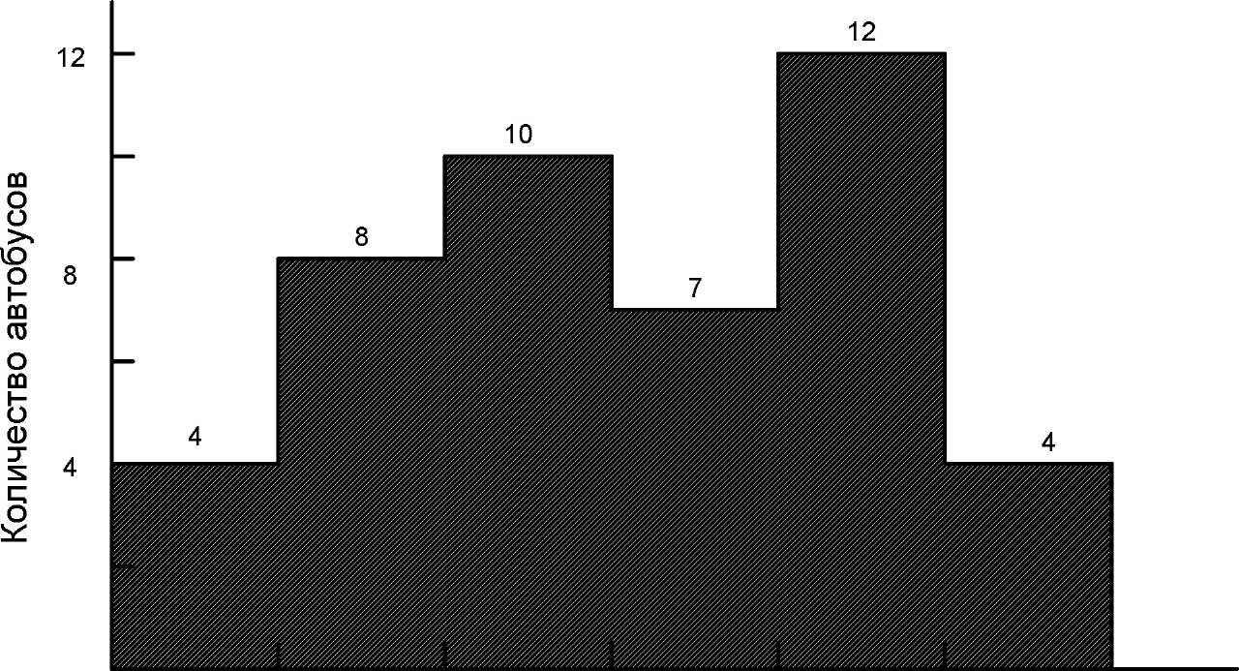

00:00 4:00 8:00 12:00 16:00 20:00 00:00

Часы суток

Рис. 1.2. Минимально необходимое количество автобусов на линии

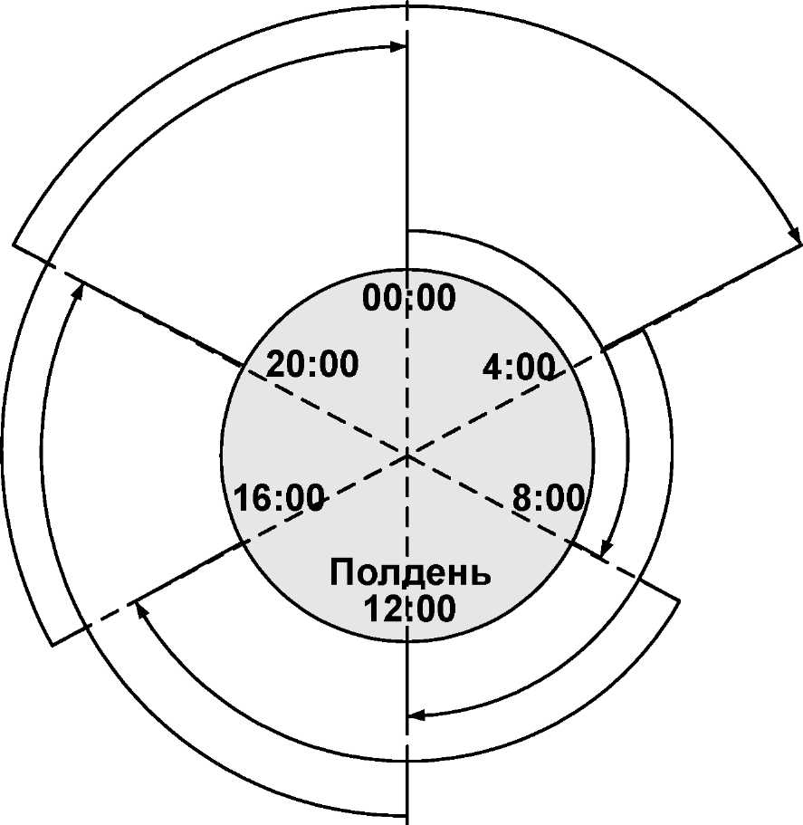

I

I

Рис. 1.3. График перекрывающихся смен

Постройте математическую модель, позволяющую узнать, какое количество автобусов необходимо выпускать на линию в каждой из смен при условии, что общее количество автобусов, выходящих на линию в течение суток, должно быть минимальным.

Задача №1.7*

Служба снабжения завода получила от поставщиков 500 стальных прутков длиной 5 м. Их необходимо разрезать на детали А иB длиной соответственно 2 и 1,5 м, из которых затем составляются комплекты. В каждый комплект входят 3 детали А и 2 деталиB. Характеристики возможных вариантов раскроя прутков представлены в табл. 1. Таблица 1.5

Характеристики возможных вариантов раскроя прутков

|  |  |  |  |
| --- | --- | --- | --- |
| Вариант раскроя | Количество деталей, шт./пруток | | Отходы, м/пруток |
| A | B |
| 1 | 2 | 0 | 1 |
| 2 | 1 | 2 | 0 |
| 3 | 0 | 3 | 0,5 |
| Комплектность, шт./компл. | 3 | 2 |  |

Постройте математическую модель задачи, позволяющую найти план раскроя прутков, максимизирующий количество комплектов.

Примечание 1.4. В ЦФ могут входить не все переменные задачи.

Задача №1.8*

Малое предприятие выпускает детали А и В. Для этого оно использует литье, подвергаемое токарной обработке, сверлению и шлифованию. Производительность станочного парка предприятия по обработке деталей А и В приведена в табл. 1.6.

Предполагая, что спрос на любую комбинацию деталей А и В обеспечен, постройте математическую модель для нахождения плана их выпуска, максимизирующего прибыль.

Задача №1.9*

Исходные данные задачи №1.8

|  |  |  |  |
| --- | --- | --- | --- |
| Станки | Производительность, шт./ч | | Стоимость станочного времени, руб./ч |
| А | В |
| Токарные | 25 | 40 | 20 |
| Сверлильные | 28 | 35 | 14 |
| Шлифовальные | 35 | 25 | 17,5 |
| Цена детали, руб.: |  |  |  |
| покупная | 2 | 3 |
| продажная | 5 | 6 |

Таблица 1 .6

Ежедневно в ресторане фирменный коктейль (порция составляет 0,33 л) заказывают в среднем 600 человек. Предполагается, что в ближайшее время их количество увеличится в среднем на 50 человек. Согласно рецепту в составе коктейля должно быть:

* не менее 20%, но и не более 35% спирта;
* не менее 2% сахара;
* не более 5% примесей;
* не более 76% воды;
* не менее 7% и не более 1 2% сока.

Процентный состав и запасы напитков

В табл. 1.7 приведены процентный состав напитков, из которых смешивается коктейль, и их количество, которое ресторан может ежедневно выделять на приготовление коктейля.

|  |  |  |  |  |  |
| --- | --- | --- | --- | --- | --- |
| Напиток | Спирт | Вода | Сахар | Примеси | Количество, л/сут. |
| Водка | 40% | 57% | 1% | 2% | 50 |
| Вино | 18% | 67% | 9% | 6% | 184 |
| Сок | 0% | 88% | 8% | 4% | 46 |

Таблица 1 .7

Постройте модель, на основании которой можно будет определить, хватит ли ресторану имеющихся ежедневных запасов напитков для удовлетворения возросшего спроса на коктейль.

Задача № 1.10*

Продукция бумажной фирмы выпускается в виде бумажных рулонов стандартной ширины - по 20 ед. ширины. По специальным заказам потребителей фирма поставляет рулоны и других размеров, для чего производится разрезание стандартных рулонов. Типичные заказы на рулоны нестандартных размеров приведены в табл. 1.8.

Таблица 1.8

Варианты заказов на рулоны нестандартных размеров

|  |  |  |
| --- | --- | --- |
| Заказ | Требуемая ширина рулона, ед. шир. | Требуемое количество рулонов, шт. |
| 1 | 5 | 150 |
| 2 | 7 | 200 |
| 3 | 9 | 300 |

Все допустимые варианты разрезания рулонов приведены в табл. 1.9. Рис. 1.4 иллюстрирует 1-й вариант раскроя рулонов.

Таблица 1 .9

Допустимые варианты раскроя рулонов

|  |  |  |  |  |  |  |  |
| --- | --- | --- | --- | --- | --- | --- | --- |
| Требуемая ширина,  ед. шир. | Вариант раскроя рулонов | | | | | | Минимальное кол-во  рулонов, шт. |
| 1 | 2 | 3 | 4 | 5 | 6 |
| 5 | 0 | 2 | 2 | 4 | 1 | 0 | 150 |
| 7 | 1 | 1 | 0 | 0 | 2 | 0 | 200 |
| 9 | 1 | 0 | 1 | 0 | 0 | 2 | 300 |
| Потери, ед. шир. | 4 | 3 | 1 | 0 | 1 | 2 |  |

**7 ед. 9 ед.**

Рис. 1.4. 1-й вариант раскроя рулонов

Постройте математическую модель, позволяющую найти такой план разрезания рулонов, при котором поступившие заказы на нестандартные рулоны удовлетворяются с минимальными потерями (т.е. непригодными для реализации остатками рулонов).

Примечание 1.5. В данной задаче для удобства записи модели можно ввести переменные, не являющиеся искомыми величинами.

2. ГРАФИЧЕСКИЙ МЕТОД РЕШЕНИЯ ОДНОИНДЕКСНЫХ ЗАДАЧ

2.1. Теоретическое введение

Графический метод довольно прост и нагляден для решения задач ЛП с двумя переменными. Он основан на геометрическом представлении допустимых решений и ЦФ задачи.

Каждое из неравенств задачи ЛП (1.1) определяет на координатной плоскости(x1,x2) некоторую полуплоскость (рис. 2.1), а система неравенств в целом - пересечение соответствующих плоскостей. Множество точек пересечения данных полуплоскостей называется областью допустимых решений (ОДР). ОДР всегда представляет собой выпуклую фигуру, т.е. обладающую следующим свойством: если две точки А и В принадлежат этой фигуре, то и весь отрезок АВ принадлежит ей. ОДР графически может быть представлена выпуклым многоугольником, неограниченной выпуклой многоугольной областью, отрезком, лучем, одной точкой. В случае несовместности системы ограничений задачи (1.1) ОДР является пустым множеством.

Примечание № 2.1. Все вышесказанное относится и к случаю, когда система ограничений (1.1) включает равенства, поскольку любое равенство

ai1x1+ ai2x2= bi

можно представить в виде системы двух неравенств (см. рис. 2.1 )

ai1x1+ai2x2≤bi,

ai1x1+ai2x2 ≥bi.

ЦФL(X)=c1x1+c2x2при фиксированном значенииL(X)=L определяет на плоскости прямую линиюc1x1 +c2x2=L. Изменяя значенияL, мы получим семейство параллельных прямых, называемых линиями уровня.

Это связано с тем, что изменение значенияL повлечет изменение лишь длины отрезка, отсекаемого линией уровня на осиx2(начальная ордината), аугловой коэффициент прямой tga = $\frac{-c1}{c2}$ останется постоянным (см. рис. 2.1).

Поэтому для решения будет достаточно построить одну из линий уровня, произвольно выбрав значениеL.

Вектор=(c1;c2) с координатами из коэффициентов ЦФ приx1иx2перпендикулярен к каждой из линий уровня (см. рис. 2.1 ).Направление вектора $\overset{→}{C}$ совпадает с направлением возрастания ЦФ, что является важным моментом для решения задач. Направление убывания ЦФ противоположно направлению вектора $\overset{→}{C}$.

Суть графического метода заключается в следующем. По направлению (против направления) вектора $\overset{→}{C}$ в ОДР производится поиск оптимальной точкиX* = (x $\begin{matrix}* \\ 1\end{matrix}$; x $\begin{matrix}* \\ 2\end{matrix}$)Оптимальной считается точка, через которую проходит линия уровня Lmax (Lmin), соответствующая наибольшему (наименьшему) значению функции L(X). Оптимальное решение всегда находится на границе ОДР, например, в последней вершине многоугольника ОДР, через которую пройдет целевая прямая, или на всей его стороне.

При поиске оптимального решения задач ЛП возможны следующие ситуации: существует единственное решение задачи; существует бесконечное множество решений (альтернативный оптиум); ЦФ не ограничена; область допустимых решений - единственная точка; задача не имеет решений.

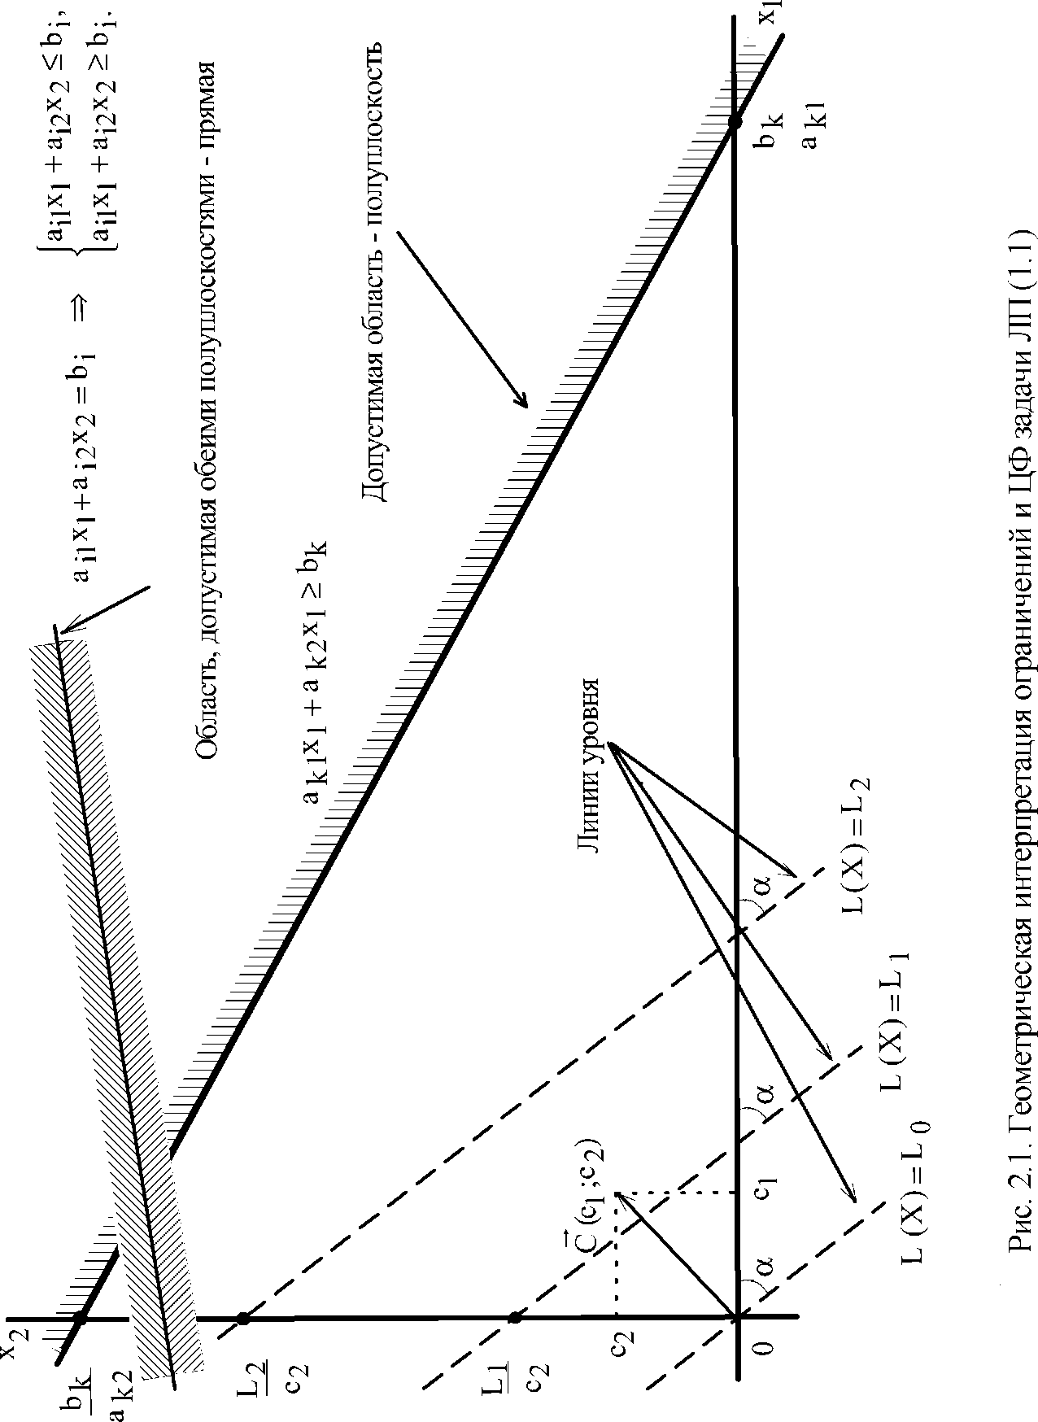

2.2. Методика решения задач ЛП графическим методом

1. В ограничениях задачи (1.1) замените знаки неравенств на знаки точных равенств и постройте соответствующие прямые.
2. Найдите и заштрихуйте полуплоскости, разрешенные каждым из ограничений-неравенств задачи (1.1). Для этого подставьте в конкретное неравенство координаты какой-либо точки [например, (0;0)], и проверьте истинность полученного неравенства.

Если неравенство истинное,

то надо заштриховать полуплоскость, содержащую данную точку;

иначе (неравенство ложное) надо заштриховать полуплоскость, не содержащую данную точку.

Посколькуx1иx2должны быть неотрицательными, то их допустимыезначения

всегда будут находиться выше оси x1 и правее оси x2, т.е. в I-м квадранте.

Ограничения-равенства разрешают только те точки, которые лежат на соответствующей прямой, поэтому выделите на графике такие прямые.

1. Определите ОДР как часть плоскости, принадлежащую одновременно всем разрешенным областям, и выделите ее. При отсутствии ОДР задача не имеет решений, о чем сделайте соответствующий вывод.
2. Если ОДР - не пустое множество, то постройте целевую прямую, т.е. любую из линий уровняc1x1 +c2x2=L, гдеL - произвольное число, например,кратное c1 и c2, т.е. удобное для проведения расчетов. Способ построенияаналогичен построению прямых ограничений.

V.Постройте вектор = (c1,c2), который начинается в точке (0;0),заканчивается в точке (c1,c2). Если целевая прямая и вектор $\overset{→}{C}$ построеныверно, то они будут ***перпендикулярны.***

VI. При поискеmax ЦФ передвигайте целевую прямую в направлении  
вектора $\overset{→}{C}$, при поискеmin ЦФ - против направления вектора $\overset{→}{C}$.Последняя

по ходу движения вершина ОДР будет точкойmax илиmin ЦФ. Если такой точки (точек) не существует, то сделайте вывод о неограниченности ЦФ на множестве планов сверху (при поискеmax) или снизу (при поискеmin).

VII. Определите координаты точкиmax (min)ЦФ X* =(x $\begin{matrix}* \\ 1\end{matrix}$;x $\begin{matrix}* \\ 2\end{matrix}$)ивычислите значение ЦФ L(X*). Для вычисления координат оптимальной точки X* решите систему уравнений прямых, на пересечении которых находится X* .

Задача № 2.01

Найдем оптимальное решение задачи № 1.01 о красках, математическая модель которой имеет вид

|  |  |
| --- | --- |
| x1+ 2x2≤ 6, | (1) |
| 2x1+ x2≤ 8, | (2) |
| - x1+ x2≤ 1,  x2≤ 2, | (3) |
| (4) |
| x1≥ 0,x2≥ 0. |  |

L(X) = 3x1 + 2x2 max

Построим прямые ограничений, для чего вычислим координаты точек пересечения этих прямых с осями координат (рис. 2.2).

x1+ 2x2= 6, (1)

2x1+x2= 8, (2)

-x1+x2= 1, (3)

x2= 2. (4)

x1 = 0, x1 = 6, x1= 0, x1 = 4, x1 = 0, x1 = -1,

1. x2 = 3,x2= 0, (2) x2= 8, x2 = 0, (3) x2 = 1, x2 = 0.

Прямая (4) проходит через точкуx2 = 2 параллельно осиx1 .

Определим ОДР. Например, подставим точку (0;0) в исходное ограничение (3), получим 0≤1, что является истинным неравенством, поэтому стрелкой (или штрихованием) обозначим полуплоскость, содержащую точку (0;0), т.е. расположенную правее и ниже прямой (3). Аналогично определим допустимые полуплоскости для остальных ограничений и укажем их стрелками у соответствующих прямых ограничений (см. рис. 2.2). Общей областью, разрешенной всеми ограничениями, т.е. ОДР является многоугольникABCDEF.

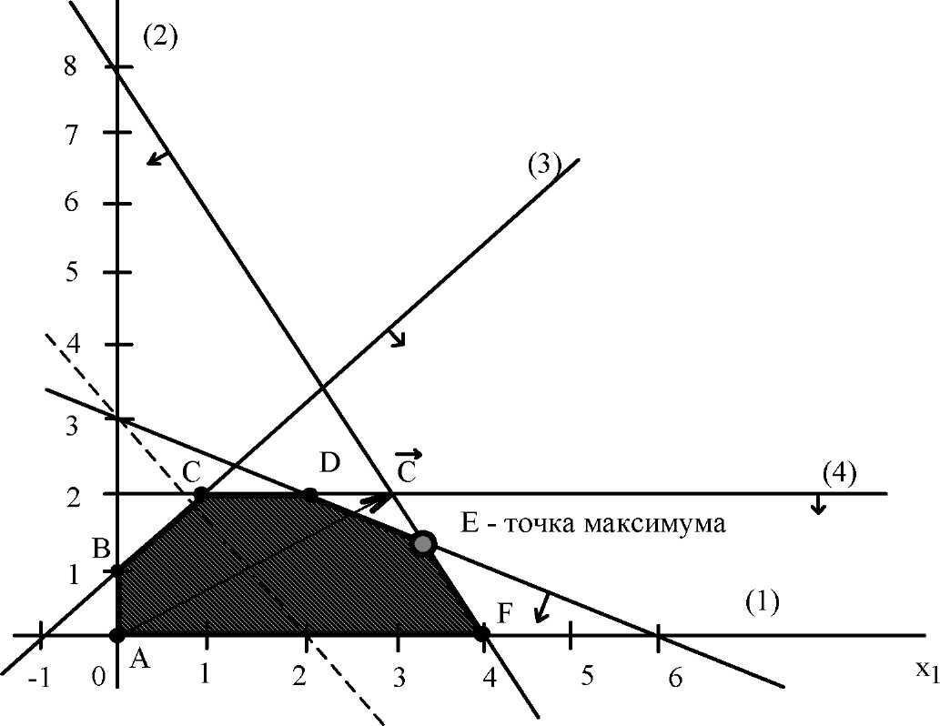

х2

\ L(X)

Рис. 2.2. Графическое решение задачи № 2.01

Целевую прямую можно построить по уравнению

3x1+ 2x2 = 6,

x1 = 0, x1 = 2,

x2 = 3, x2 = 0.

Строим вектор $\vec{C}$ из точки (0;0) в точку (3;2). Точка Е - это последняя вершинамногоугольника допустимых решенийABCDEF, через которуюпроходит целевая прямая, двигаясь ***по направлению*** вектора $\vec{C}$. Поэтому Е -это точка максимума ЦФ. Определим координаты точки Е из системы уравнений прямых ограничений (1) и (2).

х1 + 2x2 = 6, (1)x1 = = 3, x2 =

2х1 + x2 = 8, (2)

Максимальное значение ЦФ равно L(E) = $3\frac{10}{3}+2\frac{4}{3}=12\frac{2}{3}$ [тыс. руб./сутки]. Таким образом, наилучшим режимом работы фирмы является ежесуточное производство краски 1-го вида в объеме $3\frac{1}{3}$ т и краски 2-го вида в объеме $1\frac{1}{3}$ т. Доход от продажи красок составит 12 $\frac{2}{3}$ тыс. руб. в сутки.

***Задача № 2.02***

L(X)= -2х1 - х2 min (max)

2x1 + 4x2< 16, (1)

- 4x1 + 2x2< 8, (2)

х1 + 3x2> 9, (3)

6х1 + 5х2 = 30, (4)  
х1х2> 0.

Построим ограничения (рис. 2.3).

(1) x1 = 0,x1 = 8, (2) x1 = 0,x1 =2,(3)x1 = 0х1 = 9x2 = 4,x2 = 0, x2 = 4, x2 = 0, x2 = 3, x2 = 0.

(4) х1 = 0, х1 = 5,

x2= 6,x2=0.

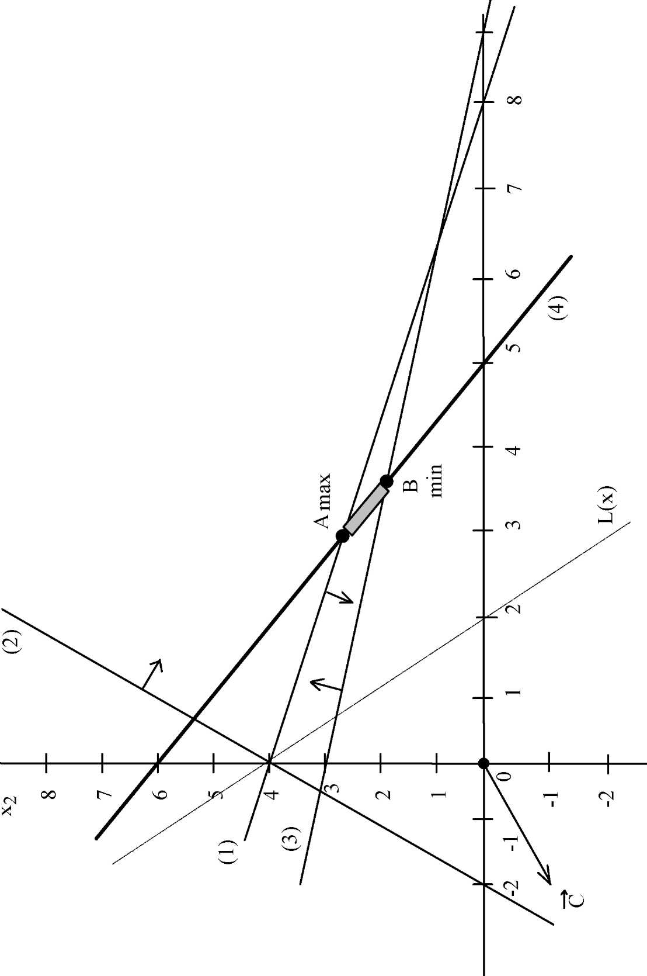

Рис.2.3. Графическое решение задачи №2.02

Целевую прямую построим по уравнению

-2x1- x2= -4,

х1= 0, х1= 2,

х2= 4, х2= 0.

Определим ОДР. Ограничение-равенство (4) допускает только точки, лежащие на прямой (4). Подставим точку (0;0) в ограничение (3), получим 0 > 9 , что является ложным неравенством, поэтому стрелкой (или штрихованием) обозначим полуплоскость, не содержащую точку (0;0), т.е. расположенную выше прямой (3). Аналогично определим и укажем допустимые полуплоскости для остальных ограничений (см. рис. 2.3). Анализ полуплоскостей, допустимых остальными ограничениями-неравенствами, позволяет определить, что ОДР - это отрезок АВ.

Строим вектор $\vec{C}$ из точки (0;0) в точку (-2;-1 ). Для поиска минимума ЦФ

двигаем целевую прямую против направления вектора $\vec{C}$. Точка В - это последняя точка отрезка АВ, через которую проходит целевая прямая, т.е. В -точка минимума ЦФ.

Определим координаты точки В из системы уравнений прямых ограничений (3) и (4)

x1 + 3x2 = 9, (3) х1≈ 3,46; х2≈1,85.

6х1 + 5х2 = 30, (4)

Минимальное значение ЦФ равно

L (3,46; 1,85 )= -2 • 3,46 -1 • 1,85 = -8,77 .

При поиске точки максимума ЦФ будем двигать целевую прямую по направлению вектора $\vec{C}$. Последней точкой отрезка АВ, а значит, и точкой максимума будет А. Определим координаты точки А из системы уравнений прямых ограничений (1 ) и (4).

2х1 + 4х2 = 16, (1)

х1≈ 2,86; х2≈ 2,57.

6х1 + 5х2 = 30. (4)

Максимальное значение ЦФ равно

L (2,86; 2,57 )= -2 • 2,86 -1 • 2,57 = -8,29 .

Таким образом, В(3,46; 1,85) - точка минимума,Lmin(B)= -8,77 ;

A(2,86; 2,57') - точка максимума,Lmax (A)= -8,29.

Задача № 2.03

L(X) = x1- 3x2min (max)

|  |  |
| --- | --- |
| х1+ 3x2≥ 3, | (1) |
| х1+ х2≥ 5, | (2) |
| x1≤ 4, | (3) |
| -2x1+ х2≥ 2, | (4) |
| x1,х2≥ 0. |  |

Построим ограничения (рис. 2.4)

x1 = 0, x1 = 3, x1 = 0, x1 = 5,x1 = 0, x1 = -1,

1. x2 = 1, x2 = 0, (2) x2 = 5, x2 = 0, (4)x2 = 2, x2 = 0.

Прямая (3) - проходит через точку х1= 4 параллельно оси х2.

Целевую прямую построим по уравнению

х1- 3x2=-3,

х1= 0, 1x1= -3,

х2= 1,х2= 0.

Определим ОДР. Подставим точку (0;0) в ограничение (2), получим 0 ≥5, что является ложным неравенством, поэтому стрелкой (или штрихованием) обозначим полуплоскость, не содержащую точку (0;0), т.е. расположенную правее и выше прямой (2).

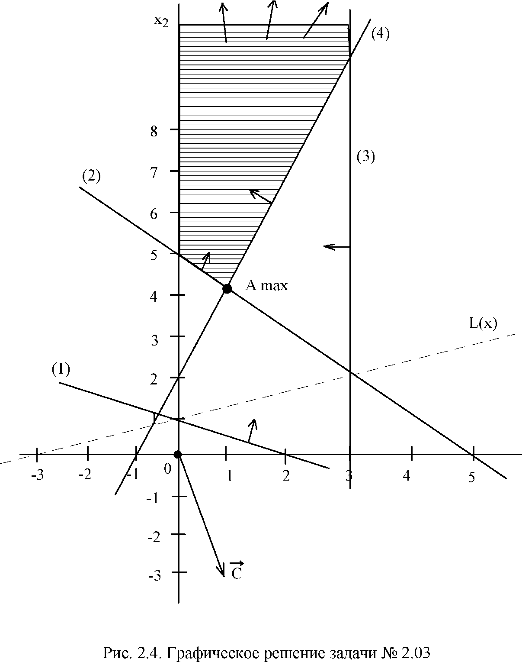

Аналогично определим и укажем допустимые полуплоскости для остальных ограничений (см. рис.2.4). Анализ допустимых полуплоскостей позволяет определить, что ОДР - это незамкнутая область, ограниченная прямыми (2), (3), (4) и осьюx2.

Строим вектор $\vec{C}$ из точки (0;0) в точку (1;-3). Для поиска минимума ЦФ двигаем целевую прямую против направления вектора $\vec{C}$. Поскольку в этом направлении ОДР не ограничена, то невозможно в этом направлении найти последнюю точку ОДР. Отсюда следует, что ЦФ не ограничена на множестве планов снизу (поскольку идет поиск минимума).

При поиске максимума ЦФ будем двигать целевую прямую по направлению вектора $\vec{C}$ до пересечения с вершиной А - последней точкой ОДР в этом направлении. Определим координаты точки А из системы уравнений прямых ограничений (2) и (4)

x1+x2 =5,

-2x1+x2=2.

(2)

(4)

х1 =1;х2 =4.

Максимальное значение ЦФ равно

L(1;4)=1 • 1 - 3 • 4 = -11.

Таким образом, в данной задаче ЦФ не ограничена на множестве планов снизу, а А(1;4) является точкой максимума ЦФ,Lmax (A)= -11.

3. АНАЛИЗ ЧУВСТВИТЕЛЬНОСТИ ОПТИМАЛЬНОГО РЕШЕНИЯ ОДНОИНДЕКСНЫХ ЗАДА Ч ЛП

3.1. Теоретическое введение

Неизбежное колебание значений таких экономических параметров, как цены на продукцию и сырье, запасы сырья, спрос на рынке и т.д. может привести к неоптимальности или непригодности прежнего режима работы. Для учета подобных ситуаций проводится анализ чувствительности, т.е. анализ того, как возможные изменения параметров исходной модели повлияют на полученное ранее оптимальное решение задачи ЛП.

Для решения задач анализа чувствительности ограничения линейной модели классифицируются следующим образом. Связывающие ограничения проходят через оптимальную точку. Несвязывающие ограничения не проходят через оптимальную точку. Аналогично ресурс, представляемый связывающим ограничением, называют дефицитным, а ресурс, представляемый несвязывающим ограничением - недефицитным. Ограничение называют избыточным в том случае, если его исключение не влияет на ОДР и, следовательно, на оптимальное решение. Выделяют следующие три задачи анализа на чувствительность

***Возможные ситуации графического решения задач ЛП***таблица 2.1

|  |  |  |  |  |  |  |  |  |  |  |  |  |  |  |  |  |
| --- | --- | --- | --- | --- | --- | --- | --- | --- | --- | --- | --- | --- | --- | --- | --- | --- |
| **Примечания** | L(X) → max | L(X) → min |  |  |  | L(X)→max | L(X) →min | Количество ограничений больше одного | | |  |  | Все ограничения - неравенства | Все ограничения - неравенства | Все ограничения - неравенства | Ограничения в виде равенств и неравенств |
| **Вид оптимального решения** | Единственное решение | Единственное решение | Бесконечное множество решений | ЦФ не ограничена снизу | ЦФ не ограничена сверху | Единственное решение | Бесконечное множество решений | Единственное решение | ЦФ не ограничена сверху | ЦФ не ограничена снизу | Единственное решение | Бесконечное множество решений |  | Решений нет | Решений нет | Решений нет |
| **Вид ОДР** | Многоугольная замкнутая | | | Многоугольная незамкнутая | | | | Луч | | | Отрезок | | Единственная точка |  |  |  |
| **№** | **1.2** | **1.2** | **1.3** | **2.1** | **2.2** | **2.3** | **2.4** | **3.1** | **3.2** | **3.3** | **4.1** | **4.2** | **5** | **6** | **7** | **8** |

1.Анализ сокращения или увеличения ресурсов

* на сколько можно увеличить (ограничения типа ≤) запас дефицитного ресурса для улучшения оптимального значения ЦФ?
* на сколько можно уменьшить (ограничения типа ≤) запас недефицитного ресурса при сохранении оптимального значения ЦФ?

1. Увеличение (ограничения типа ≤) запаса какого из ресурсов наиболее выгодно?
2. Анализ изменения коэффициентов ЦФ: каков диапазон изменения коэффициентов ЦФ, при котором не меняется оптимальное решение?

3.2. Методика графического анализа чувствительности оптимального решения

3.2.1. Первая задача анализа на чувствительность (анализ на чувствительность к правой части ограничений)

Проанализируем чувствительность оптимального решения задачи № 1.01 о производстве красок. ОДР задачи № 1.01 (рис. 3.1) - многоугольник ABCDEF. В оптимальной точке Е пересекаются прямые (1) и (2). Поэтому ограничения (1) и (2) являются связывающими, а соответствующие им ресурсы (ингредиенты А и В) - дефицитными.

Рассмотрим экономический смысл этих понятий. Точка максимума ЦФ Е

соответствует суточному производству З $\frac{1}{3}$ т краски 1-го вида и 1 $\frac{1}{3}$ т краски 2- го вида. В производстве красок используются ингредиенты А и В. Суточный запас на складе ингредиентов А и В - это правые части связывающих ограничений (1) и (2) (6 и 8 т ингр./сутки). Согласно этим ограничениям, на производство в точке Е расходуется

1 •3 $\frac{1}{3}$ +2•1 $\frac{1}{3}$ =6[тингр.А/сутки] (1) и 2•3 $\frac{1}{3}$ +1• 1 $\frac{1}{3}$ = 8 [т ингр.В/сутки] (2).

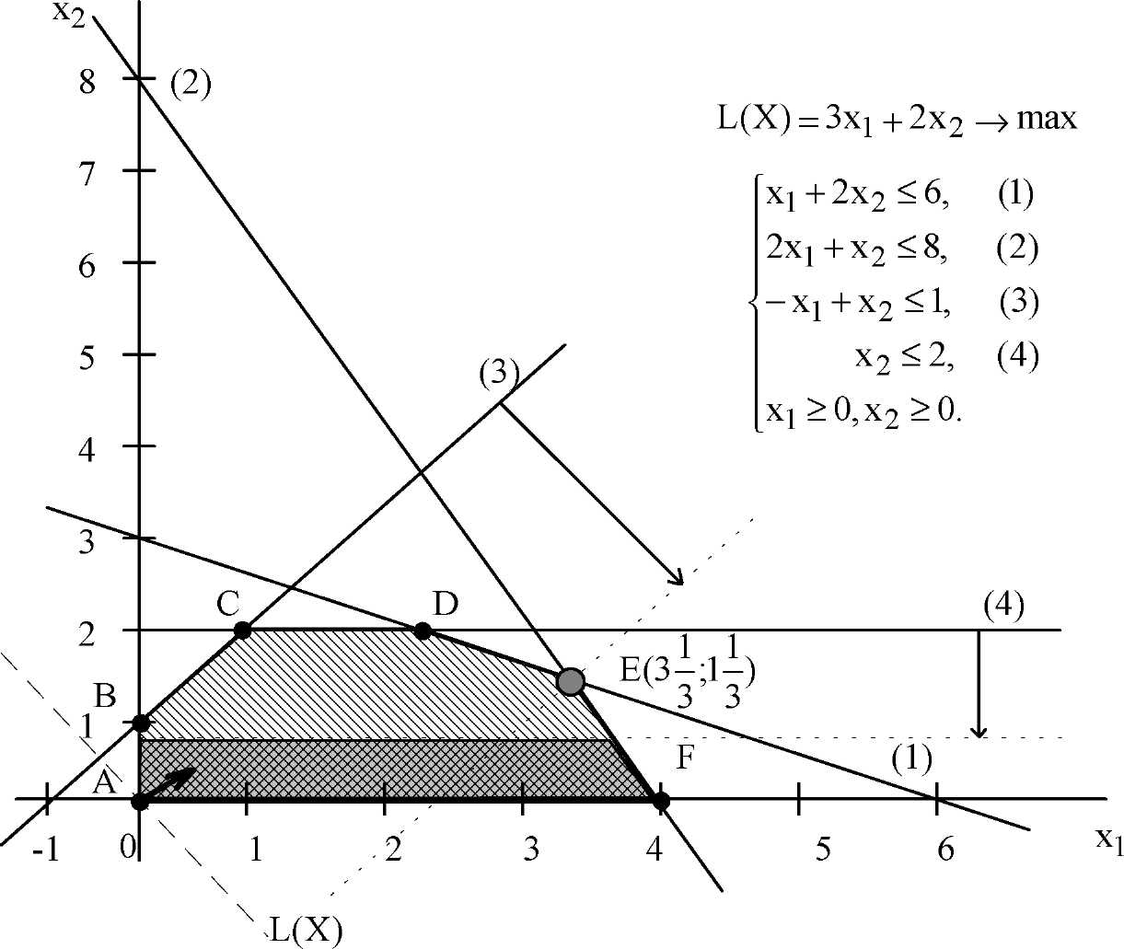

Рис. 3.1. Графическое решение задачи № 1.01 о красках

Таким образом, понятие "связывающие ограничения" (1) и (2) означает,

что при производстве красок в точкеE $(3\frac{1}{3}$; $3\frac{1}{3})$ запасы ингредиентовA и Bрасходуются полностьюи по этой причине невозможно дальнейшее наращивание производства. В этом заключается экономический смысл понятия дефицитности ресурсов, т.е. если фирма сможет увеличить суточные запасы ингредиентов, то это позволит увеличить выпуск красок. В связи с этим возникает вопрос до какого уровня целесообразно увеличить запасы ингредиентов и на сколько при этом увеличится оптимальноепроизводство красок?

Правило № 3.1

Чтобы графически определить максимальное увеличение запаса дефицитного ресурса, вызывающее улучшение оптимального решения,

необходимо передвигать соответствующую прямую в направлении улучшения ЦФ до тех пор, пока это ограничение не станет избыточным.

При прохождении прямой (1) через точку К (рис. 3.2) многоугольник ABCKF становится ОДР, а ограничение (1) - избыточным. Действительно, если удалить прямую (1), проходящую через точку К, то ОДРABCKF не изменится. Точка К становится оптимальной, в этой точке ограничения (2) и (4) становятся связывающими.

Правило № 3.2

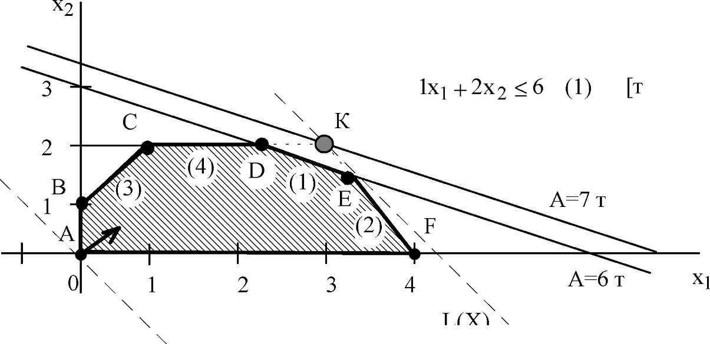

ингр.А/сутки]

L(X)

Рис. 3.2. Анализ увеличения ресурса А

Чтобы численно определить максимальную величину запаса дефицитного ресурса, вызывающую улучшение оптимального решения,

необходимо: 1) определить координаты точки (x1;x2), в которой соответствующее ограничение становится избыточным;

2) подставить координаты (x1;x2)влевую часть соответствующего ограничения.

Координаты точки К(3;2) находятся путем решения системы уравнений прямых (2) и (4). Т.е. в этой точке фирма будет производить 3 т краски 1-го вида и 2 т краски 2-го вида. Подставим x1= 3 и x2= 2 в левую часть ограничения (1) и получим максимально допустимый запас ингредиента А

x1+ 2x2= 3 + 2 • 2 = 7 [т ингр. А/сутки].

Дальнейшее увеличение запаса ингредиента А нецелесообразно, потому что это не изменит ОДР и не приведет к другому оптимальному решению (см. рис. 3.2). Доход от продажи красок в объеме, соответствующем точке К, можно рассчитать, подставив ее координаты (3;2) в выражение ЦФ

3x1+ 2x2= 3 • 3 + 2 • 2 = 13 [тыс.руб./сутки].

Рассмотрим вопрос о целесообразности увеличения запаса ингредиента В. Согласно правилу № 3.1, соответствующее ограничение (2) становится избыточным в точкеJ, в которой пересекаются прямая (1) и ось переменной x1

(рис. 3.3). МногоугольникABCDJ становится ОДР, а точкаJ(6;0) -оптимальным решением.

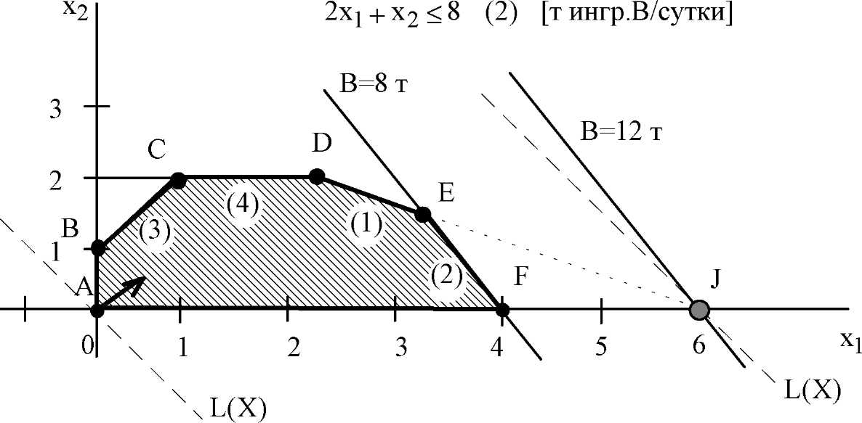

Рис. 3.3. Анализ увеличения ресурса В

В точкеJ выгодно производить только краску 1-го вида (6 т в сутки). Доход от продажи при этом составит

3x1+ 2x2= 3 • 6 + 2 • 0 = 18 [тыс.руб./сутки].

Чтобы обеспечить такой режим работы, согласно правилу № 3.2, запас ингредиента В надо увеличить до величины

2x1+x2= 2 • 6 + 0 = 12[т ингр.В/сутки].

Ограничения (3) и (4) являются не связывающими, т.к. не проходят через оптимальную точкуE (см. рис. 3.1). Соответствующие им ресурсы (спрос на краски) являются недефицитными. С экономической точки зрения это означает, что в данный момент уровень спроса на краски непосредственно не определяет объемы производства. Поэтому некоторое его колебание может никак не повлиять на оптимальный режим производства в точкеE.

Например, увеличение (уменьшение) спроса на краску 2-го вида будет соответствовать перемещению прямой ограниченияx2≤ 2 (4) вверх (вниз). Перемещение прямой (4) вверх никак не может изменить точку Е максимума ЦФ. Перемещение же прямой (4) вниз не влияет на существующее оптимальное решение только до пересечения с точкой Е (см. правило № 3.3). Из рис. 3.1 видно, что дальнейшее перемещение (4) приведет к тому, что точка Е будет за пределами новой ОДР, выделенной более темным цветом. Кроме того, любое оптимальное решение для этой новой ОДР будет хуже точки Е.

Правило № 3.3

Чтобы определить максимальное уменьшение запаса недефицитного ресурса, не меняющее оптимальное решение,

необходимо передвигать соответствующую прямую до пересечения с оптимальной точкой.

***Правило № 3.4***

Чтобы численно определить минимальную величину запаса недефицитного ресурса, не меняющую оптимальное решение,

необходимо подставить координаты оптимальной точки в левую часть соответствующего ограничения.

Чтобы выяснить, до каких пределов падение спроса на краску 2-го вида не повлияет на производство в точкеE(3 $\frac{1}{3}$;1 $\frac{1}{3}$), используем правило № 3.4. Подставляем в левую часть ограничения (4) координаты точки Е, получаем

x2 =

Делаем вывод: предельный уровень, до которого может упасть спрос на краску 2-го вида и при котором не изменится оптимальность полученного ранее Лрешения, равен 1 $\frac{1}{3}$ т краски в сутки.

Экономический смысл ограничения (3)

-x1+x2≤1 [ткраски/сутки]

в том, что объем продаж краски 2-го вида может превысить объем продаж краски 1 -го вида максимум на 1 т. Дальнейшее увеличение продаж краски 2-го вида по сравнению с краской 1 -го вида графически отобразится перемещением прямой (3) влево и вверх, но никак не повлияет на оптимальность точки Е. Но если разность спросов на краску 2-го и 1 -го видов будет уменьшаться, то прямая (3) будет перемещаться ниже и правее. Последним положением прямой (3), при котором точка Е остается оптимальной, является пересечение с точкой Е (см. рис. 3.1). Согласно правилу № 3.4, подставим координаты точкиE(3 $\frac{1}{3},1\frac{1}{3})$ в левую часть ограничения (3)

-x1+x2= -3+1 = -2 [т краски].

Получаем, что разность спросов на краску 2-го и 1-го вида в точке стала отрицательной. То есть, прохождение прямой (3) через точку Е означает, что краску 2-го вида будут покупать в меньшем объеме, чем краску 1-го вида

х1_х2= 2 [т краски/сутки].

Делаем вывод, максимальное превышение спроса на краску 1-го вида над спросом на краску 2-го вида, при котором оптимальное решение в точке Е не изменится, составляет 2 т краски в сутки.

Результаты решения первой задачи анализа оптимального решения на чувствительность представлены в табл. 3.1 .

Результаты анализа ресурсов задачи № 1.01

3.2.2. Вторая задача анализа на чувствительность

|  |  |  |  |  |
| --- | --- | --- | --- | --- |
| № | Тип ресурса | Maxизменение  ресурса, maxΔRj,  т/сутки | Maxизменение дохода,  maxΔl(x* ), тыс. руб./сутки | Ценность дополнительной единицы ресурса  yi=  тыс. руб./т |
| (1) | Дефицитный | 7-6=+1 | 13-12 | y1= |
| (2) | Дефицитный | 12-8=+4 | 18-12 $\frac{2}{3}=+5\frac{1}{3}$ |  |
| (3) | Недефицитный | -2-1= -3 | 12 $\frac{2}{3}$-12 $\frac{2}{3}=0$ |  |
| (4) | Недефицитный | 1 $\frac{1}{3}$– 2 = – $\frac{2}{3}$ | 12 $\frac{2}{3}$-12 $\frac{2}{3}=0$ |  |

Таблица 3.133.1

Анализ табл. 3.1 показывает, что к улучшению оптимального решения, т.е. к увеличению суточного дохода приводит увеличение дефицитных ресурсов. Для определения выгодности увеличения этих ресурсов используют понятие ценности дополнительной единицыi-го ресурсаyj

yi =

гдеmaxΔL(x* ) - максимальное приращение оптимального значения ЦФ; maxΔRj- максимально допустимый прирост объемаi-го ресурса.

Например, из табл. 3.1 следует, что увеличение суточного запаса ингредиента А [ограничение (1 )] на 1 т позволит получить дополнительныйдоход, равный y1 = тыс. руб. / сутки, в то время как увеличение запаса В[ ограничение (2)] на 1 т принесет y2 = 1 тыс. руб. / сутки. Недефицитные ресурсы имеют нулевые ценности, поскольку изменение этих ресурсов не приводит к увеличению дохода.

Вывод, дополнительные вложения в первую очередь необходимо направлять на увеличение ресурса В, а лишь потом на ресурс А. Изменять недефицитные ресурсы нет необходимости.

3.2.3. Третья задача анализа на чувствительность

Графический анализ допустимого диапазона изменения цен

Изменение цен на продукцию, т. е. изменение коэффициентов ЦФ, представляется на графике вращением целевой прямой вокруг оптимальной точки. Так, при увеличении коэффициента ЦФ c1 или уменьшении c2 целевая прямая вращается ***по*** часовой стрелке. При уменьшении q или же увеличении c2 целевая прямая вращается ***против*** часовой стрелки (рис. 3.4).

При таких поворотах точка Е будет оставаться оптимальной до тех пор, пока наклон целевой прямой не выйдет за пределы, определяемые наклонами прямых ограничений (1) и (2). Так, например, если наклон целевой прямой совпадет с наклоном прямой (1), то оптимальным решением будут точки отрезкаDE.

При совпаденииc прямой (2) оптимальным решением будут точки отрезкаEF. Если целевая прямая выйдет за пределы наклона (1) или (2), то оптимальной точкой станет соответственноD илиF.

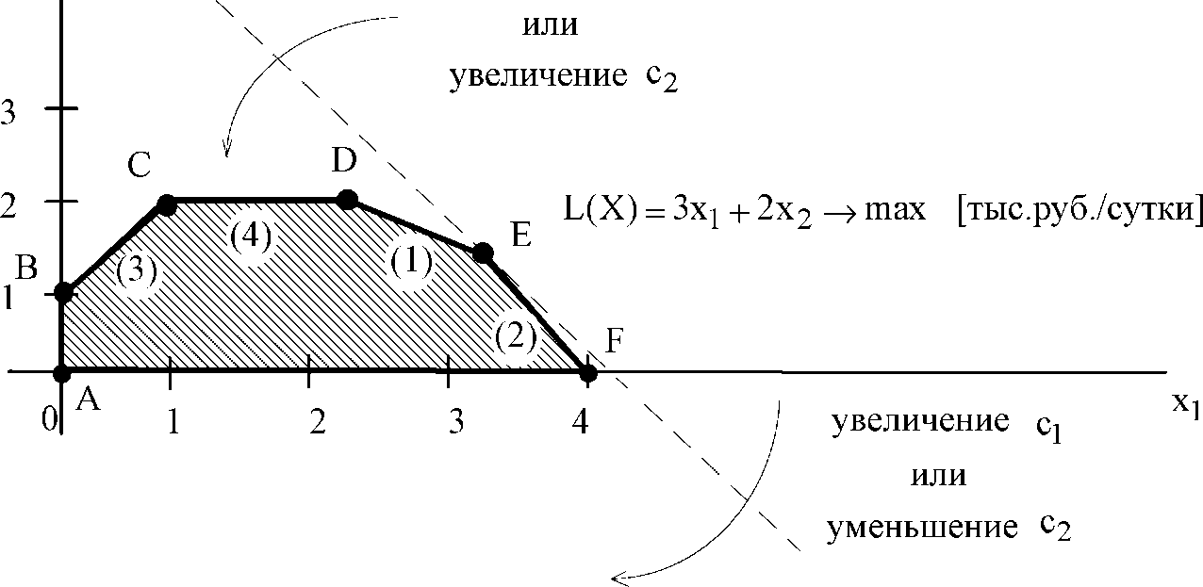

уменьшениеq

Рис. 3.4. Анализ изменения цен

Допустим, что цена на краску 2-го вида не меняется, т.е. зафиксируем значение целевого коэффициента c2.Проанализируем графически результаты изменения значения целевого коэффициентc1, т.е. цены на краску 1-го вида. Оптимальное решение в точке Е не будет меняться при увеличенииc1до тех пор, пока целевая прямая не совпадет с прямой (2). Аналогично, оптимальное решение в точке Е не будет меняться при уменьшении c1 до тех пор, пока целевая прямая не совпадет с прямой (1).

Аналитический поиск допустимого диапазона изменения цен

Совпадение в процессе вращения целевой прямой с прямой ограничения означает, что углы их наклона относительно горизонтальной оси сравнялись, а значит, стали равны тангенсы углов наклона этих прямых.

Чтобы определить границы допустимого диапазона изменения коэффициента ЦФ, напримерminc1 иmaxc1,

необходимо приравнять тангенс угла наклона целевой прямойtgaцф

поочередно к тангенсам углов наклона прямых связывающих ограничений, напримерtga(1) иtga(2)(рис. 3.5 и 3.6).

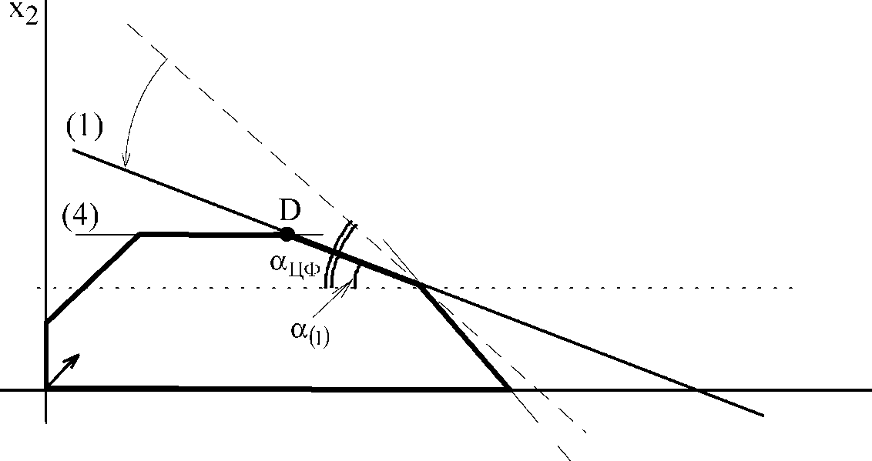

L(X)

c2 = const

уменьшение c1

(2)

Рис. 3.5. Определение minc1

x1

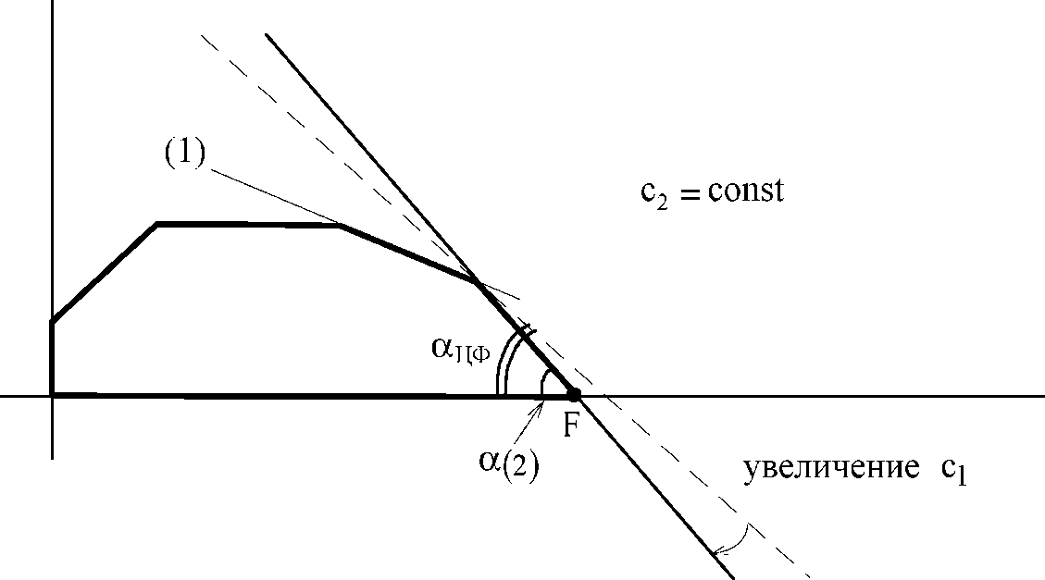

x2

x1

L(X)

Рис. 3.6. Определениеmaxc1

Определим насколько максимально может снизиться цена на краску 1-го вида, не изменяя оптимальную точку Е. Для этого применим правило № 3.5 и формулу расчета тангенса угла наклона прямой (рис. 3.7).

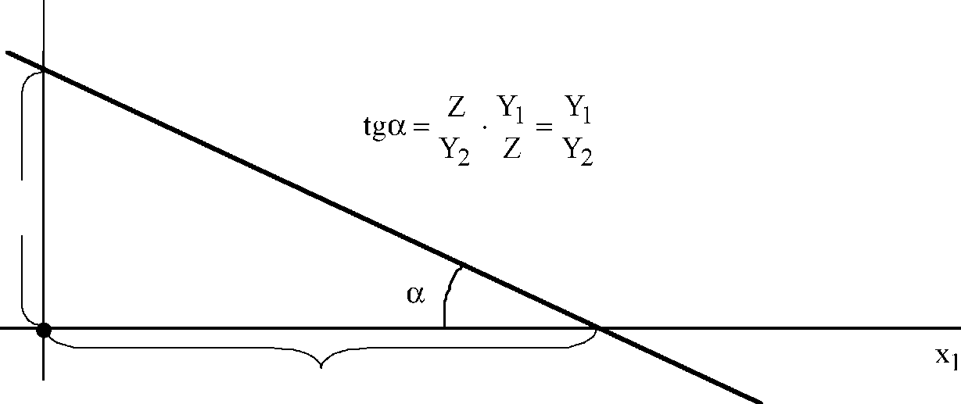

x2

Y1x1+ Y2x2= Z

Рис. 3.7. Определение тангенса угла наклонаtgaпрямойY1x1 +Y2x2=Z

Определим тангенсы углов наклона:

1) целевой прямойL(X) = 3x1+ 2x2max,учитывая, чтоc2= 2 фиксировано

tgaЦФ=

2) связывающего ограничения x1+ 2x2≤ 6 (1)

tga(1) =

3) связывающего ограничения 2x1+x2 ≤ 8 (2)

Для нахожденияminc1целевая прямая должна совпасть с прямой (1) (см. рис. 3.5):

tgaЦФ = tga(1);

$\frac{c1}{c2} =\frac{1}{2}$;

minci = 1 [тыс. руб. / т].

Для нахожденияmaxc1 целевая прямая должна совпасть с прямой (2) (см. рис. 3.6):

tgaЦФ = tga(2);

$$\frac{c1}{2} =2;$$

maxci = 4 [тыс. руб. / т].

Таким образом, если цены на краску первого вида будут колебаться в пределах 1 <c1<4 тыс. руб. / т, то оптимальное решение задачи не изменится.

Из приведенных выше расчетов и графической их иллюстрации следует, что если цена на краску первого вида станет меньше 1 тыс. руб. / т (c1<1 ), то наиболее выгодным будет производство красок в точкеD(см. рис. 3.5). При этом общее потребление ингредиента В снизится, что приведет к его недефицитности [ресурс (2)], а дефицитными будут ресурсы (1) и (4).

***БИБЛИОГРАФИЧЕСКИЙ СПИСОК***

1.Акоф Р., Сасиени М. Основы исследования операций. М.: Мир, 1971.

2.Акулич И.Л. Математическое программирование в примерах и задачах. М.: Высшая школа, 1 986.

3.Зайченко Ю.П. Исследование операций. Киев: Вища школа, 1979.

4.Кузнецов А.В., Сакович В.А., Холод Н.И. и др. Сборник задач и упражнений по высшей математике. Математическое программирование. Минск: Вышэйшая школа, 1 995.

5.Кузнецов А.В., Сакович В.А., Холод Н.И. Высшая математика: математическое программирование. Минск: Вышэйшая школа, 2001.

6.Таха Х.А. Введение в исследование операций. В 2-х книгах. М.: Мир,1985.

7.Таха Х.А. Введение в исследование операций. М.: Издательский дом "Вильямс", 2001.

8.Эддоус М. , Стенсфилд Р. Методы принятия решений. М.: ЮНИТИ,1997.

Часть II. ДВУХИНДЕКСНЫЕ ЗАДАЧИ ЛИНЕЙНОГО ПРОГРАММИРОВАНИЯ

4. ПОСТРОЕНИЕ МОДЕЛЕЙ ТРАНСПОРТНОЙ ЗАДАЧИ

4.1. Теоретическое введение

Задача о размещении (транспортная задача) - это РЗ, в которой работы и ресурсы измеряются в одних и тех же единицах. В таких задачах ресурсы могут быть разделены между работами, и отдельные работы могут быть выполнены с помощью различных комбинаций ресурсов. Примером типичной транспортной задачи (ТЗ) является распределение (транспортировка) продукции, находящейся на складах, по предприятиям-потребителям.

Стандартная ТЗ определяется как задача разработки наиболее экономичного плана перевозки продукции одного вида из нескольких пунктов отправления в пункты назначения. При этом величина транспортных расходов прямо пропорциональна объему перевозимой продукции и задается с помощью тарифов на перевозку единицы продукции.

Исходные параметры модели ТЗ

1. n - количество пунктов отправления,m - количество пунктов назначения.
2. ai- запас продукции в пункте отправленияAi(i= $\overline{1,n}$)[ед. прод.].
3. bj-спрос на продукцию в пункте назначенияBj(j= $\overline{1,m}$)[ед. прод.].
4. Cij- тариф (стоимость) перевозки единицы продукции из пункта отправленияAiв пункт назначенияBj[руб. /ед. прод.].

Искомые параметры модели ТЗ

1)xij-количество продукции, перевозимой из пункта отправленияAiв пункт назначенияBj[ед. прод.].

2)L(X) - транспортные расходы на перевозку всей продукции [руб.].

Этапы построения модели

1. Определение переменных.
2. Проверка сбалансированности задачи.
3. Построение сбалансированной транспортной матрицы.
4. Задание ЦФ.
5. Задание ограничений.

Транспортная модель

L(X) =ijxij min;

(4.1)

$$\sum_{j=1}^{m}{xij=ai,i=\overline{1,n,}}$$

$$\sum_{i=1}^{n}{xij=bj,j=\overline{1,m,}}$$

∀xij ≥ 0 (i= $\overline{1,n;}$ j= $\overline{1,m}$)

ЦФ представляет собой общие транспортные расходы на осуществление всех перевозок в целом. Первая группа ограничений указывает, что запас продукции в любом пункте отправления должен быть равен суммарному объему перевозок продукции из этого пункта. Вторая группа ограничений указывает, что суммарные перевозки продукции в некоторый пункт потребления должны полностью удовлетворить спрос на продукцию в этом пункте. Наглядной формой представления модели ТЗ является транспортная матрица (табл. 4.1).

Из модели (4.1) следует, что сумма запасов продукции во всех пунктах отправления должна равняться суммарной потребности во всех пунктах потребления, т. е.

Общий вид транспортной матрицы

|  |  |  |  |  |  |
| --- | --- | --- | --- | --- | --- |
| Пункты отправления, Ai | Пункты потребления,Bj | | | | Запасы, ед. прод. |
| B1 | В2 | ... | Bm |
| A1 | c11, [руб./ед. прод.] | c12 | ... | c1m | a1 |
| А2 | c21 | c22 | ... | c2m | a2 |
| ... | ... | ... | ... | ... | ... |
| An | cn1 | cn2 | ... | cnm | an |
| Потребность ед. прод. | b1 | b2 | ... | bm |  |

Таблица 4.1

$$\sum_{i=1}^{n}{ai= \sum_{j=1}^{m}{bj}}$$

(4.2)

Если (4.2) выполняется, то ТЗ называется сбалансированной (закрытой), в противном случае - несбалансированной (открытой). В случае, когда суммарные запасы превышают суммарные потребности, необходим дополнительный фиктивный (реально не существующий) пункт потребления, который будет формально потреблять существующий излишек запасов, т.е.

bф= .

Если суммарные потребности превышают суммарные запасы, то необходим дополнительный фиктивный пункт отправления, формально восполняющий существующий недостаток продукции в пунктах отправления:

aф=

Для фиктивных перевозок вводятся фиктивные тарифы cф, величинакоторых обычно приравнивается к нулю cф = 0. Но в некоторых ситуацияхвеличину фиктивного тарифа можно интерпретировать как штраф, которым облагается каждая единица недопоставленной продукции. В этом случаевеличина cф может быть любым положительным числом.

Задача о назначениях - частный случай ТЗ. В задаче о назначениях количество пунктов отправления равно количеству пунктов назначения. Объемы потребности и предложения в каждом из пунктов назначения и отправления равны 1 . Примером типичной задачи о назначениях является распределение работников по различным видам работ, минимизирующее суммарное время выполнения работ.

Переменные задачи о назначениях определяются следующим образом

4.2. Методические рекомендации

1, еслиi - й рабочий работает наj - м станке, 0, в противном случае.

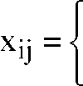

4.2.1. Стандартная транспортная задача

Задача № 4.01

Заводы некоторой автомобильной фирмы расположены в городах А, В и С. Основные центры распределения продукции сосредоточены в городахD иE. Объемы производства указанных трех заводов равняются 1000, 1300 и 1200 автомобилей ежеквартально. Величины квартального спроса в центрах распределения составляют 2300 и 1 400 автомобилей соответственно. Стоимости перевозки автомобилей по железной дороге по каждому из возможных маршрутов приведены в табл. 4.2.

Постройте математическую модель, позволяющую определить количество автомобилей, перевозимых из каждого завода в каждый центр распределения, таким образом, чтобы общие транспортные расходы были минимальны.

|  |  |  |
| --- | --- | --- |
|  | D | E |
| А | 80 | 215 |
| В | 100 | 108 |
| С | 102 | 68 |

Таблица 4.2

Стоимость перевозки автомобилей, руб./шт

Решение

Определение переменных

Обозначим количество автомобилей, перевозимых изi-го завода вj-й пункт потребления через xij.

Проверка сбалансированности задачи

Проверим равенство суммарного производства автомобилей и суммарного спроса

(1000 +1300 +1200)<(2300 +1400)  
3500 шт./кв. 3700 шт./кв.

откуда следует вывод - задача несбалансирована, поскольку спрос на автомобили превышает объем их производства. Для установления баланса введем дополнительный фиктивный завод с ежеквартальным объемом

производства 200 шт. (3700 - 3500 = 200). Фиктивные тарифы сф приравняем к нулю (т.к. перевозки в действительности производиться не будут).

Построение транспортной матрицы

Согласно результатам проверки сбалансированности задачи № 4.01 в транспортной матрице должно быть четыре строки, соответствующих заводам и два столбца, соответствующих центрам распределения (см. табл. 4.3). Тариф перевозки обычно вписывают в правом нижнем углу клетки матрицы для удобства дальнейшего нахождения опорных планов задачи.

Транспортная матрица задачи ***№ 4.01***

|  |  |  |  |
| --- | --- | --- | --- |
|  | D | E | Объем произв., шт./квартал |
| А | 80 | 215 | 1000 |
| B | 100 | 108 | 1300 |
| C | 102 | 68 | 1200 |
| Фиктивный завод | 0 | 0 | 200 |
| Спрос, шт./квартал | 2300 | 1400 | 3700 |

Таблица 4.3

Задание ЦФ

Суммарные затраты в рублях на ежеквартальную перевозку автомобилей определяются по формуле

L(X) = 80x11+ 215x12+100x21+108x22+ 102x31+ 68x32+ 0 • X41+ 0 • X42min

Задание ограничений

x11+x12=

x21+x22=

x31+x32=

x41+x42=

x11+ x21+ x31+ x41=

x12+ x22+ x32+ x42=

xij≥ 0 (∀i=; ∀j= $\overline{1,4}$).

1000, 1300, 1200,

200, [шт./квартал]

2300, 1400,

4.2.2. Модификации стандартной транспортной задачи

Недопустимые перевозки

Иногда в определенных направлениях перевозки продукции невозможны, например, по причине ремонта транспортных магистралей. Такие ситуации моделируются с помощью введения так называемых запрещающих тарифов

cз. Запрещающие тарифы должны сделать невыгодными перевозки в соответствующих направлениях. Для этого величина запрещающих тарифов должна быть больше реальных тарифов в транспортной матрице

сз> maxcij(i = $\overline{1.n}$;j = $\overline{1,m}$).

Максимизация ЦФ

Существующий алгоритм решения транспортных задач (метод потенциалов) предполагает, что ЦФ стремится к минимуму. Однако существуют ситуации, когда в рамках транспортной модели требуется максимизировать ЦФ, например, общий доход, объем продаж, прибыль, качество выполняемых работ и т.д. В этом случае в модель вместо искомой ЦФ L(X) вводится ЦФL1(X)=-L(X), в которой тарифы умножаются на (-1).Таким образом, максимизацияL(X) будет соответствовать минимизацииL1(X).

Многопродуктовые модели

Если в задаче идет речь о том, что из каждого пункта отправления можно перевозить продукцию нескольких видов, то при построении модели можно использовать один из следующих вариантов:

• каждому виду продукции должна соответствовать одна транспортная матрица;

• все виды продукции представлены в одной общей матрице с использованием запрещающих тарифов в клетках, связывающих разные виды продукции.

5. МЕТОДЫ НАХОЖДЕНИЯ ОПОРНЫХ ПЛАНОВ 5.1. Теоретическое введение

Опорный план является допустимым решением ТЗ и используется в качестве начального базисного решения при нахождении оптимального решения методом потенциалов. Существует три метода нахождения опорных планов: метод северо-западного угла, метод минимального элемента и метод Фогеля. "Качество" опорных планов, полученных этими методами, различается: в общем случае метод Фогеля дает наилучшее решение (зачастую оптимальное), а метод северо-западного угла — наихудшее.

Все существующие методы нахождения опорных планов отличаются только способом выбора клетки для заполнения. Само заполнение происходит одинаково независимо от используемого метода. Следует помнить, что перед нахождением опорного плана транспортная задача должна быть сбалансирована.

Метод северо-западного угла

На каждом шаге метода северо-западного угла из всех не вычеркнутых клеток выбирается самая левая и верхняя (северо-западная) клетка. Другими словами, на каждом шаге выбирается первая из оставшихся не вычеркнутых строк и первый из оставшихся не вычеркнутых столбцов.

Для того, чтобы заполнить клетку (i,j) необходимо сравнить текущийзапас товара в рассматриваемойi-й строке а $\begin{matrix}тек \\ i\end{matrix}$ с текущей потребностью в рассматриваемомj-м столбцеb $\begin{matrix}тек \\ j\end{matrix}$.

Если существующий запас позволяет перевезти всю потребность, то

* в клетку(i,j) в качестве перевозки вписывается значение потребностиb $\begin{matrix}тек \\ j\end{matrix};$
* j-й столбец вычеркивается, поскольку его потребность уже исчерпана;
* от существующего запаса вi-й строке отнимается величина сделанной перевозки, прежний запас зачеркивается, а вместо него записывается остаток,

т.е. (а $\begin{matrix}тек \\ i\end{matrix}$-b $\begin{matrix}тек \\ j\end{matrix}$).

Если существующий запас не позволяет перевезти всю потребность, то

* в клетку (i,j) в качестве перевозки вписывается значение запасаа $\begin{matrix}тек \\ i\end{matrix}$;
* i-я строка вычеркивается, поскольку ее запас уже исчерпан;
* от существующей потребности вj-й строке отнимается величина сделанной перевозки, прежняя потребность зачеркивается, а вместо нее

записывается остаток, т.е. (b $\begin{matrix}тек \\ j\end{matrix}-а\begin{matrix}тек \\ i\end{matrix}$).

Нахождение опорного плана продолжается до тех пор, пока не будут вычеркнуты все строки и столбцы.

Метод минимального элемента

На каждом шаге метода минимального элемента из всех невычеркнутых клеток транспортной матрицы выбирается клетка с минимальной стоимостью перевозкиmincij. Заполнение выбранной клетки производится поправилам, описанным выше.

Метод Фогеля

На каждом шаге метода Фогеля для каждойi-й строки вычисляются штрафыdiкак разность между двумя наименьшими тарифами строки. Такимже образом вычисляются штрафыdjдля каждогоj-го столбца. После чеговыбирается максимальный штраф из всех штрафов строк и столбцов. В строке или столбце, соответствующем выбранному штрафу, для заполнения выбирается не вычеркнутая клетка с минимальным тарифомmincij.

Если существует несколько одинаковых по величине максимальных штрафов в матрице, то в соответствующих строках или столбцах выбирается одна не вычеркнутая клетка с минимальным тарифомmincij.

Если клеток с минимальным тарифом также несколько, то из них выбирается клетка (i,j) с максимальным суммарным штрафом, т.е. суммой штрафов поi-й строке иj-му столбцу.

5.2. Методические рекомендации

Формально и реальные и фиктивные столбцы и строки в транспортной матрице абсолютно равноправны. Поэтому при нахождении опорных планов фиктивные строки, столбцы и тарифы необходимо анализировать и использовать точно так же как и реальные. Но при вычислении значения ЦФ фиктивные перевозки не учитываются, поскольку они реально не были выполнены и оплачены.

Если величина фиктивных тарифов превышает максимальный из

реальных тарифов задачи [сф>maxcjj(i = $\overline{1,n}$; j = $\overline{1,m}$)], то методы

минимального элемента и Фогеля позволяют получить более дешевые планы перевозок, чем в случае с нулевыми фиктивными тарифами.

Задача № 5.01

Найти тремя методами опорный план ТЗ, в которой запасы на трех складах равны 210, 170, 65 ед. продукции, потребности четырех магазинов равны 125, 90, 130, 100 ед. продукции, тарифы перевозки в рублях за единицу продукции следующие:

5 8 1 2

2549

9 2 31

Решение

Проверка сбалансированности задачи показывает, что суммарный объем запасов равен суммарному объему потребностей, т.е. введение фиктивных столбцов или строк не потребуется

запасы

потребности

210 + 170 + 65 = 125 + 90 + 1 30 + 1 00.

445 ед.товара 445 ед.товара

Транспортная таблица с опорным планом северо-западного угла

Результаты нахождения опорного плана различными методами представлены в табл. 5.1, 5.2 и 5.3.

|  |  |  |  |  |  |
| --- | --- | --- | --- | --- | --- |
| Пункты отправления, Ai | Пункты потребления,Bj | | | | Запасы, ед. продукции |
| В1 | В2 | B3 | B4 |
| А1 | 125  5 | 85  8 | 1 | 2 | 210/85/0 |
| A2 | 2 | 5  5 | 130  4 | 35  9 | 170/165/35/0 |
| A3 | 9 | 2 | 3 | 65  1 | 65/0 |
| Потребность, ед. продукции | 125/0 | 90/5/0 | 130/0 | 100/65/0 |  |

Таблица 5.1

Опорный план Xcpe , найденный методом северо-западного угла

125 8500

Хсзу = 0 5 130 35

0 0 0 65

Соответствующая ЦФ (общие затраты на перевозку)

L (X СЗУ )= 125 ⋅ 5 + 85 ⋅ 8 + 5 ⋅ 5 +130 ⋅ 4 + 35 ⋅ 9 + 65 ⋅ 1 = 2230 [руб.].

Опорный план x сзу, найденный методом минимального элемента

|  |  |  |  |  |  |
| --- | --- | --- | --- | --- | --- |
| Пункты отправления,Aj | Пункты потребления,Bj | | | | Запасы, ед. продукции |
| В1 | В2 | B3 | B4 |
| A1 | 5 | 45  8 | 130  1 | 35  2 | 210/80/45/0 |
| A2 | 125  2 | 45  5 | 4 | 9 | 170/45/0 |
| A3 | 9 | 2 | 3 | 65  1 | 65/0 |
| Потребность, ед. продукции | 125/0 | 90/45/0 | 130/0 | 100/35/0 |  |

Таблица 5.2

Транспортная таблица с опорным планом минимального элемента

Xмэ=

0 45 135 35

125 45 0 0

0 0 0 65

[ед. товара], L(ХМЭ ) = 1100 [руб.].

|  |  |  |  |  |  |  |  |  |  |
| --- | --- | --- | --- | --- | --- | --- | --- | --- | --- |
|  | В1 | В2 | B3 | B4 | bi | Штрафы строк,di | | | |
| A1 | 5 | 8 | 110  1 | 100  2 | 210/110/0 | 1 | 1 | 1 | 7 |
| A2 | 125  2 | 25  5 | 20  4 | 9 | 170/45/25/0 | 2 | 1 | 1 | 1 |
| A3 | 9 | 65  2 | 3 | 1 | 65/0 | 1 | 1 | — | — |
| aj | 125/0 | 90/25/ 0 | 130/20 /0 | 100/0 |  | | | | |
| Штрафы столбцов,  dj | 3 | 3 | 2 | 1 |
| — | 3 | 2 | 1 |
| — | 3 | 3 | 7 |
| — | 3 | 3 | — |

Таблица 5.3

Транспортная таблица с опорным планом Фогеля

На первом шаге нахождения опорного плана методом Фогеля возникает ситуация равенства значений максимальных штрафов транспортной матрицы (см. табл. 5.3)

d1столбца=d2столбца=3.

Минимальные тарифы в этих столбцах также совпадают

c21 = c32 = 2.

Поэтому необходимо сравнить суммарные штрафыdjjклеток (2,1) и (3,2)

d21=d2 строки +d1столбца = 2 + 3 = 5;

d32=d3 строки +d2 столбца = 1+ 3 = 4 .

Т.к.d21>d32,то выбираем на первом шаге для заполнения клетку (2,1).

Опорный план Xф, найденный методом Фогеля

Xф =

0 0 110 100

125 25 20 0 [ед. товара],L(XФ) = 895 [руб.].

0 65 0 0

5.3. Варианты задач для самостоятельного решения

Задача № 5.1

Найти тремя методами опорный план транспортной задачи, в которой запасы на трех складах равны 160, 140, 170 ед. продукции, потребности четырех магазинов равны 120, 50, 200, 110 ед. продукции, тарифы перевозки в рублях за единицу продукции следующие

7 8 1 2

4598

9 2 36

Решите задачу для следующих случаев:

• фиктивные тарифы нулевые;

• фиктивные тарифы одинаковы по величине и превышают максимальный из реальных тарифов.

Сравните полученные опорные планы, соответствующие ЦФ и объясните причину их различия.

6. ОБЩАЯ РАСПРЕДЕЛИТЕЛЬНАЯ ЗАДАЧА ЛИНЕЙНОГО ПРОГРАММИРОВАНИЯ

6.1. Теоретическое введение

Общая распределительная задача ЛП - это РЗ, в которой работы и ресурсы (исполнители) выражаются в различных единицах измерения. Типичным примером такой задачи является организация выпуска разнородной продукции на оборудовании различных типов.

Исходные параметры модели РЗ

1. n - количество исполнителей;
2. m - количество видов выполняемых работ;
3. ai - запас рабочего ресурса исполнителяAi (i = $\overline{1,n}$) [ед. ресурса];
4. bj - план по выполнению работыBj(j = $\overline{1,m}$) [ед. работ];
5. cij - стоимость выполнения работыBj исполнителемAi[руб./ед. работ];
6. λij - интенсивность выполнения работыBj исполнителемAi[ед. работ / ед. ресурса].

Искомые параметры модели РЗ

1)xij - планируемая загрузка исполнителяAi при выполнении работBj

[ед. ресурса];

2) х - количество работ Bj, которые должен будет произвести

исполнительAi [ед. работ];

3)L(X) - общие расходы на выполнение всего запланированного объема

работ [руб.].

Этапы построения модели

I.Определение переменных.

II.Построение распределительной матрицы (см. табл. 6.1).

III. Задание ЦФ.

IV. Задание ограничений.

L(X)= $\sum_{i=1}^{n}{\sum_{j=1}^{m}{cij}}$ (λijXij) min;

Общий вид распределительной матрицы

|  |  |  |  |  |  |
| --- | --- | --- | --- | --- | --- |
| Исполнители,Ai | Работы,Bj | | | | Запас ресурса, ед. ресурса |
|  | В1 | В2 | ... | Bm |  |
| А1 | λ11  c11 | λ12  c12 | ... | λ1m  c1m | a1 |
| А2 | λ21  c21 | λ22  c22 | ... | λ2m  c2m | a2 |
| ... | ... | ... | ... | ... | ... |
| An | λn1  cn1 | λn2  cn1 | ... | λnm  cnm | an |
| План, ед. работы | b1 | b2 | ... | bm |  |

Таблица 6.1

Модель РЗ

i,i =

j,j = $\overline{1,m,}$ (6.1)

∀xij≥0(i=1,n; j=1,m),

где(λijXij) - это количество работj-го вида, выполненныхi-м исполнителем.

Этапы решения РЗ.Преобразование РЗ в ТЗ:

1) выбор базового ресурса и расчет нормированных производительностей ресурсовαi:

αi= (6.2)

2) пересчет запаса рабочего ресурса исполнителейa $\begin{matrix}' \\ i\end{matrix};$

a' =αiai [ед. ресурса];

(6.3)

3) пересчет планового заданияb $\begin{matrix}' \\ j\end{matrix}$:

b $\begin{matrix}' \\ j\end{matrix}$ = $\frac{bj}{λбазj}\frac{ед.раб⋅ед.рес}{ед. работ}$ =ед.ресурса(6.4)

.

4) пересчетсебестоимостейработ:

c $\begin{matrix}' \\ ij\end{matrix}$ = cijλбазj (6.5)

II. Проверка баланса пересчитанных параметров $\sum_{i=1}^{n}{a\begin{matrix}' \\ i\end{matrix}}= \sum_{j=1}^{m}{\begin{matrix}' \\ b\end{matrix}}$ построение транспортной матрицы.

1. Поиск оптимального решения ТЗ X'*= (X'*ij)
2. Преобразование оптимального решенияТЗX'*в оптимальное

* I**

решение РЗ X, причем переход X X выполняется по формуле (6.6)

$$xij= \frac{x\begin{matrix}' \\ ij\end{matrix}}{αi}$$

(6.6)

гдеxijиx $\begin{matrix}' \\ ij\end{matrix}$- соответственно элементы решения РЗ и ТЗ.

V.Определение количества работXK*= (xfj*), соответствующее

оптимальному решению РЗX:

$x\begin{matrix}k \\ ij\end{matrix}=λijxij \frac{ед. работ⋅ ед. ресурса}{ед. ресурса}=ед. работ$ (6.7)

VI.Определение ЦФ распределительной задачиL( X* ) согласно (6.1).

6.2. Методические рекомендации

Задача № 6.01

На фабрике эксплуатируются три типа ткацких станков, которые могут выпускать четыре вида тканей. Известны следующие данные о производственном процессе:

• производительности станков по каждому виду ткани, м/ч

(λij)=

24 30 18 42

12 15 9 21 ;

8 10 6 14

• себестоимость тканей, руб./м

2 1 3 1

(cij) = 3 2 4 1

6 3 5 2

* фонды рабочего времени станков (ai): 90, 220, 180 ч;
* планируемый объем выпуска тканей (bj):1200, 900, 1800, 840 м.

Требуется распределить выпуск ткани по станкам с целью минимизации общей себестоимости производства ткани.

Решение

Пусть переменные хij - это время, в течение которогоi-й станок будет

выпускатьj-ю ткань. Сведем исходные данные задачи в распределительную таблицу (табл. 6.2).

ткани всех видов

L (X) = 2 ⋅24 ⋅x11+1 ⋅30 ⋅x12+ 3 ⋅18 ⋅x13+1 ⋅42 ⋅x14+

+ 3⋅ 42 ⋅x21+ 2 ⋅15 ⋅x22+ 4 ⋅9 ⋅x23+1 ⋅21 ⋅x24+

+ 6 ⋅8 ⋅x31+ 3 ⋅ 40 ⋅x32+ 5 ⋅6 ⋅x33+ 2 ⋅14 ⋅x34=

= 48x11+ 30x12+ 54x13+ 42x14+

+36x21 +30x22 +36x23+ 21x24+

+ 48x31 + 30x32+ 30x31 + 28x34min.

Ограничения имеют вид

по фондам времени, ч

x11+x12+x13+x14=90,

x21+x22+x23+x24= 220,

x31+x32+x31+x34=180,

по объемам выпуска, м

24x11+ 12x21+ 8x31= 1200,

30x12+ 15x22+ 10x32= 900,

18x13 +9x23 +6x33 =1 800,

42x14+ 21x24+ 14x34= 840,

xij≥0 (∀i=; j= ).

|  |  |  |  |  |  |
| --- | --- | --- | --- | --- | --- |
| Ткани | | | | | |
| Станки | В1 | В2 | В3 | В4 | Фонд  времениai,ч |
| А1 | 2 (сij)  (λij)24 | 1  30 | 3  18 | 1  42 | 90 |
| А2 | 3  12 | 2  15 | 4  9 | 1  21 | 220 |
| А3 | 6  8 | 3  10 | 5  6 | 2  14 | 180 |
| Объем выпуска bj,м | 1200 | 900 | 1800 | 840 |  |

Таблица 6.2

ЦФ имеет смысл себестоимости выпуска запланированного количества

Распределительная матрица задачи № 6.01

Преобразуем РЗ в ТЗ, т.е. представим исходную задачу в виде, когда ткани производит только один станок - базовый и все параметры задачи согласуем с его характеристиками. В качестве базового можно выбирать любой из станков. Мы выберем станок с максимальной производительностью, т.е. A1.

По формуле (6.2) определим производительности станковαi, нормированные

относительно производительности базового станка:

α1 = =

α2 = =

α3 = =

Таким образом, базовый станок работает в два раза быстрей второго станка и в три раза быстрей третьего.

Пересчитаем фонды времени станков по формуле (6.3):

a $\begin{matrix}' \\ 1\end{matrix}$ = 90 ⋅1 = 90 [ч]; a $\begin{matrix}' \\ 2\end{matrix}$ = 220 ⋅ 2 = 110 [ч]; a $\begin{matrix}' \\ 3\end{matrix}$ = 180 ⋅ $\frac{1}{3}$ = 60 [ч].

Из этих величин следует, что тот объем работ, который второй станок выполняет за свой фонд времени 220 ч базовый станок сможет выполнить за 110 ч. Аналогично объем работ, который третий станок выполняет за 180 ч базовый выполнит за 60 ч.

Пересчитаем плановое задание по формуле (6.4):

b $\begin{matrix}' \\ 1\end{matrix}=\frac{1200}{24}=50\left[ч\right];$ b $\begin{matrix}' \\ 2\end{matrix}=\frac{900}{30}=30\left[ч\right];$ b $\begin{matrix}' \\ 3\end{matrix}=\frac{1800}{18}=100\left[ч\right];$ b $\begin{matrix}' \\ 4\end{matrix}=\frac{840}{42}=20\left[ч\right];$

Отсюда следует, что план выпуска первого вида ткани базовый станок выполнит за 50 ч, второго вида - за 30 ч и т.д.

Пересчет себестоимостей производим по формуле (6.5), например:

c $\begin{matrix}' \\ 13\end{matrix}$ = 3 ⋅18 = 54 [руб./ч];c21 = 3 ⋅ 24 = 72 [руб./ч];c $\begin{matrix}' \\ 34\end{matrix}$ = 2 ⋅ 42 = 84 [руб./ч].

В полученной ТЗ условие баланса (4.2) не выполняется, т.к. суммарный фонд времени станков больше, чем это необходимо для выполнения плана по выпуску всех тканей (260 ч > 200 ч). Введем фиктивный столбец Вф и запишемвсе пересчитанные параметры РЗ в транспортную матрицу (см. табл. 6.3). Фиктивные тарифы для упрощения приравняем к нулю.

Таблица 6.3

Транспортная матрица задачи № 6.01

|  |  |  |  |  |  |  |
| --- | --- | --- | --- | --- | --- | --- |
| Станки | Ткани | | | | | Фонд времени a', ч |
| B1 | B2 | B3 | B4 | Вф |
| А1 | 48 | 30 | 54 | 42 | 0 | 90 |
| A2 | 72 | 60 | 72 | 42 | 0 | 110 |
| A3 | 144 | 90 | 90 | 84 | 0 | 60 |
| Объем выпуска b $\begin{matrix}' \\ j\end{matrix},ч$ | 50 | 30 | 100 | 20 | 60 |  |

Для упрощения вместо оптимального решения рассмотрим опорный план Х'сзу, найденный методом северо-западного угла.

50 30 10 0 0

Х'сзу = 0 0 90 20 0[ч]

0 0 0 0 60ф

Преобразуем опорный план ТЗ X′СЗУ в опорный план РЗ XСЗУ согласно (6.6)

50 30 10 0 0

Xсзу= 0 0  180 40 0 [ч]

0 0 0 0 180ф

Таким образом, первый станок должен 50 ч производить ткань первого вида, 30 ч – тканьвторого вида и 10 ч - ткань третьего вида. Второй станок

должен 1 80 ч производить ткань третьего вида и 40 ч - ткань четвертого вида. А третий станок будет простаивать, не выпуская ткань вообще, т. к. согласно

решению, его загрузка находится в фиктивном столбце (Х35=180ф).

Определим, сколько метров ткани каждого вида должны произвести станки по формуле (6.7)

1200 900 180 0 0

Хkсзу= 0 0 1620 840 0 [ч]

0 0 0 0 -

Определим общую себестоимость производства по формуле (6.1), используя вычисленные значения элементов матрицы Хkсзу

L (X)= 2 ⋅1200 +1 ⋅ 900 + 3 ⋅180 + 4⋅ 1620 +1 ⋅ 840 = 16020 (руб.).

БИБЛИОГРАФИЧЕСКИЙ СПИСОК

1. Акоф Р., Сасиени М. Основы исследования операций. М.: Мир, 1971.
2. Акулич И. Л. Математическое программирование в примерах и задачах. М.: Высшая школа, 1986.
3. Зайченко Ю.П. Исследование операций. Киев: Вища школа, 1979.
4. Таха Х.А. Введение в исследование операций. В 2-х книгах. М.: Мир,

1985.

1. Таха Х. А. Введение в исследование операций. М.: Издательский дом "Вильямс", 2001.
2. Кузнецов А.В., Сакович В.А., Холод Н.И. и др. Сборник задач и упражнений по высшей математике. Математическое программирование. Минск: Вышэйшая школа, 1 995.
3. Кузнецов А.В., Сакович В.А., Холод Н.И. Высшая математика: математическое программирование. Минск: Вышэйшая школа, 2001 .
4. Эддоус М. , Стенсфилд Р. Методы принятия решений. М.: ЮНИТИ,

1997.

Часть III. СЕТЕВОЕ ПЛАНИРОВАНИЕ

7. ПОСТРОЕНИЕ СЕТЕВЫХ МОДЕЛЕЙ

7.1. Теоретическое введение

Построение сетевой модели (структурное планирование) начинается с разбиения проекта на четко определенные работы, для которых определяется продолжительность. Работа -это некоторый процесс, приводящий к достижению определенного результата, требующий затрат каких-либо ресурсов и имеющий протяженность во времени. По количеству затрачиваемого времени работа может быть:

* действительной, т.е. требующей затрат времени;
* фиктивной, т.е. формально не требующей затрат времени. Фиктивная работа может реально существовать, например, "передача документов от одного отдела к другому". Если продолжительность такой работы несоизмеримо мала по сравнению с продолжительностью других работ проекта, то формально ее принимают равной 0. Существуют фиктивные работы, которым в реальности не соответствуют никакие действия. Такие фиктивные работы только представляют связь между другими работами сетевой модели.

Работы связаны друг с другом таким образом, что выполнение одних работ может быть начато только после завершения некоторых других. Событие -это момент времени, когда завершаются одни работы и начинаются другие. Событие представляет собой результат проведенных работ и, в отличие от работ, не имеет протяженности во времени.

Взаимосвязь работ и событий, необходимых для достижения конечной цели проекта, изображается с помощью сетевого графика (сетевой модели). Работы изображаются стрелками, которые соединяют вершины, изображающие события. Начало и окончание любой работы описываются парой событий, которые называются начальным и конечным событиями.

Поэтому для указания конкретной работы используют код работы ), состоящий из номеров начального (i-го) и конечного (j-го) событий (рис. 7.1).

i



работа (i,j)

начальное

конечное

событие

событие

Рис.7.1. Кодирование работы

Любое событие может считаться наступившим только тогда, когда закончатся все входящие в него работы. Поэтому работы, выходящие из некоторого события, не могут начаться, пока не будут завершены все работы, входящие в это событие. Событие, не имеющее предшествующих ему событий,

т.е. с которого начинается проект, называют исходным. Событие, которое не имеет последующих событий и отражает конечную цель проекта, называется завершающим.

7.2. Методические рекомендации по построению сетевых моделей

При построении сетевого графика необходимо следовать следующим правилам:

* длина стрелки не зависит от времени выполнения работы;
* стрелка может не быть прямолинейным отрезком;
* для действительных работ используются сплошные, а для фиктивных -пунктирные стрелки;
* каждая операция должна быть представлена только одной стрелкой;
* между одними и теми же событиями не должно быть параллельных работ, т.е. работ с одинаковыми кодами;
* следует избегать пересечения стрелок;
* не должно быть стрелок, направленных справа налево;
* номер начального события должен быть меньше номера конечного события;

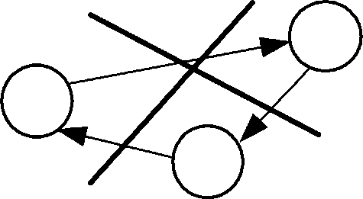

Рис. 7.2. Недопустимость циклов

* не должно быть висячих событий (т.е. не имеющих предшествующих событий), кроме исходного;
* не должно быть тупиковых событий (т.е. не имеющих последующих событий), кроме завершающего;
* не должно быть циклов (рис. 7.2).

Исходные данные для построения сетевой модели могут задаваться различными способами, например,

* описанием предполагаемого проекта. В этом случае необходимо самостоятельно разбить его на отдельные работы и установить их взаимные связи;
* списком работ проекта. В этом случае необходимо проанализировать содержание работ и установить существующие между ними связи;
* списком работ проекта с указанием их упорядочения. В этом случае необходимо только отобразить работы на сетевом графике.

Построение сетевого графика необходимо начинать с выявления исходных работ модели. Если согласно условию некоторая работа может выполняться, не ожидая окончания каких-либо других работ, то такая работа является исходной в сетевой модели и ее начальным событием является исходное событие. Если исходных работ несколько, то их стрелки выходят все из одного исходного события.

Если, согласно условию, после окончания некоторой работы не должны выполняться никакие другие работы, то такая работа является завершающей

работой сетевой модели и ее конечным событием является завершающее событие. Если завершающих исходных работ несколько, то их стрелки заходят все в одно завершающее событие.

Если, согласно условию, несколько работ имеют общее начальное и общее конечное события, то они являются параллельными, имеют одинаковый код, что недопустимо. Для устранения параллельности работ вводят дополнительное событие и фиктивную работу (которой в реальности не соответствует никакое действие) таким образом, чтобы конечные события работ различались (рис. 7.3.).

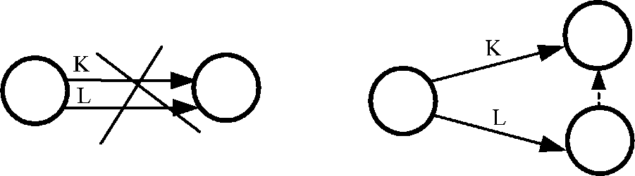

Рис. 7.3. Устранение параллельности двух работ

***Задача № 7.01***

Постройте сетевую модель программы опроса общественного мнения, которая включает разработку (A; 1 день) и распечатку анкет (B; 0,5 дня), прием на работу (C; 2 дня) и обучение (D; 2 дня) персонала, выбор опрашиваемых лиц (E; 2 дня), рассылку им анкет (F; 1 день) и анализ полученных данных (G; 5 дней).

Решение

Из условия задачи нам известно содержание работ, но явно не указаны взаимосвязи между работами. Поэтому для их установления необходимо проанализировать смысл каждой конкретной работы и выяснить, какие из остальных работ должны ей непосредственно предшествовать. Исходной работой, начинающей сетевой график, в данном случае является "прием на работу" (С), поскольку все остальные работы должны выполняться уже принятыми на работу сотрудниками (рис. 7.4). Перед выполнением всех работ по опросу общественного мнения сотрудников необходимо обучить персонал

(D). Перед тем как разослать анкеты (F), их надо разработать (A), распечатать (B) и выбрать опрашиваемых лиц (E), причем работу с анкетами и выбор лиц можно выполнять одновременно. Завершающей работой проекта является анализ полученных данных (G), который нельзя выполнить без предварительной рассылки анкет (F). В результате этих рассуждений построим сетевую модель и пронумеруем события модели (см. рис. 7.4).

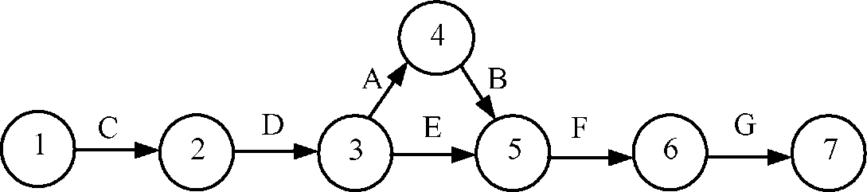

Рис.7.4. Сетевая модель программы опроса общественного мнения

Задача № 7.02

Постройте сетевую модель, включающую работыA, B, C, L, которая отображает следующее упорядочение работ:

1. A, B иC - исходные операции проекта;
2. A иB предшествуютD;
3. B предшествуетE, F иH;
4. F иC предшествуетG;
5. E иH предшествуют I иJ;
6. C, D, F иJ предшествуютK;
7. K предшествует L.

Решение

В пункте 1 ) условия явно указано, чтоA, B иC являются исходными работами, поэтому изобразим их тремя стрелками, выходящими из исходного события 1 . Пункт 2) условия означает, что стрелки работA иB должны окончиться в одном событии, из которого выйдет стрелка работыD. Но поскольку стрелки работA иB также и начинаются в одном событии, то имеет

место параллельность работ, которая недопустима правилами построения сетевых моделей (см. рис. 7.5).

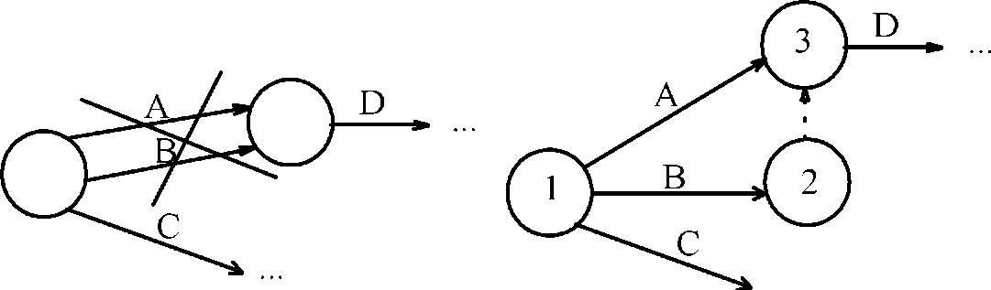

Рис. 7.5. Устранение параллельности работA иB

Для ее устранения введем дополнительное событие 2, в которое войдет работаB, после чего соединим события 2 и 3, в которые входят работыA иBпунктирной стрелкой фиктивной работы. В данном случае фиктивная работа (2,3) не соответствует никакой реальной работе, а лишь отображает логическую связь между работамиB иD. Дальнейшее построение рассмотрим с помощью рис.7.6

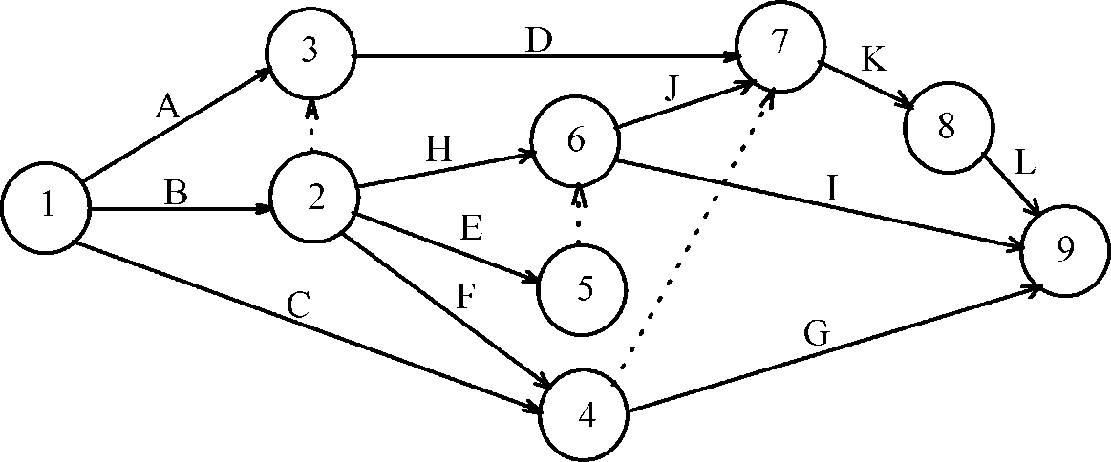

Рис. 7.6. Сетевая модель задачи № 7.02

Согласно пункту 3) условия задачи из события 2, выходят три стрелки работE, F иH. Согласно пункту 4) условия задачи стрелки работC иF должны войти в общее событие, из которого выйдет стрелка работыG. Проблема с параллельностью работE иH [пункт 5) условия задачи] решается путем введения дополнительного события 5 и фиктивной работы (5,6). Для отображения в сетевой модели пункта 6) условия задачи введем стрелки работ

D иJ в событие 7, а связь работF иC с работойK отобразим с помощью фиктивной работы (4,7). Стрелки работF иC нельзя было напрямую вводить в событие 7, потому что после них должна следовать работаG, которая с работамиD иJ никак не связана. Стрелка работыL выходит из события 8, т.е. после окончания работыK в соответствии с пунктом 7) условия задачи.

Поскольку в условии не указано, что работыL, I иG предшествуют каким-либо другим работам, то эти работы являются завершающими и их стрелки войдут в завершающее событие 9. Нумерацию событий проводят после построения сетевого графика, следя за тем, чтобы номер начального события каждой работы был меньше номера ее конечного события.

8. РАСЧЕТ И АНАЛИЗ СЕТЕВЫХ МОДЕЛЕЙ 8.1. Теоретическое введение

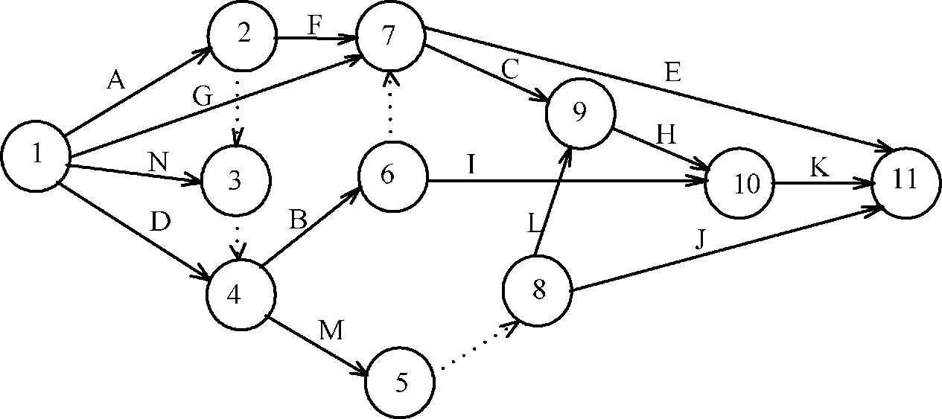

Рис. 7.8. Сетевая модель задачи № 7.6

Календарное планирование предусматривает определение моментов начала и окончания каждой работы и других временных характеристик сетевого графика. Это позволяет проанализировать сетевую модель, выявить критические работы, непосредственно определяющие срок выполнения проекта, провести оптимизацию использования ресурсов (временных, финансовых, исполнителей).

Расчет сетевой модели начинают с временных параметров событий, которые вписывают непосредственно в вершины сетевого графика (рис. 8.1):

•Тр(i) - ранний срок наступления события i, минимально необходимыйдля выполнения всех работ, которые предшествуют событию i;

•Тп (i) - поздний срок наступления события i, превышение которого вызовет аналогичную задержку наступления завершающего события сети;

• R(i) = Tn (i)- Тр (i) - резерв события i, т.е. время, на которое можетбыть отсрочено наступление события i без нарушения сроков завершения проекта в целом.

|  |  |
| --- | --- |
| i | Тр(i) |
| R(i) | Tп(i) |

Рис. 8.1. Отображение временных параметров событий на сетевом графике

Ранние сроки свершения событий Тр (i) рассчитываются от исходного (И)к завершающему (З) событию следующим образом:

1. для исходного события И Тр(И ) =0;
2. для всех остальных событий I

Тр (i)=mах[Тр (k)+t (k,i)],

∀(k,i)

гдемаксимум берется по всем работам (k,i), входящим в событие i; 1 (k,i) -длительность работы (k,i) (рис. 8.2).

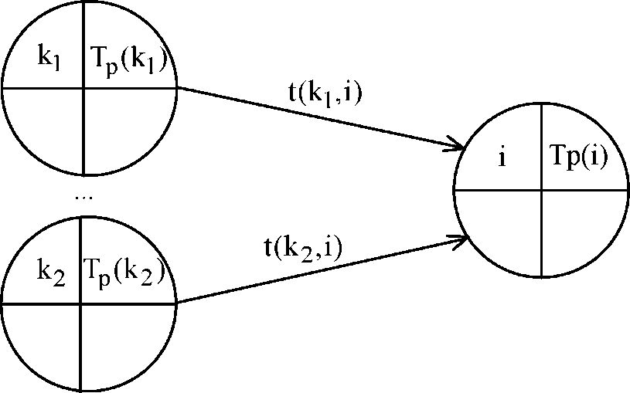

Рис. 8.2. Расчет раннего срока Тр (i) свершения события i

Поздние сроки свершения событий Тп (i) рассчитываются отзавершающего к исходному событию:

1) для завершающего события З Тп(З)= Тр(З);

2) для всех остальных событий

Тп(i) =min[Тп(j) -t(i,j)]

∀(i,j)

где минимум берется по всем работам выходящим из событияi; 1 (k,i) -длительность работы (k,i) (рис. 8.3).

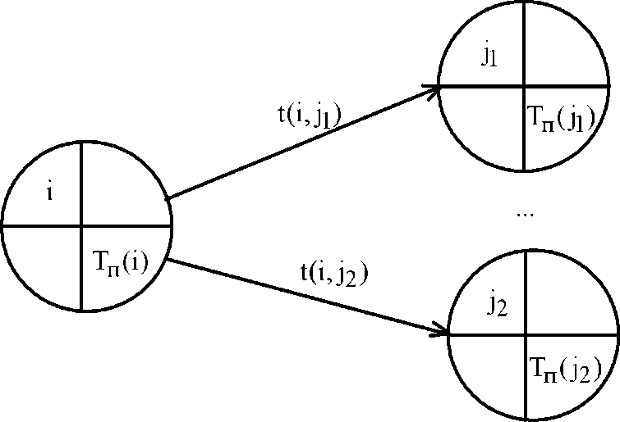

Рис. 8.3. Расчет позднего срока Тп (i) свершения событияi

Временные параметры работ определяются на основе ранних и поздних сроков событий:

* Трн(i,j)=Тр(i) - ранний срок начала работы;
* Тро(i,j)=Тр(i)+t(i,j)- ранний срок окончания работы;
* Тпо (i,j)=Тп (j) - поздний срок окончания работы;
* Тпн (i,j)=Тп (j)-t(i,j) - поздний срок начала работы;
* Rп(i,j)=Тп (j)- Тр (i)-t(i,j)- полный резерв работы показывает максимальное время, на которое можно увеличить длительность работы (i, j)

или отсрочить ее начало, чтобы не нарушился срок завершения проекта в целом;

• Rс (i,j) = Тр (j)- Тр (i)-t(i,j) - свободный резерв работы показываетмаксимальное время, на которое можно увеличить продолжительность работы (i,j) или отсрочить ее начало, не меняя ранних сроков начала последующих работ.

Путь - это последовательность работ в сетевом графике (в частном случае это одна работа), в которой конечное событие одной работы совпадает с начальным событием следующей за ней работы. Полный путь - это путь от исходного до завершающего события. Критический путь - максимальный по продолжительности полный путь. Работы, лежащие на критическом пути, называют критическими. Критические работы имеют нулевые свободные и полные резервы. Подкритический путь - полный путь, ближайший по длительности к критическому пути.

Для проведения анализа временных параметров сетевой модели используют график привязки, который отображает взаимосвязь выполняемых работ во времени. По вертикальной оси графика привязки откладываются коды работ, по горизонтальной оси - отрезки, соответствующие длительностям работ (раннее начало и раннее окончание работ). График привязки можно построить на основе данных о продолжительности работ. При этом необходимо помнить, что работа (i,j) может выполняться только после того как будут выполнены всепредшествующие ей работы (k,i).

8.2. Методические рекомендации Задача № 8.01

Компания разрабатывает строительный проект. Исходные данные по основным операциям проекта представлены в табл. 8.1. Постройте сетевую

модель проекта, определите критические пути модели и проанализируйте, как влияет на ход выполнения проекта задержка работыD на 4 недели.

|  |  |  |
| --- | --- | --- |
| Название | Непосредственно предшествующие операции | Длительность, недели |
| A | - | 4 |
| B | - | 6 |
| C | A,B | 7 |
| D | B | 3 |
| E | C | 4 |
| F | D | 5 |
| G | E,F | 3 |

Таблица 8.1

Исходные данные задачи № 8.01

Решение

Построим сетевую модель и рассчитаем временные параметры событий (рис. 8.3). При поиске критических путей на сетевом графике будем использовать следующие условия его критичности:

* необходимое условие - нулевые резервы событий, лежащих на критическом пути;
* достаточное условие - нулевые полные резервы работ, лежащих на критическом пути.

Согласно необходимому условию два полных пути сетевой модели (см. рис. 8.3)L1= 1,2,3,4,6,7 иL2 = 1,3,4,6,7 могут быть критическими. Проверим достаточное условие критичности для работ (1 ,2) и (1 ,3)

Rп(1,2 )= Тп(2)-Тр(1)-t (1,2)=6-0-6=0;

Rп(1,3 )=Тп(3)-Тр(1)-t (1,2)=6-0-4=2.

ПутьL2 , начинающийся с работы (1,3) не является критическим, т.к. как минимум одна из его работ (1,3) не является критической. Работа (1,3) имеет

ненулевой полный резерв, а значит может быть задержана с выполнением, что недопустимо для критических работ.

Таким образом, сетевая модель имеет единственный критический путь Lкр = 1,2,3,4,6,7 длительностью Т $\begin{matrix}' \\ кр\end{matrix}$ = 20 недель. За выполнением работ этогопути необходим особый контроль, т.к. любое увеличение их длительности нарушит срок выполнения проекта в целом.

Работа Dили (2,5) не является критической, ее полный резерв равен 3-м неделям. Это означает, что при задержке работы в пределах 3-х недель срок выполнения проекта не будет нарушен. Поэтому если согласно условию работа Dзадержится на 4 недели, то весь проект закончится на 1 неделю позже.

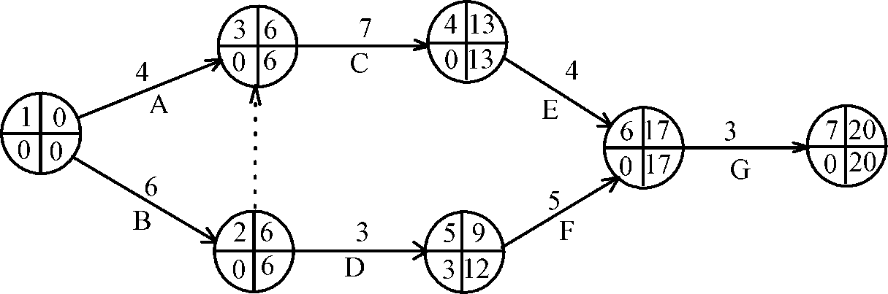

Рис. 8.3. Сетевой график задачи № 8.01 Задача № 8.02

По данным о кодах и длительностях работ в днях (табл. 8.2) постройте график привязки сетевой модели, определите критические пути и их длительность. Определите свободные и полные резервы каждой работы, отметьте на графике привязки свободные резервы работ.

Таблица 8.2

Исходные данные задачи № 8.02

|  |  |  |  |  |  |  |  |  |  |  |  |
| --- | --- | --- | --- | --- | --- | --- | --- | --- | --- | --- | --- |
| (i,j) | 1,2 | 1,3 | 1,4 | 1,5 | 2,3 | 3,6 | 3,7 | 4,5 | 4,6 | 5,7 | 6,7 |
| t(i,j)дни | 3 | 3 | 2 | 10 | 2 | 5 | 9 | 10 | 6 | 1 | 4 |

Общие рекомендации

При поиске критических путей следует помнить, что признаком критической работы являются нулевые значения резервов времени. Это означает, что каждая последующая критическая работа будет начинаться строго в момент окончания предыдущей критической работы. Вследствие этого сдвиг любой из работ критического пути обязательно приведет к увеличению первоначальной длительности проекта (Ткр). Кроме того, следуетучесть, что критический путь является полным, т.е. соединяет исходное и завершающее события сети. Поэтому на графике привязки первая из работ критического пути всегда начинается в исходном событии сети с нулевого (начального) момента времени, а последняя из работ критического пути всегда завершается позже всех остальных работ сети в завершающем событии.

Из вышеприведенных соображений следует способ определения критического пути на графике привязки (всенайденные работы выписываются последовательно справа налево):

1) найти на графике привязки и выписать работу (i,j), которая заканчивается позже всех остальных. Это будет последняя работа критического пути (ее конечное событие иметь номер завершающего события сети);

1. из всех работ сети (k,i), конечное событие которыхi совпадает с начальным событиемi работы (i,j), найденной в п. 1), выбрать и выписать ту, которая на графике вплотную примыкает к работе (i,j);
2. из всех работ сети (l,k), конечное событие которыхk совпадает с начальным событиемk работы (k,i), найденной в п. 2), выбрать и выписать ту, которая на графике вплотную примыкает к работе (k,i);
3. продолжать п. 3) до тех пор, пока не будет найдена исходная работа сети, т.е. начинающаяся в нулевой момент времени (ее начальное событие будет иметь номер исходного события сети, например, 1).

Следует заметить, что если в сетевой модели несколько критических путей, то, выполняя вышеописанные действия, можно обнаружить несколько работ, удовлетворяющих сформулированным требованиям. В таком случае необходимо продолжать поиск по каждой из таких работ в отдельности. В сложных сетевых моделях подобные разветвления могут привести к большим затратам времени на поиск критически путей. Тем не менее, такой способ хорош для учебных целей, поскольку дает понимание значения критических работ в сетевой модели и учит "читать" и понимать график привязки.

Решение

*I.*Поиск критических путей

1)Построим график привязки(рис. 8.4).

Код

6,7­

5,7

­4,6

­4,5

3,7­3,6­2,3 1,5

1,4

1,3

1,2

Работы

2

2

2

1

Rп(1,4) =Rс (1,4) +min $\begin{matrix}Rп (4,5) \\ Rп (4,6) \end{matrix}$

Rп(1,3) =Rс (1,3) +min $\begin{matrix}Rп (3,6) \\ Rп (3,7) \end{matrix}$

Rп (5,7) =Rс (5,7)

Rп (4,6) =Rс (4,6) +Rп (6,7)

Rп (4,5) =Rс (4,5) +Rп (5,7)

Rп(1,5) =Rс (1,5) +Rп (5,7)

5 10 Ткр = 14 tдни

Рис. 8.4. График привязки задачи № 8.02

кр2=... (3,7).

3) Найдем критическую работу из Lкр1 , предшествующую (6,7). Код этой работы должен оканчиваться на 6. Таких работ две - (4,6) и (3,6). Но только одна из них, работа (3,6) по времени своего окончания вплотную "примыкает" на графике к началу работы (6,7). Допишем слева найденную критическую работу (3,6) к выражению (8.1 )

Lкр1=...(3,6); (6,7). (8.2)

4) Найдем критическую работу из Lкр1 , предшествующую (3,6). Код этой работы должен оканчиваться на 3. Таких работ две - (2,3) и (1 ,3). Но только одна из них, работа (2,3) по времени своего окончания вплотную " примыкает" на графике к началу работы (3,6). Допишем слева найденную критическую работу (2,3) к выражению (8.2

L кр1 =... (2,3); (3,6); (6,7) (8.3)

5) Найдем критическую работу из Lкр1 , предшествующую (2,3). Код этой работы должен оканчиваться на 2. Работа (1 ,2) по времени своего окончания вплотную "примыкает" на графике к началу работы (2,3). С этой работы начинается критический путь

L кр1=(1,2 ); (2,3 ); (3,6 );(6,7 ).

6) Аналогичный поиск работ критического пути Lкр2 приводит результатуL кр2 = (1,2 ); (2,3 ); (3,7).

2) Начнем поиск критических путей (справа налево) с работ, завершающих проект. На графике привязки (см. рис. 8.4) две работы (6,7) и (3,7), которые заканчиваются позже остальных в завершающем событии № 7. Записываем работы, определенные как критические справа налево

Lкр1=... (6,7); (8.1)

L

В другой форме записиLкр1 = 1,2,3,6,7 иLкр2 = 1, 2, 3,7 .

7) Для наглядности выделим на графике привязки критические работы жирной линией.

II. Поиск резервов работ

1) Для всех найденных критических работ впишем в табл.3 нулевые значения свободного и полного резервов. Рассмотрим некритические работы, начиная с конца табл. 8.3.

|  |  |  |  |  |
| --- | --- | --- | --- | --- |
| i,j | t(i,j) | Rс(i,j) | Rп(i,j) | Критичность |
| 1,2 | 3 | 0 | 0 | Критическая |
| 1,3 | 3 | 2 | 2 | — |
| 1,4 | 2 | 0 | 1 | — |
| 1,5 | 10 | 2 | 3 | — |
| 2,3 | 2 | 0 | 0 | Критическая |
| 3,6 | 5 | 0 | 0 | Критическая |
| 3,7 | 9 | 0 | 0 | Критическая |
| 4,5 | 10 | 0 | 1 | — |
| 4,6 | 6 | 2 | 2 | — |
| 5,7 | 1 | 1 | 1 | — |
| 6,7 | 4 | 0 | 0 | Критическая |

Таблица 8.3

Резервы работ из задачи № 8.02

2)Работа (5,7), согласно графику привязки (см. рис. 8.4) заканчивается в 13-й день, а завершающее событие 7 сети, в которое она входит, наступает лишь в 14-й день. Т.е. если работа (5,7) задержится на 1 день, то это не повлияет на срок выполнения проекта (Ткр = 14 дней). Поскольку (5,7)завершающая работа сети, то ее полный и свободный резервы равны Rп(5,7)=Rс(5,7) = 1.

3)Работа (4,6) заканчивается в 8-й день, в то время как последующая работа (6,7) начинается в 1 0-й день. То есть, работа (4,6) может задержаться на 2 дня и это никак не повлияет на время начала последующей работы (6,7), т.е.Rc(4,6)=2

Правило № 8.1

Полный резерв любой работы складывается из собственного свободного резерва и минимального из полных резервов непосредственно следующих работ.

За работой (4,6) следует только критическая работа (6,7) с нулевым полным резервом. Поэтому Rп(4,6 )= Rс(4,6 )+ Rп(6,7 )=2+0=2.

1. Работа (4,5) заканчивается в 1 2-й день, в этот же день начинается следующая работа (5,7), т.е. любая задержка выполнения работы (4,5) приведет к задержке начала работы (5,7). Это означает, что работа (4,5) не имеет свободного резерваRc (4,5)= 0. Но если сдвинуть во времени работу (4,5) на 1

день, то работа (5,7) также сдвинется на 1 день и это не нарушит срок выполнения проекта, т.к. у работы (5,7) есть временной резерв. Таким образом согласно правилу № 8.1

Rп (4,5 )=Rс (4,5 )+Rп (5,7)= 0 +1 = 1.

1. Работа (1 ,5) заканчивается в 1 0-й день, в то время как последующая работа (5,7) начинается в 1 2-й день. Т.е. работа (1 ,5) может задержаться на 2 дня и это никак не повлияет на время начала последующей работы (5,7), т.е. Rc (1,5)= 2. Кроме того, поскольку последующая работа (5,7) имеет резерв в 1

день, то, в общем, работу (1 ,5) можно сдвинуть на 3 дня и это не нарушит сроков проекта (см. рис. 8.4), т.е.

Rп (1,5 )=Rс (1,5 )+ Rп (5,7 ) = 2 +1 = 3.

1. Работа (1 ,4) заканчивается во 2-й день, и в этот же день начинаются следующие работы (4,5) и (4,6). Т.е. работа (1 ,4) не имеет свободного резерва времениRc(1,4)=0. Поскольку после работы (1 ,4) следуют две работы с различными полными резервами, то согласно правилу № 8.1

Rп(1,4 ) = Rc(1,4 )+min [rп(4,5);Rп(4,6)] = 0 + min[1;2] = 0 +1 = 1.

1. Работа (1 ,3) заканчивается в 3-й день, а следующие за ней работы (3,6) и (3,7) начинаются в 5-й день, т.е.Rc(1,3)= 2. Поскольку обе последующие работы критические, то полный и свободный резерв работы (1 ,3) совпадают

Rп(1,3 )=Rc (1,3 )+ min [rп(3,6)Rп(3,7)] = 2 + min [0;0]= 2 + 0 = 2.

1. Ненулевые свободные резервы работ обозначены на графике привязки фигурными скобками (см. рис. 8.4).

БИБЛИОГРАФИЧЕСКИЙ СПИСОК

1. Губин Н.М., Добронравов А.С., Дорохов Б.С. Экономико-математичес­кие методы и модели в планировании и управлении в отрасли связи. М.: Радио и связь, 1 993.
2. Сетевые графики в планировании. / Под ред. Разумова И.М. М.: Выс­шая школа, 1 975.
3. Кузнецов А.В., Сакович В.А., Холод Н.И. Высшая математика: математическое программирование. Минск: Вышэйшая школа, 2001.
4. Сетевое планирование и управление./ Под ред. Голенко Д.И. М.: Экономика, 1 967.
5. Таха Х.А. Введение в исследование операций. М.: Мир, 1 985.
6. Таха Х.А. Введение в исследование операций. М.: Издательский дом "Вильямс", 2001.
7. Эддоус М., Стенсфилд Р. Методы принятия решений. М.: ЮНИТИ,

1997.

Часть IV. МЕТОДЫ ПРОГНОЗИРОВАНИЯ

9. РЕГРЕССИОННЫЙ И КОРРЕЛЯЦИОННЫЙ АНАЛИЗ 9.1. Теоретическое введение

Регрессионный и корреляционный анализ позволяет установить и оценить зависимость изучаемой случайной величиныY от одной или нескольких других величин X, и делать прогнозы значенийY. ПараметрY, значение которого нужно предсказывать, является зависимой переменной. ПараметрX, значения которого нам известны заранее и который влияет на значенияY, называется независимой переменной. Например,X — количество внесенных удобрений,Y — снимаемый урожай; X — величина затрат компании на рекламу своего товара,Y — объем продаж этого товара и т.д.

Корреляционная зависимостьY от X — это функциональная зависимость

х=f(x),(9.1)

гдеyx — среднее арифметическое (условное среднее) всех возможныхзначений параметраY, которые соответствуют значению X = х. Уравнение (9.1) называется уравнением регрессииY на X, функцияf (х) — регрессиейY на X, а ее график — линией регрессииY на X.

Основная задача регрессионного анализа — установление формы корреляционной связи, т. е. вида функции регрессии (линейная, квадратичная, показательная и т.д.).

Метод наименьших квадратов позволяет определить коэффициенты уравнения регрессии таким образом, чтобы точки, построенные по исходным данным (xi,yi), лежали как можно ближе к точкам линии регрессии (9.1).

Формально это записывается как минимизация суммы квадратов отклонений (ошибок) функции регрессии и исходных точек

-yi)2

гдеy- значение, вычисленное по уравнению регрессии;(y $\begin{matrix}p \\ i\end{matrix}$–yi)-

отклонениеε(ошибка, остаток) (рис. 9.1);n - количество пар исходных данных.

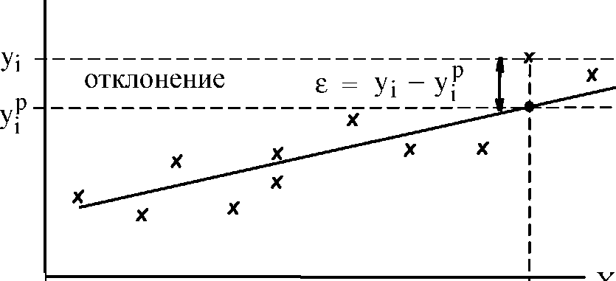

Y

$\overline{У}$ x=f(x)

Рис. 9.1. Понятие отклонения 8 для случая линейной регрессии

В регрессионном анализе предполагается, что математическое ожидание случайной величины εравно нулю и ее дисперсия одинакова для всех наблюдаемых значенийY. Отсюда следует, что рассеяние данных возле линии регрессии должно быть одинаково при всех значениях параметра X. В случае, показанном на рис. 9.2 данные распределяются вдоль линии регрессии неравномерно, поэтому метод наименьших квадратов в этом случае неприменим.

О

Y

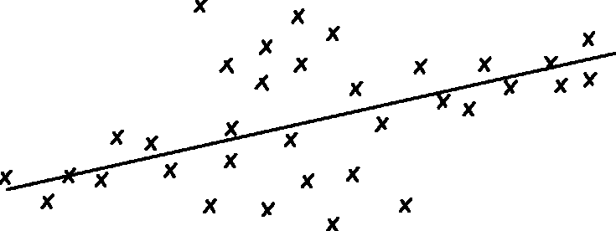

X

Рис. 9.2. Неравномерное распределение исходных точек вдоль линии регрессии

Основная задача корреляционного анализа - оценка тесноты (силы) корреляционной связи. Теснота корреляционной зависимостиY от X оценивается по величине рассеяния значений параметраY вокруг условногосреднегоx. Большое рассеяние говорит о слабой зависимостиY от X, либо обее отсутствии и, наоборот, малое рассеяние указывает на наличие достаточно сильной зависимости.

Коэффициент детерминацииr2показывает, на сколько процентов(r2 • 100%) найденная функция регрессии описывает связь между исходными значениями параметровX иY

r2 = , (9.2)

где (y2 объясненная вариация; (yi -)2 - общая вариация (рис. 9.3).

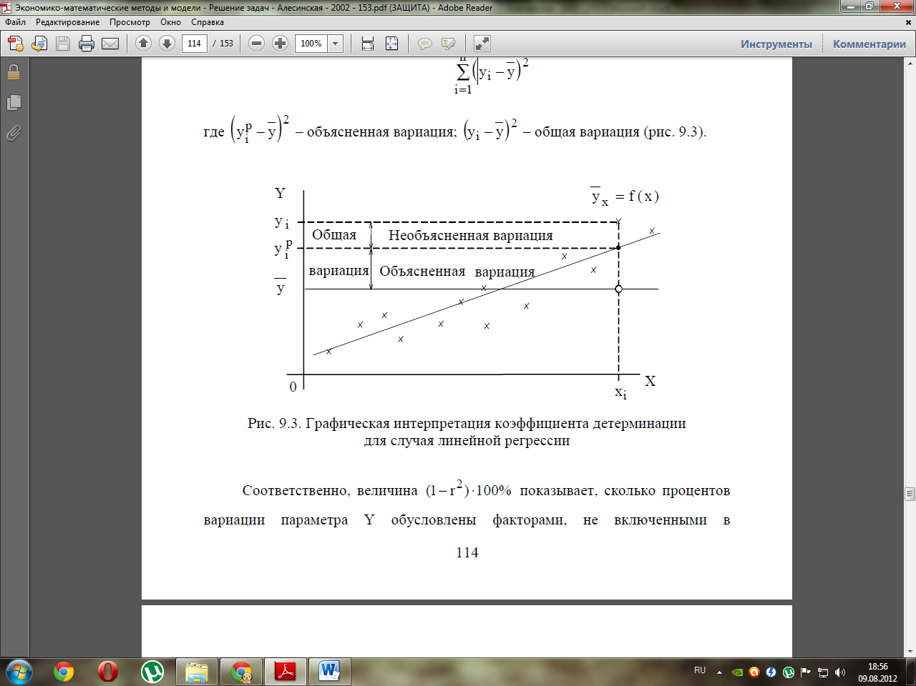

Соответственно, величина (1− r2) ⋅100% показывает, сколько процентов

вариации параметра Y обусловлены факторами, не включенными в

регрессионную модель. При высоком(r2 ≥ 75%) значении коэффициента детерминации можно делать прогнозy* =f (х* ) для конкретного значения х* .

9.2. Методические рекомендации

Для проведения регрессионного анализа и прогнозирования необходимо:

1. построить график исходных данных и попытаться зрительно, приближенно определить характер зависимости;
2. выбрать вид функции регрессии, которая может описывать связь исходных данных;
3. определить численные коэффициенты функции регрессии;
4. оценить силу найденной регрессионной зависимости на основе

коэффициента детерминацииr2;

1. сделать прогноз (приr2 ≥ 75%) или сделать вывод о невозможности прогнозирования с помощью найденной регрессионной зависимости. При этом не рекомендуется использовать модель регрессии для тех значений независимого параметраX, которые не принадлежат интервалу, заданному в исходных данных.

9.2.1. Линейная регрессия

Коэффициенты линейной регрессииy =a0+a1x вычисляются по следующим формулам (все суммы берутся поn парам исходных данных)

a1 =

ao = (9.3)

Для удобства вычислений используют вспомогательную таблицу (табл. 9.1), в которой рассчитываются необходимые суммы.

Таблица 9.1

Вспомогательная таблица для линейной функции

|  |  |  |  |  |  |  |  |
| --- | --- | --- | --- | --- | --- | --- | --- |
| Заголовки данных | xi | yi | x $\begin{matrix}2 \\ i\end{matrix}$ | xiyi | y | (у-)2 | (yi-)2 |
| Промежуточные значения |  |  |  |  |  |  |  |
| ... | ... | ... | ... | ... | ... | ... |
|  |  |  |  |  |  |  |
| Сумма ($\sum_{i=1}^{n}{}$) по столбцу |  |  |  |  | --- |  |  |

Задача № 9.01

Некоторая фирма занимается поставками различных грузов на короткие расстояния внутри города. Перед менеджером стоит задача оценить стоимость таких услуг, зависящую от затрачиваемого на поставку времени. В качестве наиболее важного фактора, влияющего на время поставки, менеджер выбрал пройденное расстояние. Были собраны исходные данные о десяти поставках (табл. 9.2).

Таблица 9.2

Исходные данные задачи № 9.01

|  |  |  |  |  |  |  |  |  |  |  |
| --- | --- | --- | --- | --- | --- | --- | --- | --- | --- | --- |
| Расстояние, миль | 3,5 | 2,4 | 4,9 | 4,2 | 3,0 | 1,3 | 1,0 | 3,0 | 1,5 | 4,1 |
| Время, мин | 16 | 13 | 19 | 18 | 12 | 11 | 8 | 14 | 9 | 16 |

Постройте график исходных данных, определите по нему характер зависимости между расстоянием и затраченным временем, проанализируйте применимость метода наименьших квадратов, постройте уравнение регрессии, проанализируйте силу регрессионной связи и сделайте прогноз времени поездки на 2 мили.

Помимо расстояния на время поставки влияют пробки на дорогах, время суток, дорожные работы, погода, квалификация водителя, вид транспорта. Построенные точки не находятся точно на линии, что обусловлено описанными выше факторами. Но эти точки собраны вокруг прямой линии, поэтому можно предположить линейную связь между параметрами. Все исходные точки равномерно распределены вдоль предполагаемой прямой линии, что позволяет применить метод наименьших квадратов.

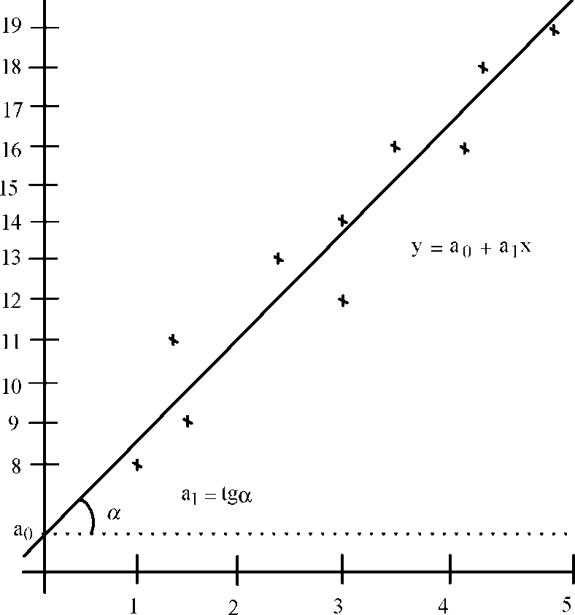

Y,мин

Рис. 9.4. График исходных данных задачи № 9.01

На рис. 9.4 построены исходные данные по десяти поездкам.

X, миль

Вычислим суммы, необходимые для расчета коэффициентов линейной регрессии, коэффициента детерминации с помощью табл. 9.3.

|  |  |  |  |  |  |  |
| --- | --- | --- | --- | --- | --- | --- |
| xi | yi | x $\begin{matrix}2 \\ i\end{matrix}$ | xiyi | y | (y-)2 | (yi -)2 |
| 3,5 | 16 | 12,25 | 56,00 | 15,223 | 2,634129 | 5,76 |
| 2,4 | 13 | 5,76 | 31,2 | 12,297 | 1,697809 | 0,36 |
| 4,9 | 19 | 24,01 | 93,1 | 18,947 | 28,59041 | 29,16 |
| 4,2 | 18 | 17,64 | 75,60 | 17,085 | 12,14523 | 19,36 |
| 3,0 | 12 | 9,00 | 36,00 | 13,893 | 0,085849 | 2,56 |
| 1,3 | 11 | 1,69 | 14,30 | 9,371 | 17,88444 | 6,76 |
| 1,0 | 8 | 1,00 | 8,00 | 8,573 | 25,27073 | 31,36 |
| 3,0 | 14 | 9,00 | 42,00 | 13,893 | 0,085849 | 0,16 |
| 1,5 | 9 | 2,25 | 13,50 | 9,903 | 13,66781 | 21,16 |
| 4,1 | 16 | 16,81 | 65,60 | 16,819 | 10,36196 | 5,76 |
| Σ=28,9 | Σ= 136 | Σ=99,41 | Σ=435,30 | — | 112,4242 | 122,4 |

Таблица 9.3

Вспомогательная таблица задачи № 9.01

$\tilde{y}$ = $\frac{Σyi}{n}= \frac{16+13+19+18+12+11+8+14+9+16}{10}=13,6$

По формулам (9.3) вычислим коэффициенты линейной регрессии

a1 =

a0= 0,1 ⋅ (136-2,660 ⋅ 28,9)= 5,913.

Таким образом, искомая регрессионная зависимость имеет вид

yр = 5,913+2,660x.

(9.4)

Наклон линии регрессииa1= 2,66 минут на милю — это количество минут, приходящееся на одну милю расстояния. Координата точки пересечения прямой с осьюYa0= 5,913 минут — это время, которое не зависит от пройденного расстояния, а обуславливается всеми остальными возможными факторами, явно не учтенными при анализе.

По формуле (9.2) вычислим коэффициент детерминации

r2 =

Таким образом, линейная модель объясняет 91,8% вариации времени доставки. Не объясняется 100% - 91,8% = 8,2% вариации времени поездки, которые обусловлены остальными факторами, влияющими на время поставки, но не включенными в линейную модель регрессии.

y* (2 мили ) = 5,913 + 2,660 • 2 = 11,2 минут.

При прогнозах на расстояния, не входящие в диапазон исходных данных, нельзя гарантировать справедливость модели (9.4). Это объясняется тем, чтосвязь между временем и расстоянием может изменяться по мере увеличения расстояния. На время дальних перевозок могут влиять новые факторы такие, как использование скоростных шоссе, остановки на отдых, обед и т.п.

Приблизительным, но самым простым и наглядным способом проверки удовлетворительности регрессионной модели является графическое представление отклонений (рис. 9.5).

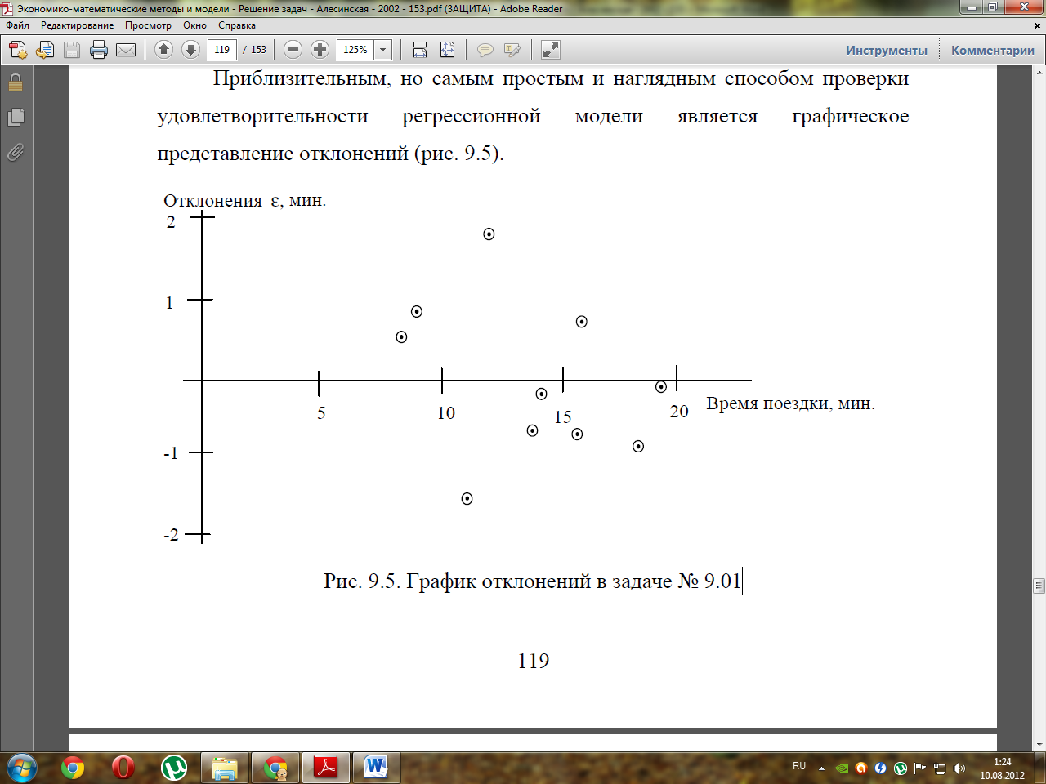

Рис. 9.5. График отклонений в задаче № 9.01

Отложим отклонения (у $\begin{matrix}p \\ i\end{matrix}$–yj)по осиY, для каждого значенияyj. Если регрессионная модель близка к реальной зависимости, то отклонения будут носить случайный характер и их сумма будет близка к нулю. В рассмотренном

примере $\sum_{i=1}^{n}{(y\begin{matrix}p \\ i\end{matrix}}-yi)=0,004.$

9.2.2. Нелинейная регрессия

Рассмотрим наиболее простые случаи нелинейной регрессии: гиперболу, экспоненту и параболу. При нахождении коэффициентов гиперболы и экспоненты используют прием приведения нелинейной регрессионной зависимости к линейному виду. Это позволяет использовать для вычисления коэффициентов функций регрессии формулы (9.3).

Гипербола

При нахождении гиперболыy = ao + вводят новую переменнуюz = $\frac{1}{x}$, тогда уравнение гиперболы принимает линейный вид у =ao + a1z.После этого используют формулы (9.3) для нахождений линейной функции, но вместо значенийxiиспользуются значенияzi=

a1 = ao =

При проведении вычислений во вспомогательную таблицу вносятся соответствующие колонки.

Экспонента

Для приведения к линейному виду экспоненты у = aoea1xпроведем логарифмирование

ln y = ln(aoea1x);

ln y = ln ao + ln(ea1x);

lny = lnao + a1x.

Введем переменныеb0= lnа0иb1= а1, тогда lnу =b0+b1x,откуда следует, что можно применять формулы (9.3), в которых вместо значенийyiнадо использоватьlnyi

b1 = b0 =

При этом мы получим численные значения коэффициентовb0иb1, от которых надо перейти к а0и а1, используемых в модели экспоненты. Исходя из введенных обозначений и определения логарифма, получаем

а0=eb°,а1=b1.

Парабола

Для нахождения коэффициентов параболы у = а0 +a1x +a2x2необходимо решить линейную систему из трех уравнений

n ⋅ ao +(

(

Оценка силы нелинейной регрессионной связи

Сила регрессионной связи для гиперболы и параболы определяется непосредственно по формуле (9.2). При вычислении коэффициента детерминации экспоненты все значения параметраY (исходные, регрессионные, среднее) необходимо заменить на их логарифмы, например,

у $\begin{matrix}p \\ i\end{matrix}$- на ln(y $\begin{matrix}p \\ i\end{matrix}$) и т.д.

***10. МЕТОДЫ СКОЛЬЗЯЩЕГО СРЕДНЕГО***

***И ЭКСПОНЕНЦИАЛЬНОГО СГЛАЖИВАНИЯ***

10.1. Теоретическое введение

Методы скользящего среднего и экспоненциального сглаживания используются для прогнозирования временных рядов. Формально временной ряд - это множество пар данных (X,Y), в которых X - это моменты или периоды времени (независимая переменная), аY- параметр (зависимая переменная), характеризующий величину исследуемого явления. Цель исследования временных рядов состоит в выявлении тенденции изменения

фактических значений параметраYво времени и прогнозировании будущих значенийY.Модель, построенную по ретроспективным данным можно использовать при наличии устоявшейся тенденции в динамике значений прогнозируемого параметра. К возможным ситуациям нарушения такой тенденции относятся: коренное изменение плана деятельности фирмы, которая стала терпеть убытки; резкое изменение параметров внутренней или внешней ситуации (цен на сырье; уровня инфляции); стихийные бедствия, военные действия, общественные беспорядки.

Суть методов скользящего среднего и экспоненциального сглаживания состоит в том, фактические уровни исследуемого временного ряда заменяются их средними значениями, погашающими случайные колебания. Это позволяет более четко выделить основную тенденцию изменения исследуемого параметра. Эти относительно простые методыпрогнозирования временных рядов, основанные на представлении прогнозаy*t+1в виде суммыmпредыдущих наблюдаемых значенийyt-1 (i= $\overline{1,m-1})$, причем каждое из них учитывается с определенным весовым коэффициентомβt

y*t+1=βtyt + βt-1Yt-1+...βt-m+1Yt-1+1.

Использование методов скользящего среднего и экспоненциального сглаживания основано на следующих допущениях:

* временной ряд является устойчивым в том смысле, что его элементы являются реализациями следующего случайного процесса:

yt=b+ εt

гдеb - неизвестный постоянный параметр, εt- случайная ошибка.

* случайная ошибкаεtимеет нулевое математическое ожидание и постоянную дисперсию;
* данные для различных периодов времени не коррелированны.

Метод скользящего среднего

Расчет прогноза и сглаживание временного ряда методом скользящего среднего производится по формуле

y*t+1 = (10.1)

При этом предполагается, что всеm значенийyt-Iзаm моментоввремени вносят равный вклад в прогнозируемое значениеy*t+1 и учитываются содинаковым весовым коэффициентом $\frac{1}{m}$.

Метод экспоненциального сглаживания

В методе экспоненциального сглаживания весовые коэффициенты предыдущих наблюдаемых значений увеличиваются по мере приближения к последним (по времени) данным. Кроме того, в формировании прогнозируемого значения участвуют всеn известных значенийyt-i(i= $\overline{1, n -1}$) временного ряда

y*t+1=αyt+α (1-α)yt-1+α (1-α)2yt-1+... (10.2)

Для расчета прогноза и для сглаживания временного ряда методом экспоненциального сглаживания используют формулу (10.2) в виде

y*t+1=αyt+(1-α)y*t,(10.3)

где а∈ (0,1) - константа сглаживания. Таким образом, значениеy*t+1можновычислить рекуррентно на основании значенияy $\begin{matrix}* \\ t\end{matrix}$.

10.2. Методические рекомендации Задача № 10.01

Постройте и проанализируйте график временного ряда, представленного в табл. 10.1 с точки зрения применимости методов скользящего среднего и экспоненциального сглаживания.

Таблица 1 0.1

Исходные данные задачи № 10.01

|  |  |  |  |  |  |  |  |
| --- | --- | --- | --- | --- | --- | --- | --- |
| t | 1 | 2 | 3 | 4 | 5 | 6 | 7 |
| yt, тыс. шт. | 46 | 50 | 48 | 53 | 51 | 52 | 57 |

Сделайте прогноз дляt=8 методом скользящей средней дляm=4; методом экспоненциального сглаживания для α=0,6.

Решение

График исходного временного ряда представлен на рис. 10.1.

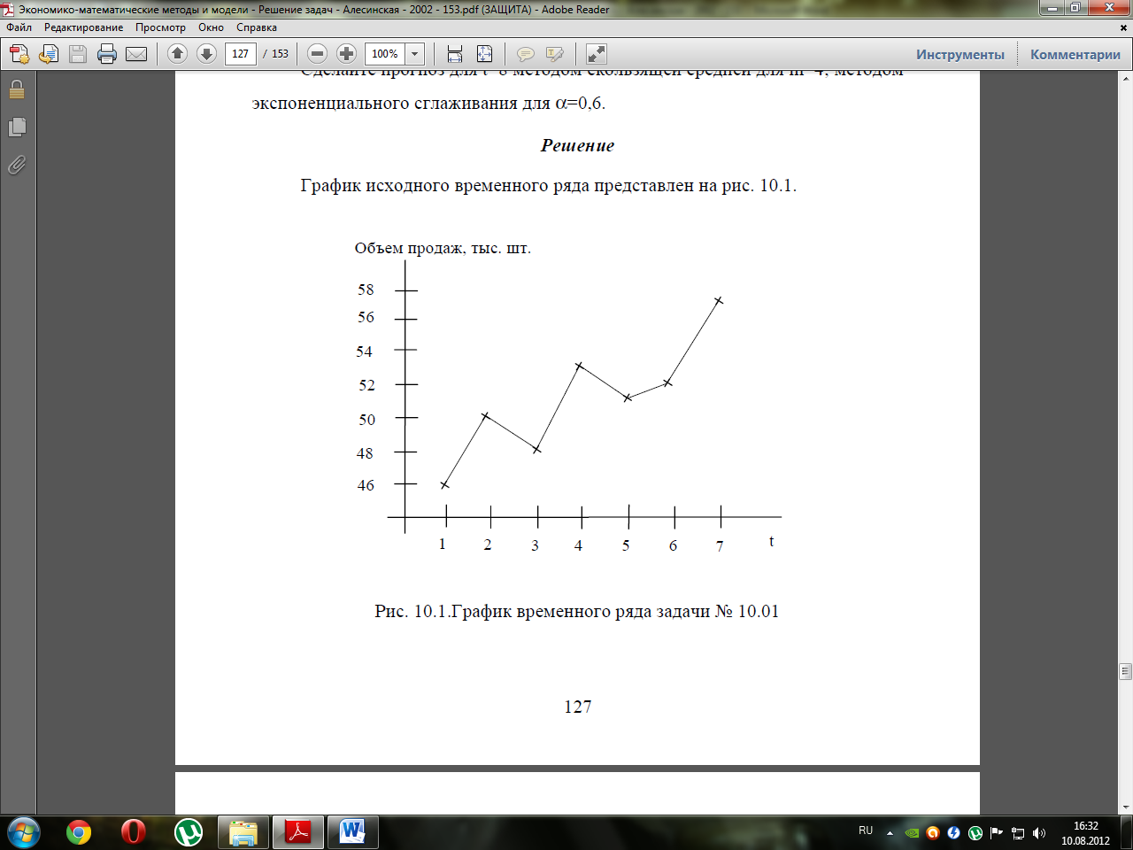

Рис. 10.1.График временного ряда задачи № 10.01

Из графика видно, что наблюдается явная тенденция к возрастанию значений временного рядаyt , что приведет к неточности в прогнозах,выполненных методами скользящего среднего и экспоненциального сглаживания (это следует из допущений методов), к подавлению этой тенденции.

Для прогнозирования методом скользящего среднего достаточно выполнить единственный расчет

y $\begin{matrix}* \\ 8\end{matrix}$ (m=4) = $\frac{53 + 51+ 52 + 57}{4}$ = 53,250[тыс. шт.].

Для прогнозирования методом экспоненциального сглаживания необходимо провести расчеты для всех моментов времени, за исключениемt=1:

y*2(a=0,6)= 0,6 ⋅ 46 + 0,4 ⋅ 46 = 46,000;

y*3(a=0,6)= 0,6 ⋅ 50 + 0,4 ⋅ 46 = 48,400;

y*4(a=0,6)= 0,6 ⋅ 48 + 0,4 ⋅ 48,400 = 48,160;

y*5(a=0,6)= 0,6 ⋅ 53 + 0,4 ⋅ 48,160 = 51,064;

y*6(a=0,6)= 0,6 ⋅ 51 + 0,4 ⋅ 51,064 = 51,026;

y*7(a=0,6) = 0,6 ⋅ 52 + 0,4 ⋅ 51,026 = 51,610;

y*8(a=0,6) = 0,6 ⋅ 57 + 0,4 ⋅ 51,610 = 54,844 [тыс. шт.].

Не существует четкого правила для выбора числа членов скользящей среднейm или параметра экспоненциального сглаживанияα. Они определяются статистикой исследуемого процесса. Чем меньшеm и чем больше α, тем сильнее реагирует прогноз на колебания временного ряда, и наоборот, чем большеm и чем меньше α, тем более инерционным является

процесс прогнозирования. На практике величина п обычно принимается в пределах от 2 до 10, а α - в пределах от 0,01 до 0,30. При наличии достаточного числа элементов временного ряда значениеm и α, приемлемое для прогноза, можно определить следующим образом:

* задать несколько предварительных значенийm (α);
* сгладить временной ряд, используя каждое заданное значениеm (α);
* вычислить среднюю ошибку прогнозирования как среднее абсолютное отклонение (meanabsolutdeviation–MAD)

(10.4)

$$MAD=\frac{\begin{matrix}Σ \\ t\end{matrix}(yt-y\begin{matrix}* \\ t\end{matrix})}{n};$$

•выбрать значениеm (α ), соответствующее минимальной ошибке.

10.3. Варианты задач для самостоятельного решения

Задача № 10.1

В табл. 10.2 приведены данные о спросе на некоторый товар за прошедшие два года.

|  |  |  |  |
| --- | --- | --- | --- |
| Месяц t | Спросyt, тыс. шт. | Месяц t | Спросyt, тыс. шт. |
| 1 | 46 | 13 | 54 |
| 2 | 56 | 14 | 42 |
| 3 | 54 | 15 | 64 |
| 4 | 43 | 16 | 60 |
| 5 | 57 | 17 | 70 |
| 6 | 56 | 18 | 66 |
| 7 | 67 | 19 | 57 |
| 8 | 62 | 20 | 55 |
| 9 | 50 | 21 | 52 |
| 10 | 56 | 22 | 62 |
| 11 | 47 | 23 | 70 |
| 12 | 56 | 24 | 72 |

Объем спроса на товар

Таблица 10.2

Постройте и проанализируйте график временного ряда с точки зрения применимости методов скользящего среднего и экспоненциального сглаживания. На основании анализа графика выберите наиболее приемлемое значение:

1. m из m=4 и m=8;
2. α из α =0,05 и α=0,3.

Проверьте свои предположения с помощью методики, описанной в п. 1 0.2. Сделайте прогноз спроса на следующий месяц методом скользящего среднего и экспоненциального сглаживания.

Задача № 10.2

Исходные данные задачи № 10.2

В табл. 1 0.3 содержатся данные за десятилетний период о количестве людей (Y), посетивших туристическую зону на воздушном транспорте.

|  |  |  |  |  |  |  |  |  |  |  |
| --- | --- | --- | --- | --- | --- | --- | --- | --- | --- | --- |
| Год | 1993 | 1994 | 1995 | 1996 | 1997 | 1998 | 1999 | 2000 | 2001 | 2002 |
| Y, тыс. чел. | 500 | 522 | 540 | 612 | 715 | 790 | 840 | 900 | 935 | 980 |

Таблица 1 0.3

Проанализируйте эти данные с точки зрения применимости методов скользящего среднего и экспоненциального сглаживания. Выберите приемлемое по вашему мнению значениеm и а и сделайте прогноз на 2003 г.

БИБЛИОГРАФИЧЕСКИЙ СПИСОК

1. Гмурман В.Е. Теория вероятностей и математическая статистика. М., Высшая школа, 1 972.
2. Ниворожкина Л.И., Морозова З.А., Герасимова И.А., Житников И.В. Основы статистики с элементами теории вероятностей для экономистов: Руководство для решения задач. Ростов н/Д: Феникс, 1999.

130

1. Редкозубов С.А. Статистические методы прогнозирования в АСУ. М.: Энергоатомиздат, 1981.
2. Таха Х.А. Введение в исследование операций. в 2-х книгах. М.: Мир,

1985.

1. Таха Х. А. Введение в исследование операций. М.: Издательский дом

"Вильямс", 2001 .

1. Ю.Н.Тюрин, А.А.Макаров. Анализ данных на компьютере. Под ред. В. Э. Фигурнова. М.: ИНФРА-М, Финансы и статистика.
2. Чекотовский Э.В. Графический анализ статистических данных в MicrosoftExcel 2000. М.: Издательский дом "Вильямс", 2002.
3. Эддоус М., Стенсфилд Р. Методы принятия решений. М.: ЮНИТИ,

1997.

Часть V. УПРАВЛЕНИЕ ЗАПАСАМИ

11. ОСНОВНЫЕ МОДЕЛИ УПРАВЛЕНИЯ ЗАПАСАМИ

11.1. Теоретическое введение

11.1.1. Модель Уилсона

Математические модели управления запасами (УЗ) позволяют найти оптимальный уровень запасов некоторого товара, минимизирующий суммарные затраты на покупку, оформление и доставку заказа, хранение товара, а также убытки от его дефицита. Модель Уилсона является простейшей моделью УЗ и описывает ситуацию закупки продукции у внешнего поставщика, которая характеризуется следующими допущениями:

* интенсивность потребления является априорно известной и постоянной величиной;
* заказ доставляется со склада, на котором хранится ранее произведенный товар;
* время поставки заказа является известной и постоянной величиной;
* каждый заказ поставляется в виде одной партии;
* затраты на осуществление заказа не зависят от размера заказа;
* затраты на хранение запаса пропорциональны его размеру;
* отсутствие запаса (дефицит) является недопустимым.

Входные параметры модели Уилсона

1. v- интенсивность (скорость) потребления запаса, [ед. тов. / ед.t];
2. s - затраты на хранение запаса, [ руб. / ед.тов. ⋅ ед/t ];
3. K - затраты на осуществление заказа, включающие оформление и доставку заказа, [руб.];
4. tд - время доставки заказа, [ед.t].

Выходные параметры модели Уилсона

1. Q - размер заказа, [ед. тов.];
2. L - общие затраты на управление запасами в единицу времени, [руб./ед.т];
3. τ - период поставки, т.е. время между подачами заказа или между поставками, [ед.т];
4. ho- **точка заказа**, т.е. размер запаса на складе, при котором надо подавать заказ на доставку очередной партии, [ед. тов.].

Циклы изменения уровня запаса в модели Уилсона графически представлены на рис. 11.1. Максимальное количество продукции, которая находится в запасе, совпадает с размером заказаQ.

Размер

партии заказа

точка заказа

Уровень запасов

Время

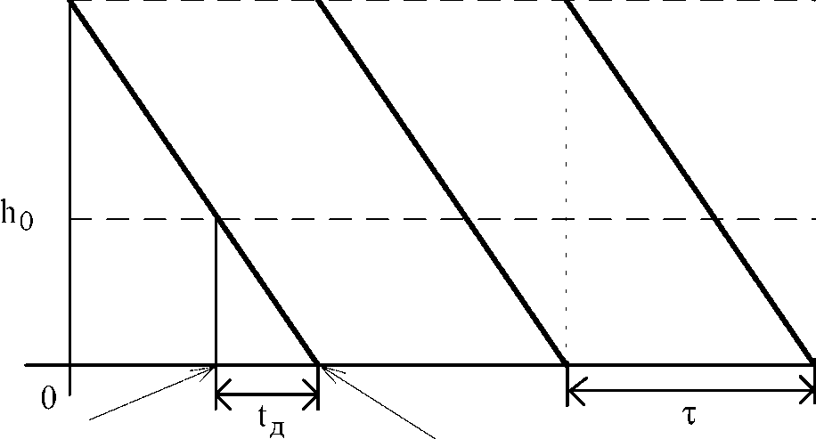

Q

Подача

Получение

заказа

заказа

Рис. 11.1. График циклов изменения запасов в модели Уилсона

Формулы модели Уилсона

(11.1)

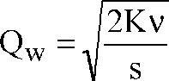

(формула Уилсона)

гдеQw - оптимальный размер заказа в модели Уилсона;

L=K⋅ $\frac{v}{Q}+s⋅\frac{Q}{2};$

τ = $\frac{Q}{v};$

ho = vtд.

График затрат на УЗ в модели Уилсона представлен на рис. 11.2

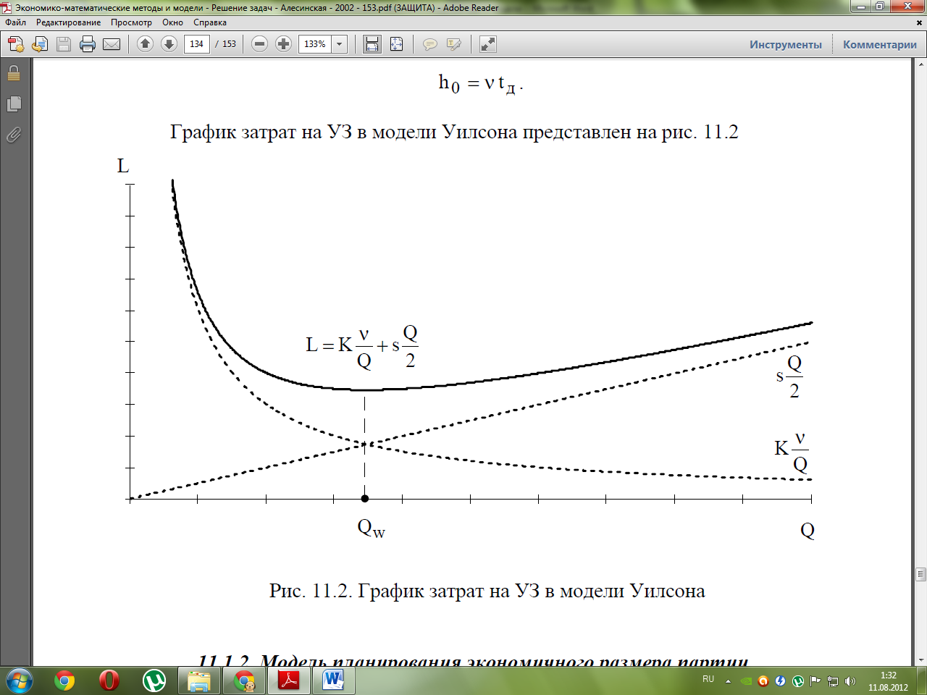

Рис. 11.2. График затрат на УЗ в модели Уилсона

11.1.2. Модель планирования экономичного размера партии

Модель Уилсона, используемую для моделирования процессов закупки продукции у внешнего поставщика, можно модифицировать и применять в случае собственного производства продукции. На рис. 11.3 схематично представлен некоторый производственный процесс. На первом станке производится партия деталей с интенсивностью λ деталей в единицу времени, которые используются на втором станке с интенсивностьюv [дет./едЛ].

|  |  |  |  |  |
| --- | --- | --- | --- | --- |
|  | 1 станок  λ | λ ≥ ν | 2 станок  ν |  |
|  | детали |  |

Рис. 11.3. Схема производственного процесса

Входные параметры модели планирования экономичного размера партии

1. λ - интенсивность производства продукции первым станком, [ед. тов./ед.t];
2. v - интенсивность потребления запаса, [ед. тов./ед.t];
3. s - затраты на хранение запаса, [ руб. / ед.тов. ⋅ ед/t ];
4. K- затраты на осуществление заказа, включающие подготовку (переналадку) первого станка для производства продукции, потребляемой на втором станке, [руб.];
5. tп- время подготовки производства (переналадки), [ед.t].

Выходные параметры модели планирования экономичного размера партии

1. Q - размер заказа, [ед. тов.];
2. L - общие затраты на управление запасами в единицу времени, [руб./ед.t];
3. τ - период запуска в производство партии заказа, т.е. время между включениями в работу первого станка, [ед.t];
4. ho - точка заказа, т.е. размер запаса, при котором надо подавать заказ

на производство очередной партии, [ед. тов.].

Изменение уровня запасов происходит следующим образом (рис. 11.4):

* в течение времениt1работают оба станка, т.е. продукция производится и потребляется одновременно, вследствие чего запаса накапливается с интенсивностью(λ-v);
* в течение времениt2 работает только второй станок, потребляя накопившийся запас с интенсивностьюv.

Уровень запасов Q

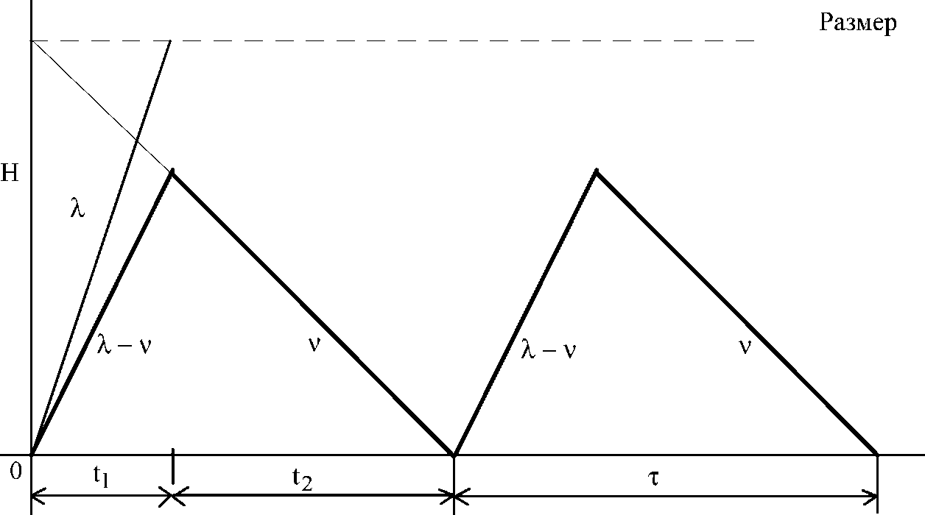

Производство Использование

и

использование

партии заказа

Максимальный

уровень запасов

Время

Рис. 11.4. График циклов изменения запасов в модели планирования экономичного размера партии

Формулы модели экономичного размера партии

Q* = $\sqrt{\frac{2Kvλ}{s(λ-v)}}$ или Q* = $\sqrt{\frac{2Kv}{S(1-v/λ)}},$

где * - означает оптимальность размера заказа;

L = K $\frac{v}{Q}+s\frac{Q(λ-v)}{2λ}$ илиL = K $\frac{v}{Q}+\frac{sQ(1-v/λ)}{2};$

H = $\frac{Q\left(λ-v\right)}{λ}$ или H = Q(1-v/λ);τ = h0= vtп.

11.2. Методические рекомендации

Основная сложность при решении задач по УЗ состоит в правильном определении входных параметров задачи, поскольку не всегда в условии их числовые величины задаются в явном виде. При использовании формул модели УЗ необходимо внимательно следить за тем, чтобы все используемые в формуле числовые величины были согласованы по единицам измерения. Так, например, оба параметраs иv должны быть приведены к одним и тем же временных единицам (к дням, к сменам или к годам), параметрыK иs должны измеряться в одних и тех же денежных единицах и т.д.

Задача № 11.01

Объем продажи некоторого магазина составляет в год 500 упаковок супа в пакетах. Величина спроса равномерно распределяется в течение года. Цена покупки одного пакета равна 2 руб. За доставку заказа владелец магазина должен заплатить 10 руб. Время доставки заказа от поставщика составляет 12 рабочих дней (при 6-дневной рабочей неделе). По оценкам специалистов, издержки хранения в год составляют 40 коп. за один пакет. Необходимо определить: сколько пакетов должен заказывать владелец магазина для одной поставки; частоту заказов; точку заказа. Известно, что магазин работает 300 дней в году.

Решение

Примем за единицу времени год, тогдаv = 500 шт. пакетов в год, K = 10 руб.,s = 0,4 руб./шт. ⋅ год. Поскольку пакеты супа заказываются со склада поставщика, а не производятся самостоятельно, то будем использовать модель Уилсона.

Qw =

Поскольку число пакетов должно быть целым, то будем заказывать по 158 штук. При расчете других параметров задачи будем использовать неQ*= 158,11, аQ=158. Годовые затраты на УЗ равны

L = K⋅ $\frac{v}{Q}+s⋅\frac{Q}{2}=10⋅\frac{500}{158}+0,4⋅\frac{158}{2}=63,25 рублей в год$

Подачу каждого нового заказа должна производиться через

τ = $\frac{Q}{v}= \frac{158}{500}=0,316 .$

Поскольку известно, что в данном случае год равен 300 рабочим дням, то

τ = 0,316 год⋅ 300 $\frac{раб.дней}{год}=94,8≈95 рабочих дней.$

Заказ следует подавать при уровне запаса, равном

h0 = vTд = = 20 пакетам,

т.е. эти 20 пакетов будут проданы в течение 12 дней, пока будет доставляться заказ.

Задача № 11.02

На некотором станке производятся детали в количестве 2000 штук в месяц. Эти детали используются для производства продукции на другом станке с интенсивностью 500 шт. в месяц. По оценкам специалистов компании, издержки хранения составляют 50 коп. в год за одну деталь. Стоимость производства одной детали равна 2,50 руб., а стоимость на подготовку производства составляет 1000 руб. Каким должен быть размер партии деталей, производимой на первом станке, с какой частотой следует запускать производство этих партий?

***Решение***

K = 1000 руб., λ=2000 шт. в месяц или 24000 шт. в год,v = 500 шт. в месяц или 6000 шт. в год,s = 0,50 руб. в год за деталь. В данной ситуации необходимо использовать модель планирования экономичного размера партии.

Q* = $\sqrt{\frac{2Kvλ}{s(λ-v)}}= \sqrt{\frac{2⋅ 1000⋅ 6000⋅ 24000}{0,50(24000-6000)}}=5656,9≈5657 шт.$

Частота запуска деталей в производство равна

τ = $\frac{Q}{v}= \frac{5657}{6000}=0,94 года или 11,28 месяцев.$

Общие затраты на УЗ составляют

L = K

12. МОДЕЛЬ УПРАВЛЕНИЯ ЗАПАСАМИ, УЧИТЫВАЮЩАЯ СКИДКИ

12.1. Теоретическое введение

Уравнение общих затрат для ситуации, когда учитываются затраты на покупку товара, имеет вид

L = K $\frac{v}{Q}$ +s $\frac{Q}{2}+сν [руб./ед.t]$ (12.1)

где с - цена товара [руб./ед. тов.]; сν- затраты на покупку товара в единицу времени [руб./ед.т.]. Если цена закупки складируемого товара постоянна и не зависит от Q, то ее включение в уравнение общих затрат приводит к перемещению графика этого уравнения параллельно осиQ и не изменяет его формы (см. рис. 12.1). Т.е. в случае постоянной цены товара ее учет не меняет оптимального решенияQw.

L

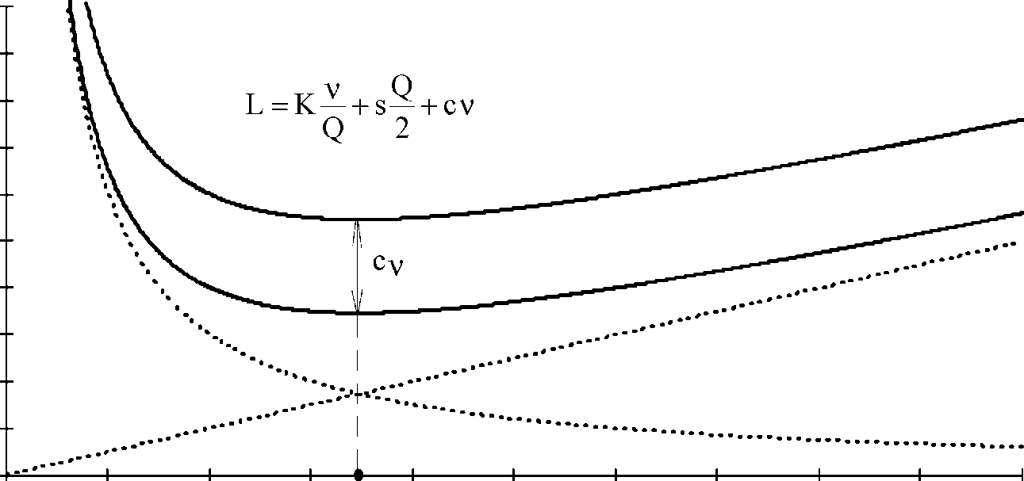

QwQ

Рис. 12.1. График затрат на УЗ с учетом затрат на покупку

Если на заказы большого объема предоставляются скидки, то заказы на более крупные партии повлекут за собой увеличение затрат на хранение, но это увеличение может быть компенсировано снижением закупочной цены. Таким

образом, оптимальный размер заказа может изменяться по сравнению с ситуацией отсутствия скидок. Поэтому затраты на приобретение товара необходимо учитывать в модели покупок со скидками.

Новые входные параметры модели, учитывающей скидки

1)Qр1, Qр2- точки разрыва цен, т.е. размеры покупок, при которыхначинают действовать соответственно первая и вторая скидки, [ед. тов.];

1. с,c1, с2- соответственно исходная цена, цена с первой скидкой, цена со второй скидкой, [руб./ед. тов.].

Влияние единственной скидки на общие затраты на УЗ показано на рис. 12.2.

Чтобы определить оптимальный размер заказаQ*,необходимо проанализировать, в какую из трех областей попадает точка разрыва ценыQр1(см. рис. 12.2). Правило выбораQ* для случая с одной скидкой имеет вид:

Qw, если 0 ≤Qp1<Qw(область I),

Q* =Qp1, если Qw ≤ Qp1 <Q1(область II), (12.2)

Qw, если Qp1 ≥ Q1 (область III) .

12.2. Методические рекомендации

Правильность решения задач с УЗ со скидками в большой степени определяется качественно построенным графиком общих затрат с указанием на графике всех параметров, используемых при решении. Поэтому в первую очередь необходимо анализировать ситуацию графически и только после этого проводить численные вычисления. Например, если внимательно проанализировать ситуации на рис. 1 2.2, то можно принимать решение без непосредственного использования правила (1 2.2). Зрительно легко определить более "выгодный" объем заказа, найдя точку, координата которой по осиLлежит ниже других вариантов заказов.

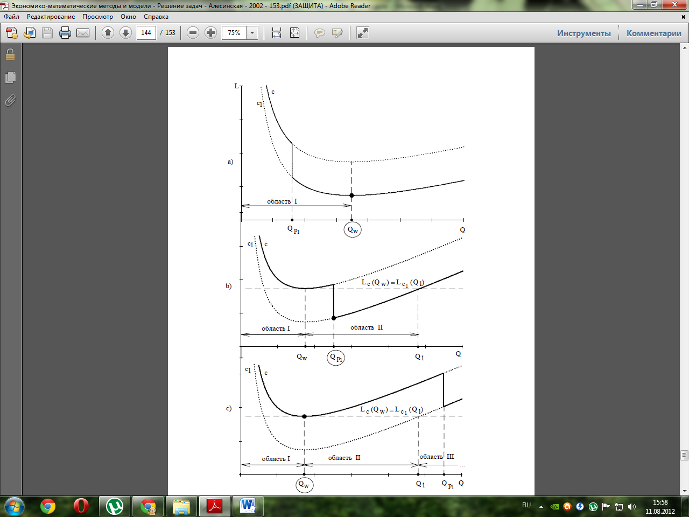

Рис. 12.2. График затрат с учетом скидок:a)Q* =Qw;b)Q* = Qp1 ; с)Q* =Qw

При решении задач с двумя скидками сначала находится оптимальный объем заказа с учетом первой скидки, а затем рассматривается вторая скидка, т.е. обе подзадачи решаются по правилу (12.2).

Задача №12.01

Пусть затраты на заказ равны 10 руб., затраты на хранение продукциируб. в 1 руб. сутки, интенсивность потребления товара 5 шт. в день, цена товара – 2руб. за штуку, а при объеме закупки 15 шт. и более - 1 руб. Определите оптимальный размер заказа, цену покупки и затраты на УЗ.

Решение

Начинаем решение с приблизительного построения пунктирными линиями графиков двух функций общих затрат, соответствующих двум ценам, которые указываем над соответствующими линиями затрат: с = 2 руб./шт. и c1 = 1 руб./шт. (рис. 12.3).

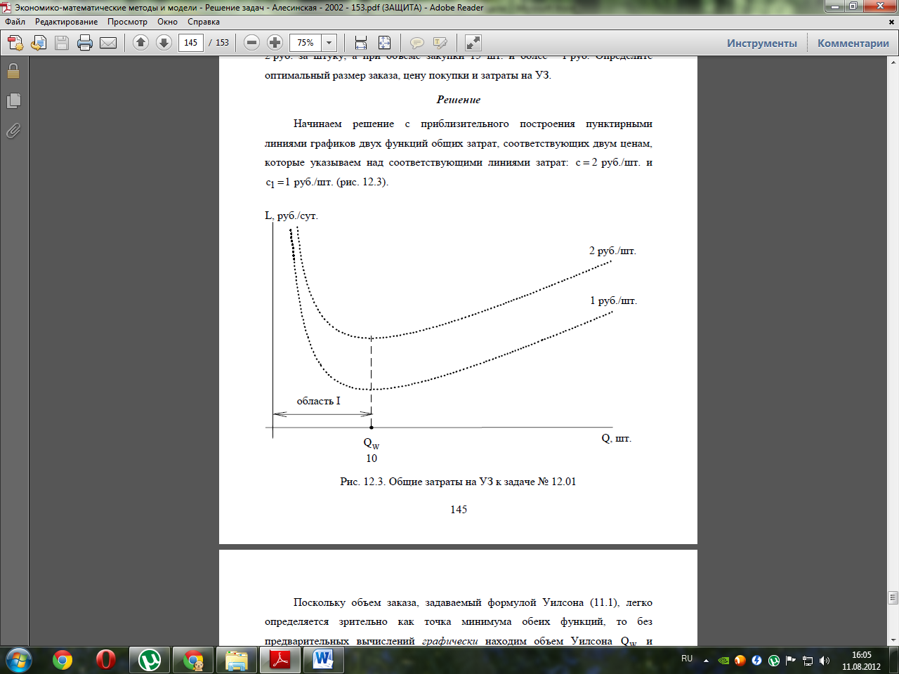

Рис. 12.3. Общие затраты на УЗ к задаче № 12.01

Поскольку объем заказа, задаваемый формулой Уилсона (11.1), легко определяется зрительно как точка минимума обеих функций, то без предварительных вычислений графически находим объем УилсонаQw иотмечаем его на графике.

Только после этого, используя параметрыK = 10 руб.,v = 5шт. в день, s = 1 руб. за 1 шт. в сутки, вычисляем значениеQw и подписываем его награфике под обозначениемQw.

Qw =

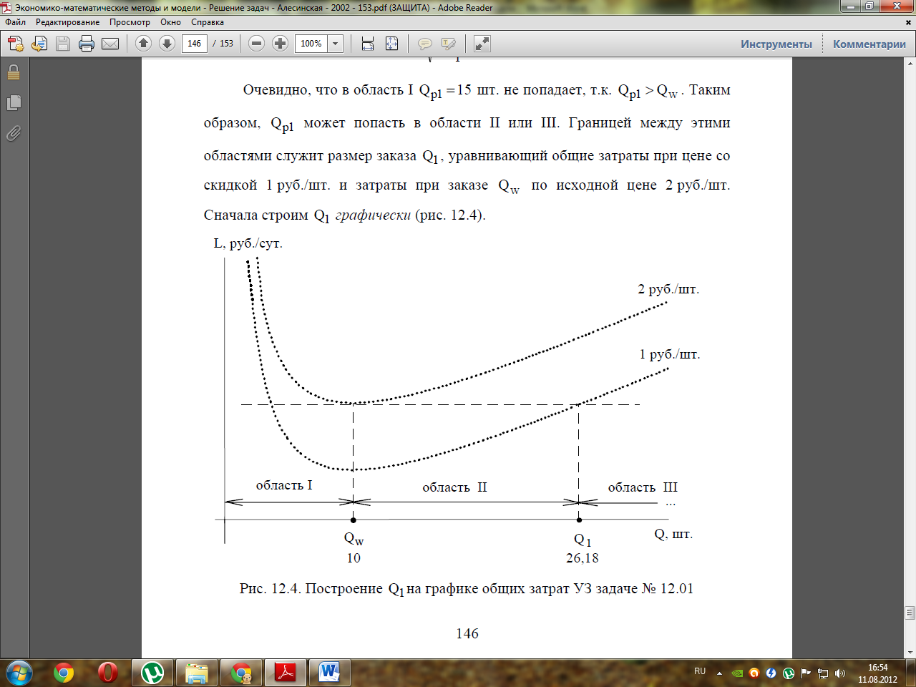Очевидно, что в область I Qрl= 15 шт. не попадает, т.к. Qрl>Qw. Такимобразом, Qрlможет попасть в области II или III. Границей между этимиобластями служит размер заказаQ1, уравнивающий общие затраты при цене со скидкой 1 руб./шт. и затраты при заказеQw по исходной цене 2 руб./шт. Сначаластроим Q1*графически* (рис. 12.4).

Рис. 12.4. Построение графике общих затрат УЗ задаче № 12.01

Только после этого найдем численно. Используя рис. 12.4, запишем выражение, показывающее равенство затрат,

Lc(Qw) = Lc1(Q1) (12.3)

с численными значениями параметров:

L2 руб/шт.(10) = L1 руб/шт.(Q1)

После использования (12.1) для раскрытия левой и правой частей (12.3) получаем

L2руб(Q) = K⋅ $\frac{v}{Q}+s\frac{Q}{2}+cv=10⋅\frac{5}{10}+1⋅\frac{10}{2}+2⋅5=20[руб./сут]$

L1руб(Q1) = K⋅

Q

Q1= 26,18 шт. илиQ1= 3,82 шт.

Всегда выбираем больший из корнейQ1= 26,18, т.к. меньший позначению корень не дает нам информации о границе областей II и III (см. рис. 12.4), и отмечаем численное значение 26,18 на графике.

Таким образом, точка разрыва цен Qрl= 15 попадает в область II, т.к.

10 ≤15 ≤26,18(Q≤Qр1≤Q1).

Отметим эту точку на графике в любом месте области II (рис. 12.5).

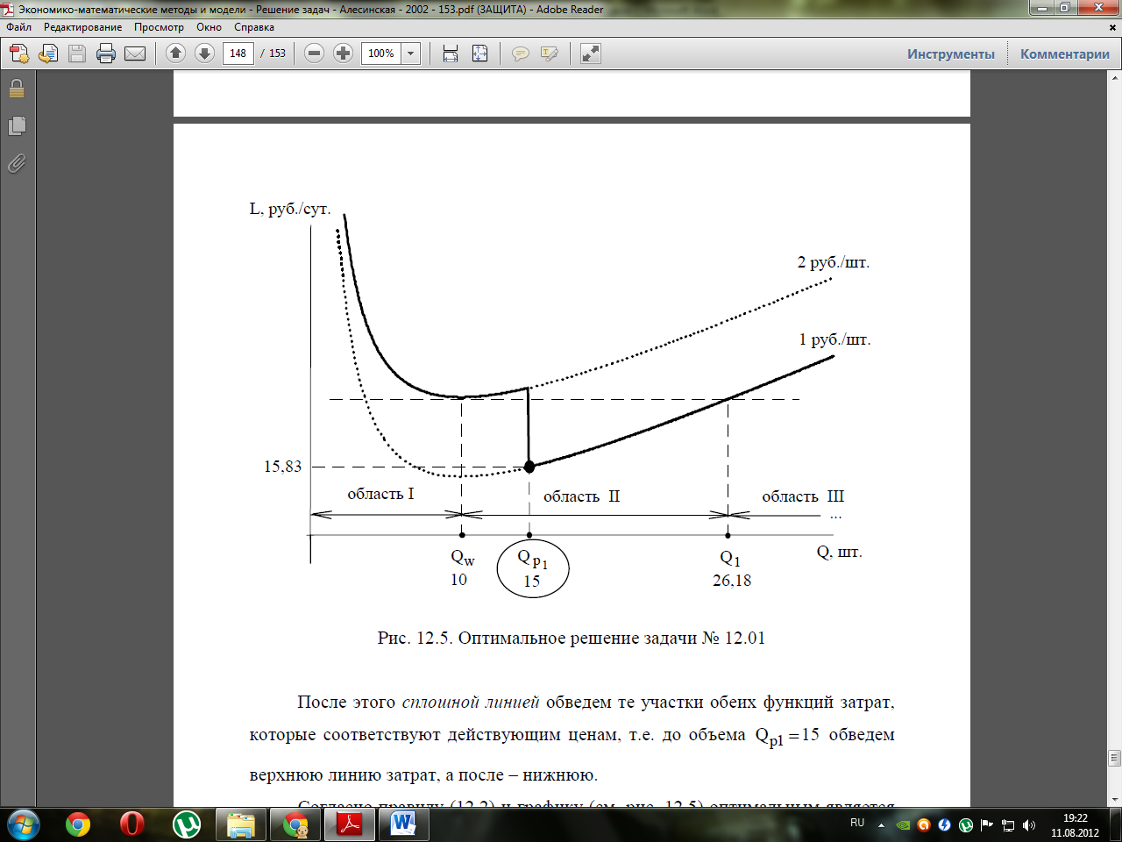

Рис. 12.5. Оптимальное решение задачи № 12.01

После этого сплошной линией обведем те участки обеих функций затрат, которые соответствуют действующим ценам, т.е. до объема Qрl = 15 обведемверхнюю линию затрат, а после - нижнюю.

Согласно правилу (12.2) и графику (см. рис. 12.5) оптимальным являетсяобъем заказаQ* = 15 шт. по цене 1 руб./шт. Таким образом, в данной ситуации скидкой пользоваться выгодно. Общие затраты при этом составляютL1(15) = 10 = 15,83 [руб./ сут.]. Если бы заказывали по 10 шт.товара, то общие затраты составили бы 20 рублей, т.е. при заказе в 1 5 шт. экономия средств составляет 4,1 7 рублей в сутки

Задача № 12.02

Рассмотрим задачу № 11.01. Пусть поставщик супа в пакетах предоставляет следующие скидки

|  |  |
| --- | --- |
| Размер заказа | Цена, руб./шт. |
| 1-199 | 2 |
| 200-499 | 1,96 (2% скидки) |
| 500 и более | 1,92 (4% скидки) |

Следует ли владельцу магазина воспользоваться одной из скидок, предоставляемых поставщиком? Каковы при этом будут размер заказа и общие затраты на УЗ?

Решение

1.Строим пунктирными линиями графики трех функций затрат и обозначаем на них соответствующие цены с =2,c1 = 1,96 и с2= 1,92 (рис. 12.6).

Строим на графике точку, соответствующуюQw.

Рис. 12.6. Решение задачи № 12.02 с двумя скидками

2. Вычисляем значение Qw =158 (см. решение задачи № 11.01), отмечаем

это значение на графике.

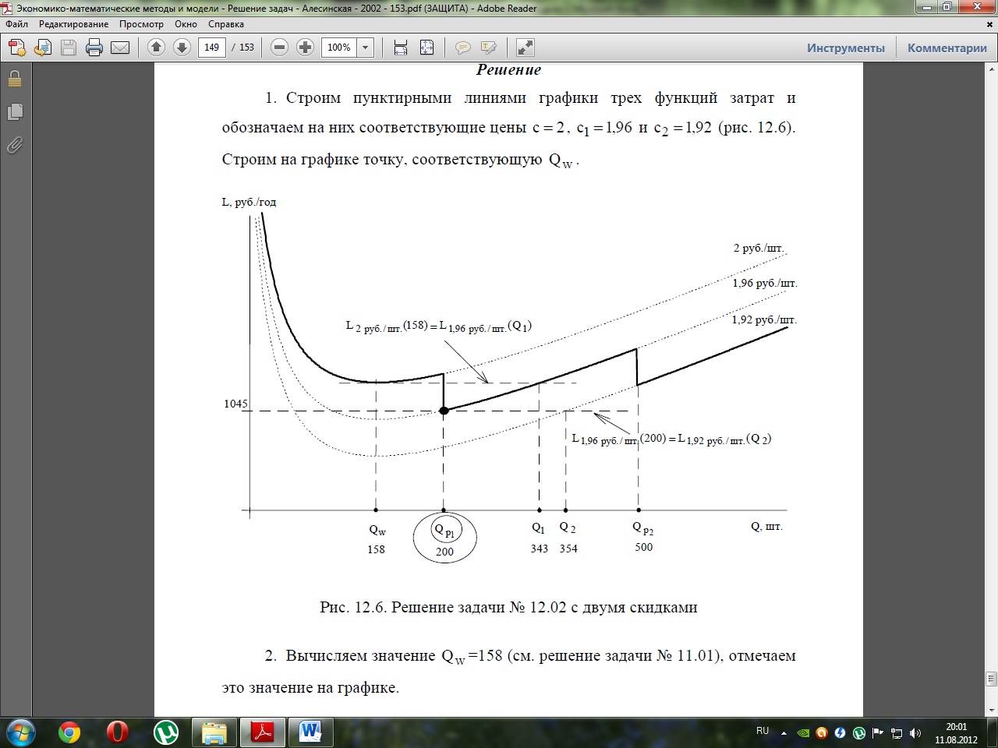

3.Поскольку Qрl = 200 не попадает в область I, то необходимо найтиграницу областей II и III. Для этого строим на графике уровень затрат, соответствующий заказуQw и цене с=2 руб. до пересечения со второй линиейзатрат, и графически находим и строимQ1.

4.НаходимQ1численно, используя выражение

Lc(Qw) = Lc1(Q1) или L2руб/шт. (158) = L1.96 руб/шт.(Q1);

Q1 = 343 [шт.].

1. Используя правило (12.2) и график на рис. 12.6, находим более дешевый объем заказа (с учетом только первой скидки)

Q*[1]= Ор1= 200 [шт.].

6. Чтобы рассмотреть вторую скидку, построим на графике уровень затрат, соответствующий заказу, оптимальному при действии только первойскидки, т.е.Q*1= Qрl= 200 и ценеc1 = 1,96 руб./шт. При пересечении этогоуровня и третьей линии общих затрат графически определяемQ2.

1. Находим численноQ2=354, исходя из выражения

Lc1(Q*1 )=Lc2(Q2)илиL1,96 руб.(200)= L1,92 руб.(Q2).

1. Используя правило (12.2) и график затрат, находим наиболее дешевый объем заказа с учетом первой и второй скидок

Q*= Ор1= 200 шт.

1. Таким образом, пользоваться второй скидкой владельцу магазина невыгодно. Оптимальный для него вариант - заказывать 200 пакетов по цене 1,96 руб./шт. обойдется вL1,96руб. (200 )= 1045 [руб./год]

БИБЛИОГРАФИЧЕСКИЙ СПИСОК

1. Букан Дж., Кенинсберг Э. Научное управление запасами. М.: Наука,

1967.

1. Губин Н.М., Добронравов А.С., Дорохов Б.С. Экономико-математи­ческие методы и модели в планировании и управлении в отрасли связи. М.: Радио и связь, 1 993.
2. Таха Х.А. Введение в исследование операций. в 2-х книгах. М.: Мир,

1985.

1. Таха Х.А. Введение в исследование операций. М.: Издательский дом "Вильямс", 2001.
2. Эддоус М. , Стенсфилд Р. Методы принятия решений. М.: Аудит, ЮНИТИ, 1997.

СПИСОК ИСПОЛЬЗУЕМЫХ СОКРАЩЕНИЙ

1. ЛП - линейное программирование;
2. ЦФ - целевая функция;
3. ОДР - область допустимых решений;
4. РЗ - распределительная задача;
5. ТЗ - транспортная задача;
6. УЗ - управление запасами;
7. * - повышенная сложность вопроса или задачи.

1.